ДОШКОЛЬНИКАМ
О ХУДОЖНИКАХ ДЕТСКОЙ КНИГИ
КНИГА ДЛЯ ВОСПИТАТЕЛЯ ДЕТСКОГО САДА

Составитель Т. Н. Доронова
МОСКВА
«ПРОСВЕЩЕНИЕ»
1991
Авторы: Н. А. Астафьева, В. Т. Воробьева, Н. П. Воробьева, Т. П. Дворниченко, О. В. Каждая, Е. В. Косенко, В. И. Козлова, А. Н. Митюшкина, Л. Н. Панова, Н. В. Рычажкова, 3. Ф. Трушина
Рецензенты: Республиканский методический кабинет дошкольного воспитания Министерства образования РСФСР (зав. кабинетом В. Н. Андреева)
© Астафьева Н. А., Воробьева В. Т. Воробьева Н. П. и другие, 1991
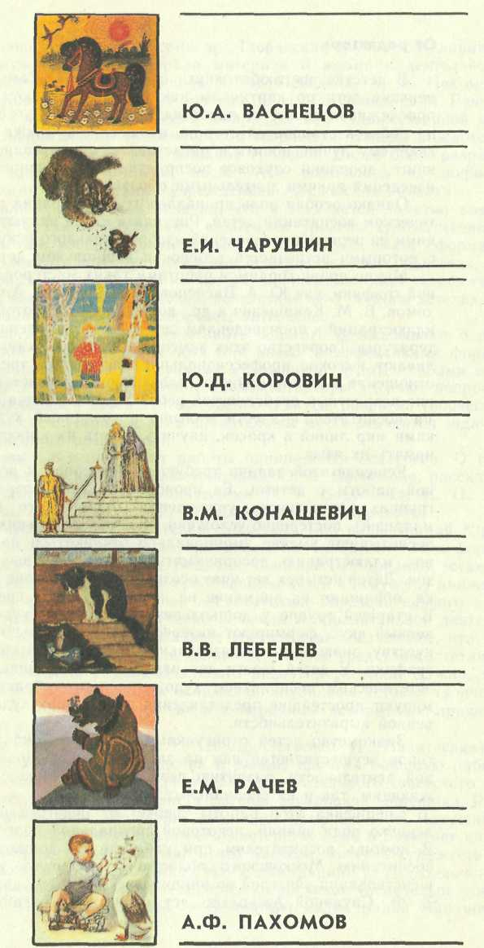
От редактора

В детстве все любят книги с картинками. Самые маленькие дети по картинкам как бы прочитывают книгу, прослеживая сюжет от одной иллюстрации к другой. Когда ребенок становится старше, иллюстрации также помогают ему лучше понять и представить, о чем написано в книге, дополняя слуховое восприятие литературного произведения яркими зрительными образами.
Однако особая роль принадлежит иллюстрации в эстетическом воспитании детей. Рисунки в книге являются одними из первых произведений изобразительного искусства, с которыми встречается ребенок в дошкольном детстве.
Мы по праву гордимся работами таких мастеров книжной графики, как Ю. А. Васнецов, В. В. Лебедев, А.Ф. Па-хомов, В. М. Конашевич и др., вошедшими в золотой фонд иллюстраций к произведениям детской художественной литературы. Творчество этих замечательных художников отличают высокое профессиональное мастерство, трепетное отношение к жанру книжной иллюстрации для детей, знание возрастных особенностей ребенка-дошкольника. Задача воспитателя — ввести малыша в созданный художниками мир линий и красок, научить видеть их красоту, понимать их язык.
Решение этой задачи требует планомерной и постоянной работы с детьми. Ее проводят во всех возрастных группах дошкольного учреждения (начиная со второй младшей), постепенно усложняя. У самых маленьких детей воспитывают умение эмоционально откликаться на рисунок, иллюстрацию, воспринимать яркость цветовых образов. Детей четырех лет учат осознавать содержание рисунка, обращают их внимание на изобразительные средства. В старшей группе у дошкольников развивают художественный вкус, формируют интерес к изобразительному искусству, знакомят с выразительными средствами книжной графики. У детей шести лет наряду с эмоциональным и эстетическим восприятием художественного образа формируют простейшие представления о средствах художественной выразительности.
Знакомство детей с рисунками художников-иллюстраторов осуществляется как на занятиях по изобразительной деятельности, развитию речи, ознакомлению с окружающим, так и на специальных.
Специфика этой работы требует от педагога определенного рода знаний, некоторой специальной подготовки. В помощь воспитателям при кабинете по дошкольному воспитанию Московского областного института усовершенствования учителей по инициативе директора кабинета Т. Ф. Саулиной несколько лет назад был организован
постоянно действующий семинар. Творческая группа, созданная из педагогов-практиков, собрала материал о жизни и деятельности художников Ю. А. Васнецова, В. В. Лебедева, А. Ф. Пахомова, В. М. Конашевича, Ю. Д. Коровина, Е. И. Чарушина, Е. М. Рачева, изучила историю становления жанра детской художественной книги, познакомилась с особенностями творческой манеры каждого из вышеназванных мастеров книжной графики. Далее были разработаны конспекты занятий, после чего состоялась их широкая апробация в дошкольных учреждениях Московской области.
Анализ результатов показал, что у всех детей заметно возрос интерес к книжной графике, повысился уровень художественного восприятия, изобразительных умений и навыков, были сформированы элементарные представления о выразительных средствах, характерных для этого вида искусства, значительно обогатились творческое воображение, фантазия, вследствие чего сюжеты детских игр стали значительно разнообразнее, интереснее.
В предлагаемой читателю книге педагоги рассказывают о проделанной работе, о найденных ими новых и эффективных формах ознакомления детей с рисунками художников, делятся своими мыслями,, впечатлениями. Главное внимание авторы уделяют вопросам формирования у детей художественного вкуса, развития творческих способностей. Наряду с этим значительное место отводится задачам нравственного воспитания.
В книге освещен опыт работы одиннадцати педагогов. О том, как знакомить детей с иллюстрациями Ю. А. Васнецова, рассказывают заведующие детскими садами В. Т. Воробьева, Н. П. Воробьева, А. Н. Митюшкина (г. Дмитров и Электросталь).
Раскрывая перед читателем сказочный мир иллюстраций Юрия Алексеевича Васнецова, авторы описывают найденные ими формы и методы работы с детьми. Большое значение они придают установлению тесной связи между приобщением детей к искусству книжной графики и всеми сторонами воспитательно-образовательного процесса (развитие речи, обучение навыкам изобразительной деятельности, музыкальное воспитание); убедительно показывают, что иллюстрации Ю. А. Васнецова, являются важным средством эстетического воспитания и эмоционального развития ребенка. Важно, что педагоги подводят детей к пониманию глубинных истоков творчества Ю. А. Васнецова, его связи с народным декоративно-прикладным искусством.
Старший воспитатель Т. П. Дворниченко (г. Ивантеевка) в своем дошкольном учреждении и районе провела большую работу по ознакомлению детей с рисунками замечательного советского художника, писателя-анималиста Евгения Ивановича Чарушина. Рассказывая о своем отношении к книжной графике Е. И. Чарушина, автор не просто восхищается его мастерством, но и помогает читателю войти в творческий мир этого мастера, постичь художественную ценность и самобытность его иллюстраций. Т. П. Дворниченко на примере собственного восприятия рисунков убедительно показывает, что отличительной особенностью иллюстраций Чарушина
5
является то, что художник всегда стремился передать эмоциональное состояние своих героев, мотивы их поведения, переживания. Автор рассказывает о гражданственной направленности творчества художника, о стремлении Чарушина научить детей любить и, главное, понимать животных, заботиться о них.
Важно, что в своей работе с детьми Т. П. Дворниченко руководствовалась рекомендациями, которые Е. И. Чарушин изложил в своей статье «Мой метод рисования с детьми», опубликованной на страницах журнала «Дошкольное воспитание» (1943 г.). В этой статье художник призывал воспитателей к вдумчивому, бережному отношению к творчеству ребенка-дошкольника, подчеркивал, что при обучении детей изобразительной деятельности главное для педагога — умение обогащать ребенка яркими впечатлениями, способность радоваться его находкам и огорчаться его неудачам.
О. В.'Каждан — воспитатель детского сада (г. Жуковский). В своей работе с детьми она широко использует рисунки многих художников, но особое отношение у нее к иллюстрациям Ювеналия Дмитриевича Коровина.
Опыт О. В. Каждая интересен для нас ее личным трепетным отношением к творчеству художника. Всматриваясь и любуясь акварелями Ю. Д. Коровина, она заражает своим настроением читателя, заставляет его восхищаться щедрой палитрой красок, умением художника приобщать ребенка к сложным вопросам общественной жизни. Хочется надеяться, что, заинтересовавшись творчеством Ю. Д. Коровина, педагоги смогут найти свои интересные формы и методы работы с детьми.
О своей работе по ознакомлению старших дошкольников с творчеством Владимира Михайловича Конашевича рассказывает воспитатель детского сада Е. В. Косенко (г. Воскресенск). Этого педагога отличает глубокое проникновение в мир иллюстраций художника, искреннее уважение к его творчеству. Знакомясь с описанием ее опыта работы, мы видим, что Е. В. Косенко не просто изучила искусствоведческую литературу о творчестве В. М. Конашевича, но и сделала собственные маленькие открытия. Она показывает читателю, что мастерство этого выдающегося художника-иллюстратора состоит в том, что Конашевич сумел придать своим работам только ему присущую декоративную форму, так хорошо отвечающую возрастным особенностям ребенка-дошкольника. Иллюстрации Конашевича не «аккомпанируют» тексту книги, а живут своей собственной жизнью. Они расширяют, уточняют представления ребенка и, что самое главное, развивают его фантазию, вводят малыша в милую его сердцу область игры.
Искусствоведы нашей страны и зарубежные не устают восхищаться неповторимой графической манерой В. М. Конашевича. Е. В. Косенко рассказывает, как формировать у детей представление о том, что этот художник — миниатюрист, что для большинства его работ характерны смелость и необычность композиционного и колористического решения.
Опыт Е. В. Косенко должен помочь другим воспитателям лучше
6
понять особенности мастерства художника и использовать его рисунки не только для воспитания у детей эстетических чувств и художественного вкуса, но и развития воображения, чувства юмора.
В книге представлен также опыт работы старшего воспитателя детского сада Л. Н. Пановой (г. Чехов) по ознакомлению детей с творчеством художника В. В. Лебедева. Л. Н. Панова рассказывает читателю, что с именем Владимира Васильевича Лебедева связана целая эпоха развития и становления книжной иллюстрации для детей, что художник многое сделал для того, чтобы иллюстрации в детской книге будили в ребенке любознательность, воспитывали его, развивали творческие способности.
Этот опыт интересен тем, что работа с детьми по иллюстрациям В. В. Лебедева осуществляется в системе занятий по развитию речи, рисованию, лепке, аппликации, имеет выходы в самостоятельную художественную деятельность дошкольников. Важно также, что она несет в себе большую воспитательную направленность. Автор убедительно доказывает, что рисунки этого большого мастера будят нравственные чувства ребенка, воспитывают в нем доброжелательность, отзывчивость, гуманизм.
Живо и эмоционально рассказывают о том, как знакомить дошкольников с творчеством Евгения Михайловича Рачева, заведующая и воспитатель детского сада. В. И. Козлова и Н. В. Рычаж-кова (г. Электросталь). Их опыт ценен тем, что раскрывает возможности этического воспитания детей средствами искусства.
Важную роль авторы отводят иллюстрациям Е. М. Рачева в обучении детей рисованию. Вероятно, читателям понравится занятие рисованием на тему «Как под елкой запушенной скачут по снегу вороны...». Используя описанные в нем приемы работы с детьми, воспитатель сможет провести и другие занятия по рисункам этого художника.
О том, как знакомили детей с творчеством Алексея Федоровича Пахомова, рассказывают заведующая 3. Ф. Трушина и воспитатель детского сада Н. А. Астафьева (Ногинский район). Педагогический коллектив этого детского сада уже много лет углубленно занимается вопросами эстетического воспитания. Под руководством 3. Ф. Трушиной в дошкольном учреждении проводится большая работа по ознакомлению детей с изобразительным искусством. Особое внимание уделяется творчеству замечательного советского художника А. Ф. Пахомова.
Опыт 3. Ф. Трушиной и Н. А. Астафьевой должен помочь воспитателю научить детей понимать характер и настроение героев книг, интересоваться изобразительными возможностями книжной графики.
Создавая эту книгу, авторы не ставили перед собой цель предложить читателям четкую систему методических рекомендаций. Здесь показаны лишь некоторые пути и средства решения одной из задач эстетического воспитания дошкольников. Описанный опыт должен помочь педагогу на основе учета возрастных и индивидуальных особенностей и возможностей детей осуществлять аналогичную работу по-своему, творчески и эффективно.
7
СКАЗОЧНЫЙ МИР
ИЛЛЮСТРАЦИИ Ю. А. ВАСНЕЦОВА
Замечательный советский художник Юрий Алексеевич Васнецов создал яркий, неповторимый мир сказочных образов, близкий и понятный каждому ребенку.
Задумчивый лесной край, где родился и вырос художник, детские впечатления от ярмарки игрушек «Свистуньи» с нарядными дымковскими куклами-барынями, расписными яркими петухами, конями оказали заметное влияние на его творчество. Многие персонажи рисунков Ю. А. Васнецова имеют сходство с образами, рожденными народной фантазией. Очень, например, похожи на дымковского коня кони на иллюстрациях к потешкам «Иванушка» и «Конь» (рис. 1).
Ием ближе знакомишься с работами Васнецова, тем больше восхищаешься богатством его творческого воображения: так много животных нарисовал художник и все они очень разные. У каждого свой характер, своя манера поведения, свой стиль в одежде. \ На иллюстрации к потешке «Мыши» Юрий Алексеевич изобразил хоровод из девятнадцати мышат: у девочек-мышек яркие юбочки, украшенные полосочками, а у мальчиков-мышат разноцветные рубашечки с пуговками (рис. 2).
Много веселой выдумки, игры внес художник в иллюстрации к потешке «Кисонька». Сказочная мельница очень декоративна. Она украшена дугами, точками, волнистыми и ломаными линиями. Крылья мельницы сплетены из старой легкой дранки. На мельнице живет симпатичный маленький мышонок. Он залез на подоконник и с интересом смотрит в окно. Вокруг мельницы растут удивительные волшебные цветы, которые так красиво освещены солнцем. Прянички Кисонька сложила в большую плетеную корзинку. Прянички белые, с красивыми узорами и очень аппетитные! Несмотря на то что в потешке ничего не говорится о том, кого встретила по дороге Кисонька, художник сам придумал и изобразил эту встречу. Обычно дети с удовольствием включаются в игру, затеянную художником, и сами начинают фантазировать: «Когда Кисонька шла с мельницы, она встретила старую зайчиху. Я думаю, что она старая, потому, что на картинке нарисовано лето, а зайчиха в валенках и с палочкой»; «А Кисонька очень красивая. Вся пушистая, в нарядной юбке и с бантиком на шее. Но мне она не нравится. Она жадная. У нее много пряничков. Даже в корзинке не помещаются, а она ими старенькую зайчиху не угостила. Все съела сама».
Очень большую нагрузку несет в работах Ю. А. Васнецова цвет. Часто от него так и веет радостью. А в иллюстрациях к потешкам «Скок-поскок» и «Конь» ярко-желтый фон не только передает картину теплого солнечного дня, но и усиливает восприятие образов, созданных художником. Хорошо просматриваются на желтом фоне темно-коричневые фигурки бельчат, важно шагающих по мостику.
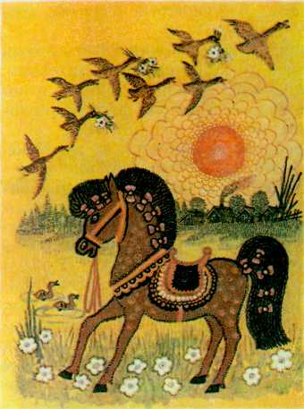
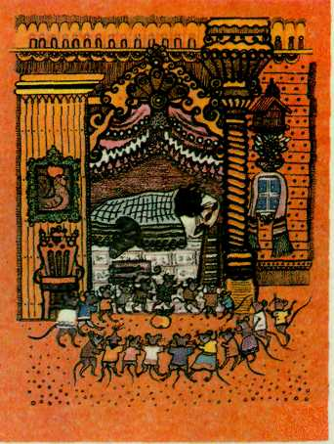
Рис. 1. Ю. Васнецов. Русская народная Рис. 2. Ю. Васнецов. Русская народная
песенка «Конь» песенка «Мыши»

Рис. 2. Ю. Васнецов, Русская народная песенка «Мыши»

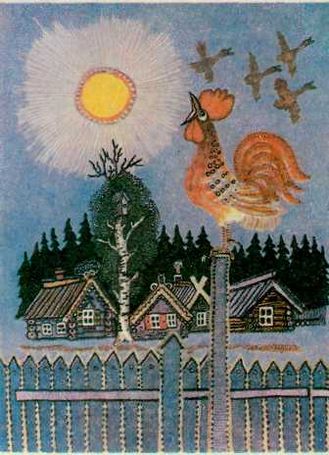
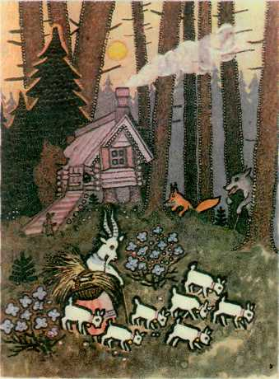
Рис. 3. Ю. Васнецов. Русская народная Рис. 4. Ю. Васнецов. Русская народная
песенка «Коза-хлопота» песенка «Петушок»

Благодаря светлому фону мы видим их пушистую шерстку, любуемся кисточками на ушах.
Хотя на рисунках Ю. А. Васнецова птицы и животные похожи на игрушечных, вместе с тем они очень самобытны и выразительны. Сказочные образы, рожденные фантазией художника, близки и понятны детям, потому что он нашел художественную форму, наиболее точно отвечающую особенностям детского восприятия.
С. рисунками Ю. А.Васнецова ребенок встречается на протяжении всего дошкольного детства.
Рассматривая иллюстрации с самыми младшими дошкольниками, мы видели, как радостно, с улыбкой они воспринимают петушка и лучистое солнышко. Как быстро менялось у малышей настроение, когда они вдруг замечали на рисунке, где изображены коза с козлятами, прячущегося за деревом волка (рис. 3)! Дети сердились, приговаривая: «Не дадим съесть козлят!»
Очень волновались малыши за кошку, у которой загорелся дом, и очень хотели помочь ей. Всматриваясь в иллюстрацию, дети находили все новые, интересные подробности. Один мальчик заметил, что мышата прибежали на пожар, а помочь кошке не могут. «Даже воды с собой не захватили. Разводят лапками и все!»—с огорчением сказал он.
Во второй младшей группе мы знакомили детей с иллюстрациями Ю. А. Васнецова на занятиях по развитию речи, изобразительной деятельности и музыкальных. Так, мы показывали иллюстрации во время рассказывания сказки Л. Толстого «Три медведя». Иллюстрацию к потешке «Петушок» (рис. 4) мы демонстрировали несколько раз: на занятии по развитию речи, когда дети заучивали эту потешку наизусть, на музыкальном занятии при исполнении детьми песенки про петушка и на занятии по изобразительной деятельности. Благодаря такому многократному знакомству с иллюстрацией яркий, выразительный образ петушка хорошо запомнился детям. Малыши подолгу и с интересом всматривались в иллюстрацию, подражали действиям петушка и даже спрашивали у воспитателя, кто живет за тем лесом, который художник изобразил вдалеке. Одна из девочек сказала, что за лесом находится деревня и там живут дедушка с бабушкой. А Вове этот лес показался темным и страшным, и мальчик решил, что там живет Баба Яга.
Возвращаясь к иллюстрации в вечернее время, мы предлагали детям придумать сказку про петушка. Воспитатель начинал рассказывать, а ребенок продолжал нехитрое повествование:
- Не было солнышка, и петушок не мог пойти на улицу'гулять. Тогда петушок взлетел на высокий шест и...
- Петушок пел громко, и его песню услышало солнышко и решило помочь
петушку. Оно проснулось...
- Осветило всю землю, лес. Стало светло, и петушок пошел на улицу гу
лять.
10
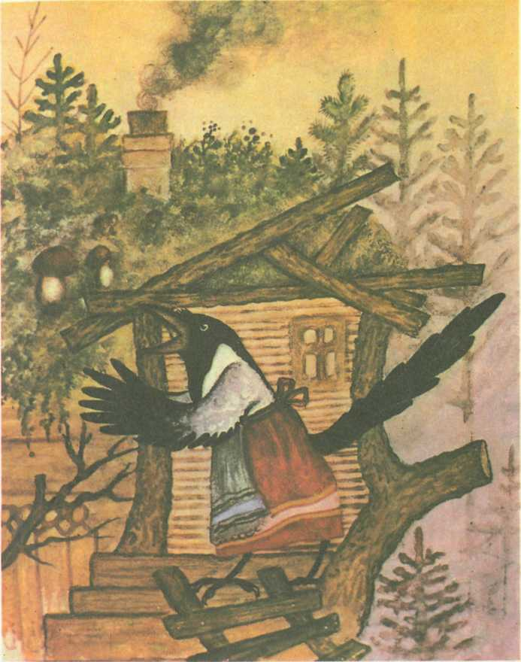
Рис. 5. Ю. Васнецов. Русская народная песенка «Сорока-белобока»
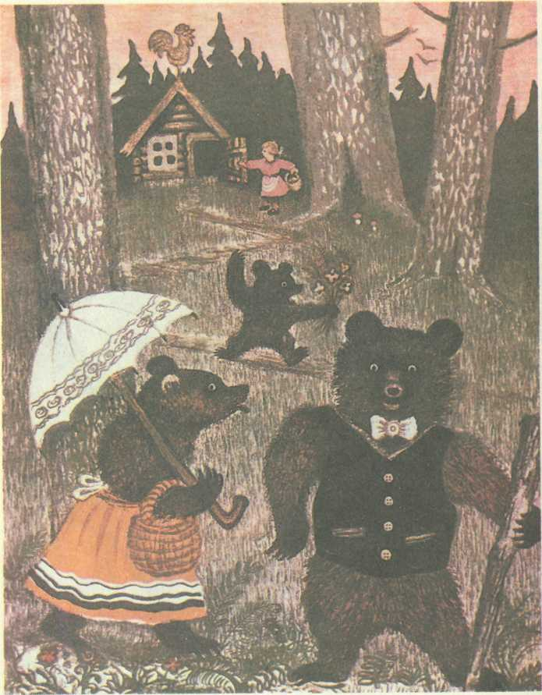
Рис. 6. Ю. Васнецов. Сказка Л. Толстого «Три медведя»
Однажды по иллюстрации «Петушок» мы рассказали детям такую сказку:
Жили-были брат и сестра. Они часто ходили гулять в дальний лес, где собирали грибы да ягоды. Но вот однажды утром проснулись дети, посмотрели в окно, а на улице темно, нельзя идти гулять. Стали дети просить Петю-петушка:
- Петя-петушок, золотой гребешок, спой песенку, разбуди солнышко!
А Петя им отвечает:
- Забор низкий. Не увидит меня солнышко, не услышит мою песню.
Пошли тогда дети в сад, прибили к забору длинный шест и снова пришли к петушку, снова просят:
— Петя-петушок, садись на высокий шесток, спой песню солнышку!
Взлетел петушок на высокий шесток, гордо поднял свою голову, расправил крылья и хвост и громко запел:
— Ку-ка-ре-ку! Ку-ка-ре-ку!
Услышало солнышко песню петушка, проснулось, умылось водой ключевой и выкатилось в синее небо.
Увидал петушок красивое лучистое солнышко и запел еще громче, радостнее:
— Ку-ка-ре-ку! Ку-ка-ре-ку!
Раздалось пение петушка над домиком брата и сестры, над дремучим лесом так, что солнышко еще ярче засветило и украсило золотыми лучами и дома, и березу, и забор, и петушка.
Окончив сказку, мы предложили детям посмотреть, как переливаются у петушка перышки на солнце.
Понравилась всем малышам и иллюстрация, на которой художник изобразил гостеприимную заботливую Сороку-белобоку (рис. 5). А знакомясь с иллюстрацией «Три медведя» (рис. 6), дети сами подметили, что это медвежья семья («Это мама, папа и сыночек»).
В старшей группе знакомство детей с творчеством Ю. А. Васнецова было продолжено.
Предлагая детям иллюстрации с одними и теми же героями, мы старались обратить их внимание на то, что все животные и птицы изображены художником по-разному, например, на рисунке к потешке «Пошел котик на Торжок» (рис. 7) Васнецов изобразил кота важно шагающим с булкой под мышкой, очень хозяйственным. Кот в больших расписных сапогах. На улице лежит пушистый снег, а вокруг сказочных фонарей снежинки устроили хоровод. На другой иллюстрации кот нарядный, как на празднике: с бантом, в красивой рубашке, с распушенными усами (рис. 8). А стоит он так, как будто сейчас пустится в пляс.
«Какие кони!—радостно восклицали дети, всматриваясь в иллюстрации к потешкам «Как на тоненький ледок», «Конь» и сказке «Конек-горбунок».— В гривах бантики, все в яблоках, хвосты пушистые и в завитушках, седла расписные!» (Рис. 9, 1.)
Живут герои иллюстраций Ю. А. Васнецова в избушках с причудливыми и удивительными узорами. Посмотришь на домик и скажешь, кто в нем живет. Для козы с козлятами художник нарисовал маленькую простую лесную избушку, и стоит она на пенечке
13
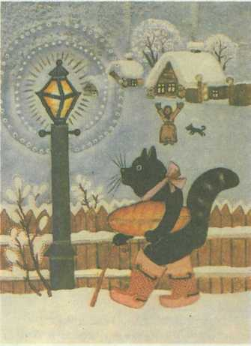
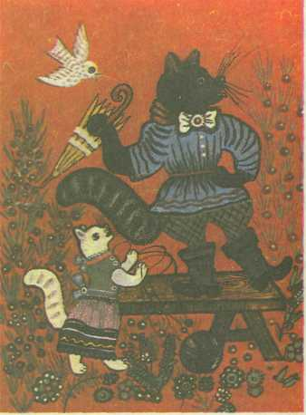

Рис. 7. Ю. Васнецов. Русская народная песенка «Пошел котик на Торжок»

Рис. 8. Ю. Васнецов. Русская народная песенка «Котинька-коток»

(рис. 3). Для трех медведей — большой крепкий дом из толстых бревен (рис. 6). Но и медвежий дом тоже уютный.
Домик, где сидят Ладушки, нарядный, с резными ставенками (рис. 10). Все дома разные, а живется их обитателям хорошо и весело.
Но не все иллюстрации художника вызывают у детей радостное настроение. Посмотрит ребенок на иллюстрацию к песенке «Гуси» (рис. 11) и сразу видит, что к героям Васнецова пришла беда. Об этом свидетельствует тревожный темно-синий фон рисунка, на котором особенно белым кажется оперение птиц. А вот другая иллюстрация, где гуси-лебеди летят в вечернем небе. Летят быстро и высоко, так что люди на земле кажутся сверху совсем маленькими. Позы людей свидетельствуют о том, что они чем-то очень обеспокоены. Дети всегда волнуются, глядя на эту иллюстрацию, ведь гуси унесли Ванечку.
В своих рисунках для детей Ю. А. Васнецов талантливо объединил сказку и реальность. И чтобы ни происходило на этих иллюстрациях, это всегда что-то доброе и светлое, с чем не хочется расставаться ни детям, ни взрослым.
По мере все более близкого знакомства детей с произведениями Васнецова было видно, как менялось их отношение к книжным иллюстрациям. Теперь они уже не торопились переворачивать страницы, а подолгу всматривались в изображения, созданные художником, мысленно жили и действовали вместе с персонажами книг.
14

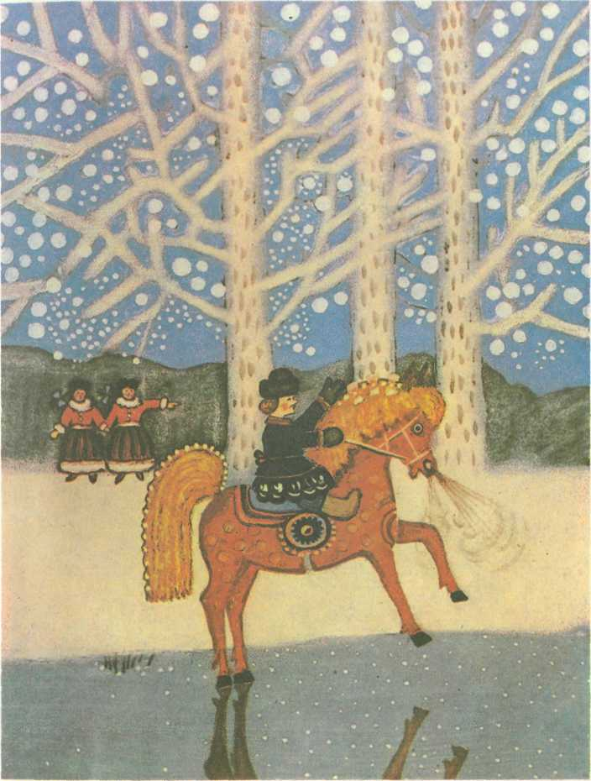
Рис. 9. Ю. Васнецов. Русская народная песенка «Как на тоненький ледок»
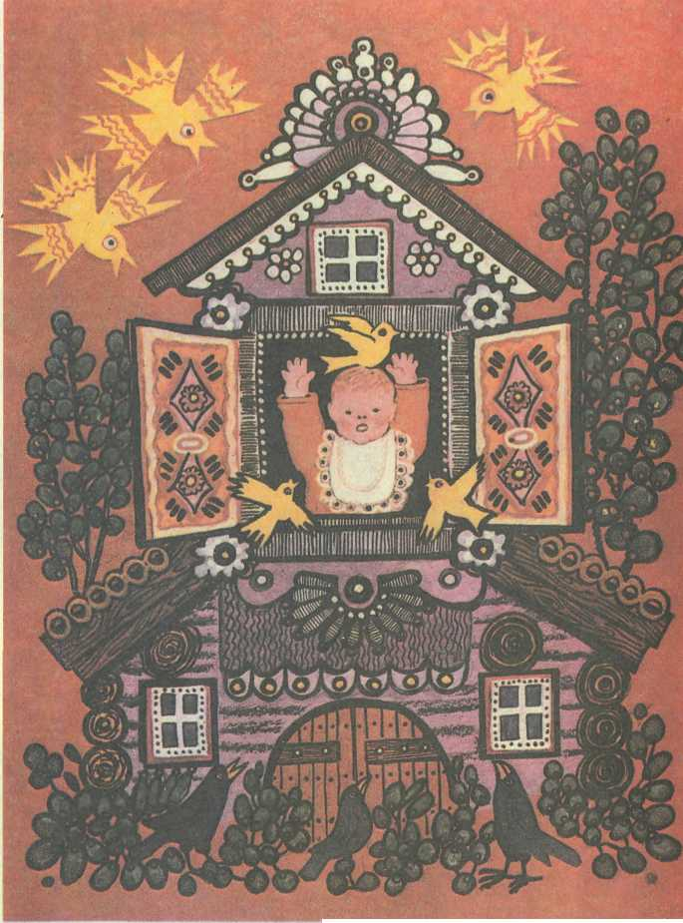
Рис. 10. Ю. Васнецов. Книга «Ладушки
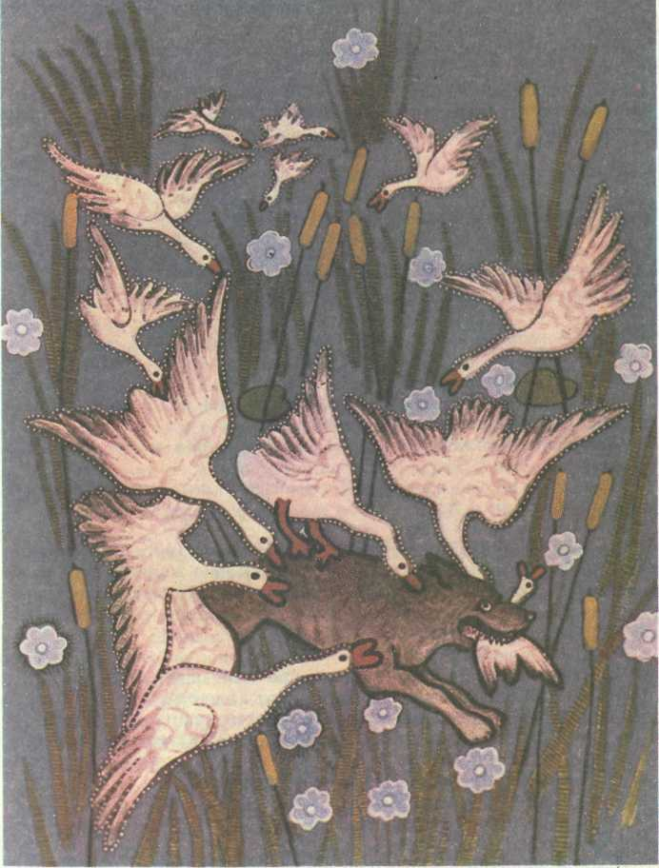
Рис. 11. Ю. Васнецов. Русская народная песенка «Гуси»
Мы наблюдали, как дети самостоятельно подмечали интересные детали, радовались находкам мастера.
Проведенная нами работа показала, что знакомство детей с искусством Ю. А. Васнецова имело большое значение для их эстетического воспитания, нравственно-эмоционального развития. Благодаря творчеству этого замечательного мастера наши дети искренне и глубоко полюбили книжную графику.
ПРИМЕРНЫЕ КОНСПЕКТЫ ЗАНЯТИИ
Занятие на тему «Иллюстрация Ю. А. Васнецова к потешке «Петушок»
(с детьми 3 лет)
Цель: познакомить детей с иллюстрацией Ю. А. Васнецова к потешке «Петушок» и заинтересовать ею.
Материал: иллюстрация Ю. А. Васнецова к потешке «Петушок».
Предварительная работа. Чтение потешки «Солнышко-ведрышко».
Ход занятия
Воспитатель показывает детям иллюстрацию (рис. 4) и спрашивает, нравится ли она им. Обращает внимание малышей на изображение солнышка. Говорит, что ярко-желтый цвет и переливающиеся лучи свидетельствуют о том, что это доброе и теплое солнышко. Задает вопросы:
- Какое солнышко?
- Что вам хочется еще сказать про солнышко?
Затем воспитатель говорит детям, что каждому, кто смотрит на это солнышко, становится весело и хочется запеть песенку, и петушку тоже очень нравится солнышко. Снова задает ряд вопросов:
- Какой петушок?
- Почему мы думаем, что он поет песенку?
- Где стоит петушок?
- Для кого поет петушок?
- Где живет петушок?
В конце занятия воспитатель предлагает малышам рассмотреть несколько иллюстраций других художников на ту же тему, а затем «попросить» петушка выбрать самое лучшее солнышко. Петушок «выбирает» рисунок Ю. А. Васнецова. После этого дети играют под музыкальное сопровождение в игру «Солнышко и дождь»: воспитатель убирает иллюстрацию с солнышком (пошел дождь) — дети прячутся под зонтик, достает иллюстрацию (выглянуло солнышко)— дети веселятся, хлопают в ладоши.
18
Занятие рисованием на тему «Солнышко лучистое»
(с детьми 3 лет)
Цель: продолжать знакомить детей с иллюстрациями Ю. А. Васнецова; вызывать эмоциональный отклик на знакомую иллюстрацию, учить замечать яркость цветовых образов; учить рисовать солнышко.
Материал: краска гуашь, вырезанные из бумаги силуэты петушков (на каждого ребенка).
Предварительная работа. Рассматривание иллюстраций Ю. А. Васнецова. Заучивание потешки «Петушок».
Ход занятия
Воспитатель обращает внимание детей на иллюстрацию Ю. А. Васнецова к потешке «Петушок» (рис. 4) и читает потешку. Затем обращается к детям:
- Какое солнышко нарисовал художник? (Лучистое, веселое.)
- А кто разбудил солнышко? (Петушок.)
Воспитатель предлагает детям рассмотреть петушка и рассказать, какой он (большой, красивый, с золотым гребешком, с большим хвостом. Каждое перышко петушка красиво украшено. Петушок забрался высоко на шесток, чтобы быть поближе к солнышку. И т. д.). Затем педагог обращается к детям с вопросами:
- Поет петушок или молчит? (Поет.)
- Как вы догадались, что он поет? (Клюв у петушка широко
раскрыт.)
- Утро или ночь изображены на картинке? (Утро.)
- Почему вы думаете, что на картинке изображено утро?
(Кругом светло. Сияет большое яркое солнце, летают птицы.)
- Как поет петушок? (Громко, радостно.)
- А какое солнышко нарисовал художник Васнецов? (Круг
лое, желтое, у солнышка много лучей.)
Воспитатель объясняет: «Художник нарисовал солнышко таким чудесным, что, увидя его, петушок запел от радости и восхищения».
Затем педагог раздает детям силуэты петушков и предлагает нарисовать для каждого из них солнышко. Выполнив рисунки, дети играют с петушками.
Занятие аппликацией на тему «Украсим домик козы с козлятами»
(с детьми 3 лет)
Цель: развивать у детей эмоциональную отзывчивость на рисунки; познакомить с иллюстрациями Ю. А. Васнецова к русской народной сказке «Волк и козлята»; дать представление о том, что
19
иллюстрация помогает понять характеры героев (узнать, кто из них добрый, а кто злой); воспитывать навыки коллективной деятельности.
Материал: иллюстрации Ю. А. Васнецова к сказке «Волк и козлята»; вырезанный из плотной бумаги дом большого размера (чтобы дети смогли за ним спрятаться), круги из цветной бумаги двух цветов и двух размеров.
Предварительная работа. Рассказывание детям" сказки «Волк и козлята», рассматривание иллюстраций.
Ход занятия
Воспитатель показывает иллюстрацию Ю. А. Васнецова, где изображена коза, вернувшаяся домой с полным коробом травы. Обращается к детям с вопросами:
- К какой сказке нарисовал эту иллюстрацию художник Юрий
Алексеевич Васнецов? («Волк и козлята».)
- Почему вы так думаете? (На картинке коза с козлятами.)
- Какою изображена коза? (Она большого роста,одета в юбку
с узорами, поет песенку.)
- А как встречают маму-козу козлята? (Козлята обрадовались,
распахнули окошко, а один козленок даже выпрыгнул наружу.)
- Посмотрите на козу. Можно сказать, что она заботливая,
добрая? (Можно. Она добрая, заботливая, принесла козлятам тра
вы.)
- А волка вы видите? (Он прячется за избушкой, подслушивает, как поет коза.)
— А каким художник нарисовал волка? (Сердитым, злым. Он
хочет поймать козлят.)
Затем воспитатель обращает внимание детей на дом и предлагает украсить его кругами. Дети смазывают клеем середину кругов и приклеивают на дом в любом понравившемся им месте. Воспитатель незаметно направляет их действия.
По окончании работы дети надевают шапочки с рожками и превращаются в козлят. Проводится игра «Козлята и волк»: волк в лесу — козлята гуляют; волк подходит к дому — козлята прячутся в дом.
Занятие на тему «Иллюстрации Ю. А. Васнецова к русской народной игровой песенке-потешке «Сорока-белобока»
(с детьми 4 лет)
Цель: продолжать развивать у детей эмоциональную отзывчивость на иллюстрации; познакомить с рисунками Ю. А. Васнецова к песенке-потешке «Сорока-белобока»; дать представление о работе художника-иллюстратора на примере творчества Ю. А. Васнецова; учить всматриваться в рисунок.
20
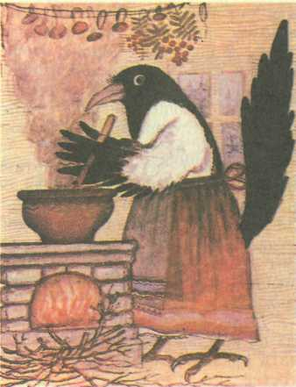
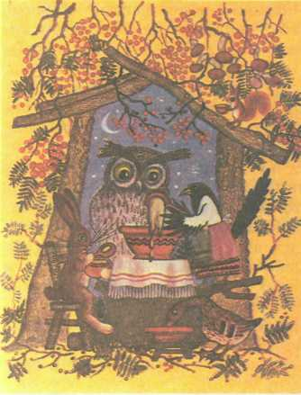

Рис. 12. Ю. Васнецов. Русская народная песенка «Сорока-белобока»

Рис. 13. Ю. Васнецов. Русская народная песенка «Сорока-белобока»

Материал: 2—3 иллюстрации разных художников к потешке «Сорока-белобока»; книга «Сорока-белобока» с иллюстрациями Ю А. Васнецова.
Предварительная работа. Чтение потешек, рассматривание иллюстраций (рис. 5, 12, 13).
Ход занятия
Воспитатель спрашивает детей, любят ли они книги, какие книги им больше нравятся — с картинками или без картинок. Показывает уже знакомые малышам книги с иллюстрациями Ю. А. Васнецова. Дети вспоминают названия нотешек и сказок. Дав детям возможность рассмотреть иллюстрации, воспитатель говорит, что эти интересные красочные картинки в книгах нарисовал для них художник Ю. А. Васнецов.
Педагог рассказывает, что художников, которые рисуют картинки в книгах, называют художниками-иллюстраторами. Открывает в книге страницы с иллюстрациями к русской народной игровой песенке-потешке «Сорока-белобока» и предлагает детям внимательно рассмотреть их. Предлагает вспомнить текст песенки-потешки, к которой художник нарисовал такие яркие и интересные картинки. Если дети забыли песенку, воспитатель читает ее сам.
Во время рассматривания иллюстраций педагог привлекает внимание детей к выразительным средствам, использованным художником. Просит малышей внимательно всмотреться в рисунки и определить, чем занята Сорока.
Показывая детям обложку книги, педагог отмечает, что худож-
21

ник вначале изобразил Сороку в обычном, естественном обличье, а затем «нарядил» ее в красивую юбку, «надел» фартук, «дал» котомку и палочку (Сорока отправляется в дальний путь). Уходит Сорока из родной лесной избушки днем. Друзья Сороки — уточка, сова, белочка, зайчик и птичка — с грустью прощаются с нею.
На следующем рисунке художник изобразил возвращение Сороки домой. Сравнивая обе иллюстрации, дети называют признаки, по которым можно определить время суток.
Беседуя с детьми по картинке, на которой Сорока готовится встречать гостей, воспитатель спрашивает, почему Сорока такая нарядная, как дети догадались, что на птице праздничная одежда. Уточняет с помощью вопросов, какими средствами художник передал в рисунке, что Сорока стряпает вкусное кушанье (в печи горит яркий огонь, над расписной миской поднимается густой пар, а мышка, почувствовав аппетитный запах каши, торопится с большой ложкой).
Далее рассматривается новый рисунок: обед готов, Сорока вышла на крыльцо созывать гостей. Воспитатель предлагает детям указать признаки, по которым можно судить, что Сорока зовет к себе гостей.
По следующей иллюстрации детям дается задание назвать гостей Сороки и описать их. Педагог обращает внимание детей на то, что художник сумел изобразить на одном рисунке всех персонажей, и даже саму Сороку, фигура которой- виднеется внутри избушки.
Познакомив малышей с последней иллюстрацией, педагог предлагает им самостоятельно рассказать, как Сорока разместила своих гостей за столом и кто остался без вкусной каши.
В конце занятия воспитатель еще раз показывает все иллюстрации по порядку, называет фамилию, имя, отчество художника. Затем предлагает сравнить эти иллюстрации Васнецова с рисунками какого-либо другого художника к той же песенке. Желательно, чтобы дошкольники сами смогли сказать, по каким признакам они отличают иллюстрации Ю. А. Васнецова от работ других художников.
Занятие на тему «Иллюстрации Ю. А. Васнецова к сказке «Три медведя» Л. Толстого»
(с детьми 4 лет)
Цель: продолжать развивать у детей эмоциональную отзывчивость на произведения книжной графики; знакомить с иллюстрациями |Ю. А. Васнецова; обращать внимание детей на выразительные средства.
Материал: иллюстрации Ю. А. Васнецова к сказке «Три медведя» Л. Толстого, песенке-потешке «Сорока-белобока», потешке «Петушок» (рис. 6, 5, 12, 13, 4).
22
Предварительная работа. Рассказывание детям сказки Л. Толстого «Три медведя».
Ходзанятия
Воспитатель показывает знакомые детям иллюстрации Ю. А. Васнецова к русской народной игровой песенке-потешке «Сорока-белобока» и потешке «Петушок», предлагает назвать эти произведения, фамилию, имя и отчество художника.
Дети рассказывают о том, что изображено на рисунках. При этом воспитатель использует следующий прием. Всякий раз, прежде чем открыть новую страницу, он предлагает детям вспомнить не только содержание иллюстрации, но и ее отдельные детали, например, где расположились со_ своими мисочками белочка и уточка и др.
Затем дети по предложению воспитателя самостоятельно рассматривают несколько иллюстраций из книги «Три медведя» Л. Толстого. (Если дошкольное учреждение располагает достаточным количеством одинаковых изданий, каждому ребенку дается отдельная книга. Можно также использовать наборы открыток.) Далее они называют сказку и кратко пересказывают ее содержание (о чем сказка, кто ее главные герои).
Воспитатель спрашивает, знаком ли малышам художник, который нарисовал рисунки к этой сказке, и почему они думают, что это Ю. А. Васнецов.
В процессе последовательного рассматривания иллюстраций педагог сосредоточивает внимание детей на средствах выразительности, которые художник использовал для передачи настроения персонажей. Так, показывая рисунок, на котором изображена девочка перед избушкой медведей, он объясняет, что с помощью цвета и чередования крупных объемов с мелкими художник передает опасность, которой подвергается девочка (темные стволы деревьев окружают маленькую девочку. На фоне высокой темной стены деревьев стоит маленькая избушка и т. д.).
По иллюстрации с изображением медвежьей семьи дошкольники могут не только описать, во что одеты персонажи, но и рассказать об их характерах, интересах. Воспитатель обращает внимание детей на мебель и детали убранства избушки. Помогает увидеть, как выразительно художник передает нарастающее раздражение медведей.
Затем педагог предлагает двум-трем детям рассказать, какая иллюстрация Васнецова к сказке «Три медведя» им понравилась больше всего и почему.
По окончании занятия книгу с иллюстрациями Ю. А. Васнецова помещают в книжный уголок, чтобы дети могли рассматривать ее самостоятельно.
Занятие на тему «Иллюстрации Ю. А. Васнецова к русским народным сказкам и потешкам»
(с детьми 5 лет)
Цель: развивать у детей интерес к изобразительному искусству; продолжать знакомить с творчеством Ю. А. Васнецова; учить замечать выразительные средства в рисунках Васнецова, сходство иллюстраций с дымковской народной игрушкой, сказочность и декоративность.
Материал: книги с иллюстрациями Ю. А. Васнецова: «Три медведя» Л. Толстого, «Волк и козлята», «Сорока-белобока», «Петушок», «Кисонька», «Пошел котик на торжок» (рис. 6, 5 12 13 4, 7).
Предварительная работа. Рассматривание иллюстраций Ю. А. Васнецова. Пересказывание сказок. Организация в группе выставки книг с иллюстрациями Ю. А. Васнецова. Рассматривание дымковской глиняной игрушки.
Ход занятия
Воспитатель показывает детям портрет, говорит, что это знакомый им художник-иллюстратор Ю. А. Васнецов. Затем дети самостоятельно отбирают в книжном уголке книги с рисунками Васнецова. Вместе с воспитателем рассматривают иллюстрации. Воспитатель рассказывает о художнике: «Юрий Алексеевич Васнецов родился в старинном русском городе Вятке. Весной в Вятке устраивались веселые ярмарки «Свистуньи». Это были настоящие праздники веселых игрушек. Особенно много на ярмарках продавалось глиняных дымковских игрушек, расписанных разными узорами и яркими красками.
Еще ребенком Васнецов полюбил и навсегда запомнил яркую > цветистость дымковских игрушек, красоту узоров на домах, ставнях, на предметах быта: сундуках, коромыслах. Когда Васнецов вырос, он уехал в Ленинград учиться, чтобы стать художником. Но родная Вятка осталась в его памяти такой, какою он видел ее в детстве».
Далее педагог предлагает воспитанникам рассмотреть несколько дымковских глиняных игрушек и сравнить их с изображениями аналогичных птиц и животных на иллюстрациях Васнецова. Например, показывая дымковских „глиняных коней, воспитатель говорит, что когда художник создавал иллюстрации, то использовал для украшения своих коней традиционные элементы дымковской росписи. Отмечая сходство игрушки с рисунком, воспитатель обращает внимание детей и на различия. Особо подчеркивает использование колорита и декоративности в оформлении рисунка в целом. Затем рассказывает, как работал художник над созданием сказочных образов животных:
«Однажды сидел Юрий Алексеевич за столом и работал. Перед ним лежали кисти, карандаши, краски. А у его ног в беспорядке были разбросаны использованные листы бумаги.
24
Пана, что это? спросила художника дочь и подняла один
— Коты, спокойно ответил художник.
С листа бумаги на девочку смотрел зеленый кошачий глаз, а сам кот был синий, в пестрых пятнышках. На другом листе кот был в лаптях, с корзиной за спиной.
- Какие странные коты, -сказала девочка.— Почему они на
нашего Мурзика не похожи?
- Потому что я рисую сказочного кота,— ответил Васнецов.—
В сказках все' звери удивительные... Вот я и думаю, каким нари
совать моего кота?..— помолчав, добавил он и обмакнул кисть в
розовую краску.
Правду сказал художник: в сказках все звери удивительные».
Воспитатель показывает иллюстрацию к потешке «Пошел котик на торжок» и говорит, что для этого кота Юрий Алексеевич взял розовую краску. Задает несколько вопросов:
— Что расписал художник розовой краской? (Бант, валенки.)
Каким изобразил Васнецов кота? (Важным, деловым, хозяй-
ственным: кот ступает твердо, на палку опирается, ни на кого не смотрит, не слышит, как собачка лает рядом, как его окликает бабушка.)
- И куда же он торопится? (К Бореньке.)
- Какую вы вспомнили потешку? Прочитайте ее.

- А кругом-то красота какая. Почему я так сказала? (На кус
тах снежные цветы распустились; вокруг фонаря хороводы снежи
нок; дома выглядывают из-под белых пушистых шапок.)
- Да. День морозный, голубой. И сказочно, и на настоящую
деревенскую улицу похоже. В этом рисунке Юрий Алексеевич Вас
нецов отразил впечатления своего детства. «Красиво в Вятке зи
мой!— любил он рассказывать. Дома снежными шапками покры
ты, из труб дымок вьется. Люди ходят в расписных валенках, в шу
бах, подпоясанных яркими шерстяными поясами». Вот и кота он на
рисовал в вятских валенках.
Затем воспитатель показывает иллюстрацию к потешке «Ходит кот по лавочке». Задает вопросы:
- Кто главный на этой картинке? (Кот и кошка.)
- Почему вы так думаете?
- О чем хотел рассказать Юрий Алексеевич этой иллюстра
цией? (В доме у кота с кошкой веселье: они нарядные, танцуют,
а котята поют песни. Котята несут кошке в подарок букеты цве
тов, наверное, у нее день рождения. В доме по-праздничному укра
шены окна, стены, скамейки.)
Далее педагог обращает внимание детей на то, что кот с кошкой не только танцуют, но и поют. Спрашивает, по каким деталям рисунка об этом можно судить.
Воспитатель предлагает детям рассмотреть, во что одеты герои (кот в голубой рубашке с красным пояском, с белым бантом; кошечка в розовой юбке, в красных сапогах, с красными бантами; котята в ярких красных рубашках с цветными точками). «Глядя на
25
иллюстрацию, мы радуемся за эту дружную кошачью семью. Рисовал ее художник и, наверное, тоже радовался, улыбался, как и мы с вами»,— говорит воспитатель.
В заключение педагог предлагает детям среди книг с иллюстрациями нескольких художников найти работы Юрия Алексеевича Васнецова.
Литература
Васнецов Ю. А. 10 книжек для детей.—Л., 1983. Волк и козлята.— М., 1987. Ладушки.— М., 1986.
Петров В. Н. Русская сказка в творчестве Ю. А. Васнецова.—Л., 1971. Прокофьев А. Для маленьких.— Л., 1979.
Русские потешки: Подбор-выставка настенных картин художника Ю. А. Васнецова.— М., 1980.
Толстой Л. Н. Три медведя. М., 1983. Шутки-прибаутки.— Л., 1984.
ДРУГ РЕБЯТ И ЗВЕРЯТ
Творчество Е. И. Чарушина по праву занимает одно из значительных мест в книжной графике. Рисунки Е. И. Чарушина никого не оставляют равнодушными. Главные герои рисунков — животные. На иллюстрациях Е. И. Чарушина они как живые. Вглядитесь получше в иллюстрации к сказкам. Вот героиня одной из сказок — Лиса. Подкралась Лиса к окошечку, хвост подняла, лапки просительно сложила. Художник красиво «одел» ее: юбочка пышная, фартучек нарядный. И даже мысли Лисы нам понятны: «Ну, Петушок, как я тебя заговорю! Ну, Петушок, как я тебя обману!» И завораживает Лиса Петушка ласковой речью. А Петушок и доволен, а Петушок и горд! Вот как высунулся из окна, закукарекал от радости! Забыл совсем, что его беда ждет. Кукарекает Петушок и не слышит, как маленькая пичужка кричит ему: «Что ты, Петя! Прячься! Спасайся! Обманет тебя Лиса!»
А вот другой герой книги — Кот. Посмотрите, какой он свирепый, глаза огнем горят, хвост трубой, ружье наготове. Прямо гроза леса. Все его боятся. Все бегут от него. И художник показывает нам, как спасаются от Кота птицы, лягушки, мыши и жуки.
Очень выразительны иллюстрации Е. И. Чарушина к сказке «Теремок» (рис. 14). Посмотрите, какой свирепый Медведь! Лапы поднял, когти свои острые выпустил, пасть раскрыл и рычит: «Всех передавлю!» А изображения остальных зверей какие выразительные! Лиса смелая, тоже кричит на Медведя, огрызается. И Волк по-своему противостоит Медведю. Все готовы дать отпор косолапому. Даже Мышка смеется: «Ни с чем ты, Медведь, останешься!»
Е. И. Чарушин проиллюстрировал много книг В. Бианки, М. Пришвина, С. Маршака, а также свои собственные книги о животных. И уже в первых рисунках проявился особый почерк художника-анималиста. Размывами туши, акварели Е. Чарушин по-особому передает пушистый мех зверей.
Точно выбранная поза, выражение глаз, движения так выразительны, что рисунки сразу пленяют детей.
Белизна некрашеного листа имитирует бесконечность снежного пространства. Два легких касания кисти — вот тебе и хвойные веточки. Художник намеренно упрощает рисунок, так как понимает, что главное — рассказать о своем герое. Он сосредоточивает внимание ребенка на образе и поэтому опускает лишние детали. Очень своеобразна манера письма художника: цветными пятнами создавать впечатление силуэта и объема. Для своих рисунков Чарушин использует всего 3—4 краски. Но это не мешает ему добиваться ощущения цветового богатства меха, оперения. Герои его словно живые. Поэтому они так близки и понятны ребенку-дошкольнику.
В своих иллюстрациях к сказке «Воробьишко» М. Горького художник знакомит нас с героями этого произведения: воробьиной семьей и кошкой. Как удивительно точно передал Чарушин позу кошки: вот-вот схватит она маленького воробья Пудика (рис. 15).
27
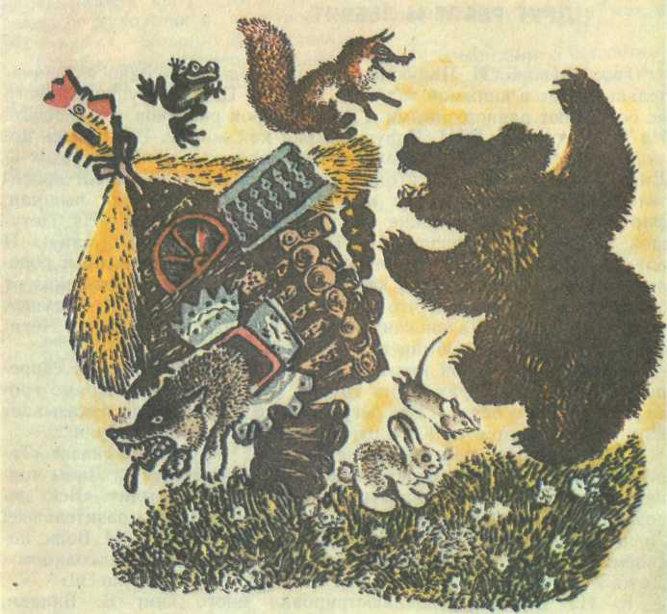
Рис. 14. Е. Чарушин. Авторская сказка «Теремок»
А Пудик очень испугался! Кричит. Пищит отчаянно. Со страху с места сдвинуться не может. На этой иллюстрации художник нарисовал только две фигурки: малыша-воробья и кошки. Фигурки так выразительны, что дети начинают кричать на кошку, прогонять ее, совершенно забывая, что это только рисунок. Успокаиваются они только тогда, когда видят следующую иллюстрацию: смелая мама бесстрашно бросается на кошку и спасает своего незадачливого сына. А страшную сцену боя воробьихи с кошкой художник даже рисовать не стал, так ему стало жалко маму Пудика.
Зато дальше, на следующей странице, дети видят всю воробьиную семью. Вот глупый Пудик раскрыл свой клюв и оправдывается. А это мама ругает своего сына, а рядом папа поддакивает маме.
Все истории, которые поведал нам Е. И. Чарушин в своих рисунках, описал в своих рассказах,— смешные и грустные, забавные и героические — имеют большое воспитательное значение. Они вызывают у ребенка чувство жалости, сострадания, воспитывают
28
потребность заботиться о слабых, защищать беззащитных. Обращаясь к своим юным читателям и зрителям, Чарушин писал: «Посмотрел картинки? Прочел эту книжку? Узнал, как звери и птицы своих ребят учат еду добывать, себя спасать? А ты — человек — хозяин всей природы, тебе все знать нужно. Входи в мир природы! Входи внимательным и пытливым, добрым и смелым. Больше узнавай, больше умей. Для этого мы и существуем, чтобы ты вырос умелым и добрым, чтобы вся природа обернулась для тебя большой Родиной».
Больше всего на свете Чарушин любил рисовать детенышей животных. С большим мастерством, любовью воплощал художник в своих рисунках их образы. Возьмите книгу С. Маршака «Детки в клетке» с иллюстрациями Чарушина. Дайте детям полюбоваться этими иллюстрациями, и по их реакции вы увидите, как точно ху-
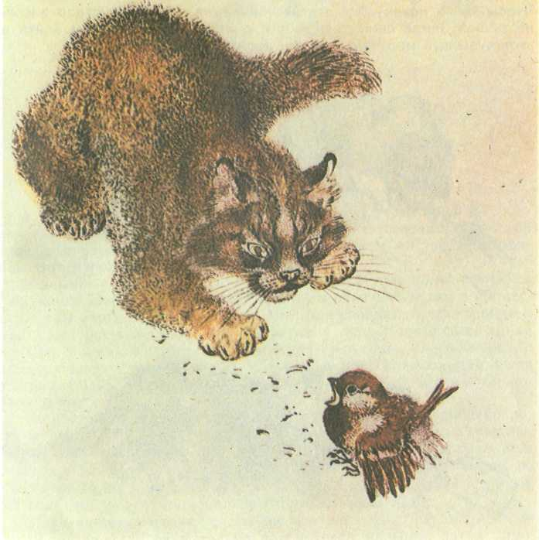
Рис. 15. Е. Чарушин. Сказка М. Горького «Воробьишко»
дожник уловил юмор автора и мастерски передал его в своих рисунках.
Вот смешные медвежата: один бутылку с молоком обхватил, посасывает, А другому тоже хочется, и так зайдет, и эдак, а никак не получается!
Львенок на бутылочку с молоком набросился, как на кость, а не вкусно! Ему еще надо понять, что важна не сама бутылочка, а ее содержимое (рис. 16).
А волчонок-то! Залез лапами в миску, корм высыпал на пол и нюхает. «Пахнет вкусно! А есть-то можно?»—думает. Вот какие зверята забавные у художника! Очень любят дети эту книжку. Просят по нескольку раз перечитывать. Подолгу рассматривают картинки и замечают в них все новые и новые интересные подробности.
Ведь об этом и мечтал Е. И. Чарушин. Чтобы, глядя на его картинки, читая его книги, дети полюбили, как и он сам, этот прекрасный мир. А когда вырастут — передали эту любовь своим детям. Чтобы так и потянулась эта нескончаемая цепочка и стала жизнь на нашей Земле светлее и добрее, ярче. А помочь детям войти в этот чудесный мир, конечно же, должны мы — воспитатели.
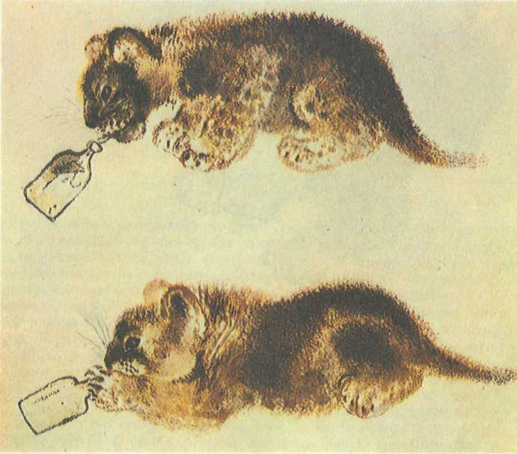
Рис. 16. Е. Чарушин. Книга С. Маршака «Детки в клетке» («Львята») 30
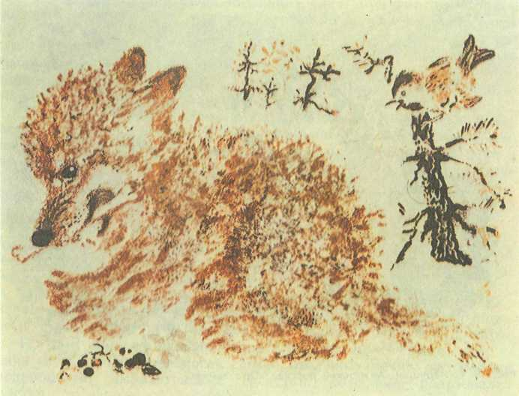
Рис. 17. Е. Чарушин. Авторский рассказ «Волчишко»
К ознакомлению детей с творчеством Е. И. Чарушина мы приступили с первой младшей группы. В течение года мы прочитали малышам рассказы Е. И. Чарушина «Курочка», «Кошка», «Собака». Затем показали иллюстрации автора.
Малыши с большой радостью встретились с героями рисунков Чарушина. Повторно эти иллюстрации мы показали детям в процессе беседы о домашних животных. Малыши узнавали иллюстрации и уже сами рассказывали, что «шерстка у кошки шелковая, лапки мягкие, а когти острые». Знакомые детям рисунки способствовали поддержанию у них интереса к занятию. Эти иллюстрации были также использованы в дидактической игре «Угадай, кто в этом домике живет».
Во второй младшей группе знакомство с Е. И. Чарушиным продолжилось как с автором рассказов «Еж», «Утка с утятами», «Волчишко» и рисунков к ним. Рассматривание иллюстраций проводилось во второй части занятия после чтения текста и беседы по его содержанию. При этом ставилась цель научить детей всматриваться в рисунки, эмоционально откликаться на них.
Показав детям иллюстрацию про волчонка (рис. 17), мы предложили им вначале внимательно рассмотреть малыша, затем спросили: «Почему вам нравится волчонок?» Дети ответили, что он совсем маленький, хорошенький, похож на щеночка. Затем малышам
31
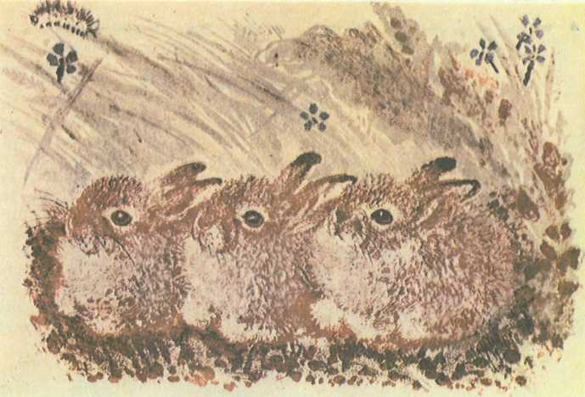
Рис. 18. Е. Чарушин. Авторский рассказ «Про зайчат»
было предложено поподробнее рассказать, каким художник нарисовал волчонка. Чтобы дети были активнее, мы как можно чаще обращались то к одному, то к другому ребенку с вопросами: «А ты что заметил?.. А ты?» Дети рассказывали, что ушки у волчонка торчат, шерсть вся топорщится; взгляд внимательный, любопытствующий. Далее педагог обратил внимание детей на то, что волчонок один, что о нем некому позаботиться: «Мама куда-то пропала. Ему хочется есть. Маленький волчонок совсем. А вы хотели бы о нем позаботиться?» И дети стали придумывать, что бы они сделали, чтобы успокоить волчонка. В конце концов решили, что нужно помочь малышу отыскать маму, тогда он успокоится.
По продолжительности беседа была совсем недолгой, но сколько хороших чувств она вызывала в маленьких детях: отзывчивость, чуткость, доброту, желание заботиться о слабых!
В средней группе знакомство детей с творчеством Е. И. Чарушина было продолжено. Во время рассматривания иллюстраций мы обращали внимание дошкольников на то, как художник передает внутреннее состояние своих героев, и дети это хорошо понимали. Например, по картинке «Трое маленьких зайчат в травке рядышком сидят!» (рис. 18) состоялся такой разговор: «Почему же зайчатки сидят, а не бегают?» — «Они боятся, что их волк съест>\—«А откуда это видно?» — «Зайки прижались друг к дружке, глазки настороженные, смотрят, слушают, не придет ли волк или лиса».
Интересно прошло с детьми этого возраста занятие рисованием
32
на тему «Зайцы на полянке». Воспитатель разделил детей на группы. У каждой группы своя «полянка» (лист бумаги), на которой каждый ребенок рисует своего зайца. Чтобы больше заинтересовать детей, мы перед занятием предложили им наряду со знакомыми иллюстрациями Чарушина рассмотреть другие, на которых зайчата изображены в движении. Затем каждый ребенок рассказал о зайчонке, который ему понравился больше всего. Этих зайчат они и нарисовали потом на «полянке».
На занятии рисованием на тему «Птичий двор» дети вновь встретились с рисунками Е. И. Чарушина (конспект занятия см. ниже). (В свободное от занятий время дети вырезали своих птиц и наклеили на картон. В результате получились очень хорошие атрибуты для сюжетно-ролевой игры «Птичий двор».) Впоследствии мы убедились, что это занятие можно проводить и с детьми более старшего возраста, усложняя задание.
В старшей группе мы продолжали знакомить детей с творчеством Е. И.Чарушина. Поскольку к этому возрасту у детей уже были накоплены знания о художниках-иллюстраторах, мы посвятили творчеству Чарушина отдельное занятие.
На этом занятии воспитатель вначале рассказал о жизни художника. Затем были рассмотрены его иллюстрации. В дальнейшем дети стали узнавать в книгах, находящихся в группе, работы Е. И. Чарушина, приносили книги с иллюстрациями этого художника из дома. Они уже могли самостоятельно замечать интересные подробности, выразительные средства, которыми пользовался мастер.
В подготовительной к школе группе описанная выше работа получила дальнейшее развитие. Так, перед рисованием по русской народной сказке «Теремок» мы предложили детям внимательно рас-мотреть в книге каждую иллюстрацию, чтобы нарисовать на сюжет сказки разные картинки. По окончании занятия, после того как дети полюбовались своими работами, мы сделали из них интересные альбомы и подарили малышам. В конце года был организован вечер досуга на тему «Путешествие в город Киров» с целью закрепить полученные детьми знания о дымковской игрушке, о художниках-иллюстраторах Е. И. Чарушине, Ю. А. Васнецове и о художнике И. И. Шишкине, которые жили и работали в этом городе.
Вечер досуга проводился в зале. Воспитатели заранее нарядно украсили его, вывесили иллюстрации художников, разместили дымковские игрушки. Зал стал похожим на выставочный. Детям рассказали немного о том, что город Киров — старинный город. В нем много интересных по архитектуре зданий, мостов. Вокруг красивая природа.
«Как вы думаете, какое отношение имеют эти иллюстрации, игрушки к городу Кирову?» — спросили мы у детей. Дети ответили, что игрушки сделаны в селе Дымково, которое находится в пригороде Кирова. Иллюстрации рисовали художники Ю. А. Васнецов, Е. И. Чарушин, они жили в Кирове. Художник И. И. Шишкин ро-
33
дился и вырос недалеко от этого города. Там, на родине, он рисовал свои картины.
После беседы дети выполняли роль экскурсоводов выставки.
В конце вечера досуга мы провели викторину, на которой дошкольники отгадывали загадки про дымковскую игрушку и узнавали по словесному описанию иллюстрации художников Ю. А. Васнецова и Е. И. Чарушина, а также пейзажи И. И. Шишкина.
В результате проделанной нами работы у дошкольников сформировался устойчивый интерес к книжной иллюстрации, к изобразительной деятельности.
ПРИМЕРНЫЕ КОНСПЕКТЫ ЗАНЯТИЙ
Занятие рисованием на тему «Птичий двор»
(с детьми 4 лет)
Цель: продолжать учить детей рисовать цыплят, кур, передавать их характерные особенности; познакомить с новыми иллюстрациями Е. И. Чарушина.
Материал: бумага, краска гуашь, кисточки.
Предварительная работа. Чтение отрывков из книг Е. И. Чарушина «На нашем дворе», «Про Томку», «Курочка», «Как Томка не показался глупым»; рассматривание иллюстраций с изображением курицы с цыплятами (рис. 19).
Ход занятия
Воспитатель приглашает детей пройти с ним в игровой уголок. Рассказывает, что игрушки — мышка, зайчик, кукла Настя и др.— никогда не видели живых кур и цыплят. Каждой игрушке очень хочется, чтобы у нее был свой цыпленок или курица, но не настоящий, а нарисованный на бумаге. Затем педагог предлагает, чтобы каждый ребенок помог какой-нибудь из игрушек — нарисовал ей цыпленка или курицу.
Дети выбирают игрушки, которым они будут помогать, и располагают их на столах или рядом с собой на стульчиках.
Когда все займут свои места, воспитатель предлагает рассмотреть иллюстрации Е. И. Чарушина, где изображена курица с цыплятами, затем обращает внимание детей на то, как художник нарисовал курицу: «Какие у курицы туловище, хвост, голова? Как художник нарисовал перышки? Какого они цвета — черненькие... беленькие?» Подчеркивает, что на хвостике у курицы перья расположены в ряд, а на крыльях выглядят как сплошные линии.
Педагог спрашивает, заметили ли дети, что у курицы много цыплят, но все они разные. Затем дает детям задание нарисовать для их игрушек по цыпленку или курице.
В конце занятия игрушки «благодарят» детей за рисунки. Воспитатель предлагает, всем вместе поиграть с нарисованными персонажами в игровом уголке.
34
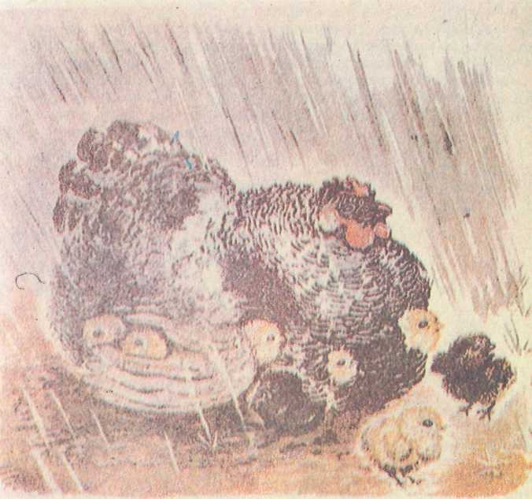
Рис. 19. Е. Чарушин. Авторский рассказ «Курочка»
Занятие лепкой на тему «Зоопарк»
(с детьми 5 лет)
Цель: учить детей лепить известных им животных; продолжать знакомить с творчеством Е. И. Чарушина.
Материал: пластилин или глина, стеки, дощечки.
Предварительная работа. Чтение и рассматривание иллюстраций Е. И. Чарушина, ознакомление со скульптурой малых форм, изображающей диких животных.
Накануне занятия воспитатель предлагает детям «побывать в зоопарке». Рассказывает: «Дети, вы, наверное, помните, что художник Евгений Иванович Чарушин очень любил животных. Он мог подолгу любоваться ими, рисовал их. Но особенно нравилось художнику изображать детенышей животных. Вот и получается, что Чарушин рисовал маленьких зверят для маленьких ре'бят».
35
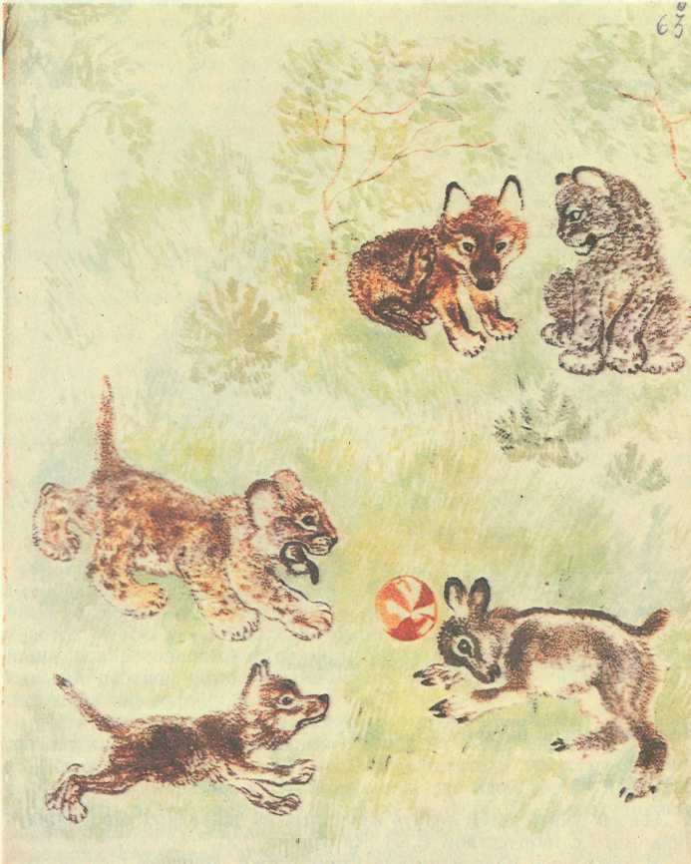
Рис. 20. Е. Чарушин. Книга С. Маршака «Детки в клетке» («Детский дом»)
Затем дети рассматривают иллюстрации к стихотворению «Детский дом» С. Маршака (рис. 20). При этом педагог обращает внимание воспитанников на то, что зверята совсем маленькие, неуклюжие, неумелые, беспомощные, и спрашивает, как художник сумел передать это в своих рисунках. Старается, чтобы дети сами пришли к выводу: зверята совсем не умеют самостоятельно есть (львенок вцепился в бутылку не с той стороны, волчонок забрался лапами в миску с едой, олененок опрокинул свою миску). Затем дети внимательно рассматривают остальные иллюстрации, находят интересные подробности в поведении малышей.
Ход занятия
Воспитатель читает отрывок из стихотворения «Детский дом» С. Маршака:
— Весною в нынешнем году В зоологическом саду Родился лев, барсук и рысь, И медвежата родились.
Для них устроен детский дом
С зеленым лугом и прудом.
Они играют и лежат,
Козел бодает медвежат,
А лев и волк несутся вскачь
И разноцветный гонят мяч.
Педагог спрашивает у детей, где живут все зверята. Затем предлагает создать в группе свой игрушечный зоопарк, вылепив для него животных. Выясняет, кто кого будет лепить, и уточняет приемы лепки для детей, которые в этом нуждаются.
В процессе руководства деятельностью детей воспитатель напоминает, что, для того чтобы фигурка животного получилась интересной, динамичной, нужно найти удачную позу, выделить с помощью стеки шерстку или передать еще какую-нибудь интересную деталь.
В конце занятия педагог предлагает собрать всех животных вместе, чтобы получился зоопарк, и расположить его на нескольких столах.
Занятие на тему «Знакомство с творчеством художника-иллюстратора Е. И. Чарушина»
(с детьми 5 лет)
Цель: продолжать знакомить детей с творчеством Е. И. Чарушина; формировать умения всматриваться в иллюстрации, замечать выразительные средства (движения, фактура шерстки животного, выражение глаз и др.), рассказывать о них; воспитывать доброе отношение к животным.
Материал: портрет Е. И. Чарушина, книги Чарушина «Мед-
37
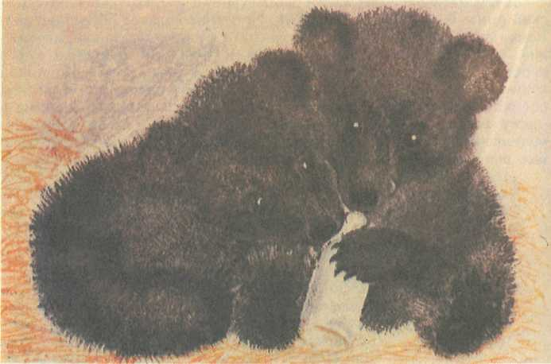
Рис. 21. Е. Чарушин. Авторский рассказ «Медвежата»
вежата», «Воробьишко» (на каждого ребенка), эстампы «Медвежонок», «Лисенок», «Орленок» (у воспитателя).
Предварительная работа. Чтение книг Е. И. Чарушина и рассматривание его рисунков.
Ход занятия
Воспитатель предлагает детям рассмотреть книги Е. И. Чарушина с его иллюстрациями. Спрашивает, кто автор текстов и рисунков. Затем демонстрирует портрет художника, рассказывает:
«Евгений Иванович Чарушин родился в городе Вятке. Там же прошло его детство. Мальчик очень любил животных, и в доме у него всегда кто-нибудь жил: собаки, кошки, птицы. Вместе со своей мамой будущий художник лечил и выхаживал уток, тетерок. Родные и знакомые часто дарили мальчику животных и птиц. Женя мог часами наблюдать за их поведением, привычками. Все ему было в их жизни интересно. Вот и начал мальчик зарисовывать понравившиеся ему случаи из жизни животных. Так появилось другое сильное увлечение — рисование. Когда Женя вырос, он выучился на художника и стал рисовать замечательные рисунки из жизни животных. Рисунки Чарушина не спутаешь ни с чьими другими. Все его звери как живые».
Воспитатель предлагает рассмотреть иллюстрации из книги Е. И. Чарушина «Медвежата» (рис. 21). Вначале педагог показывает медвежат, которые изображены на обложке, говорит, что они ему очень нравятся: такие у зверят мягкие ушки, мохнатая шерстка,
38
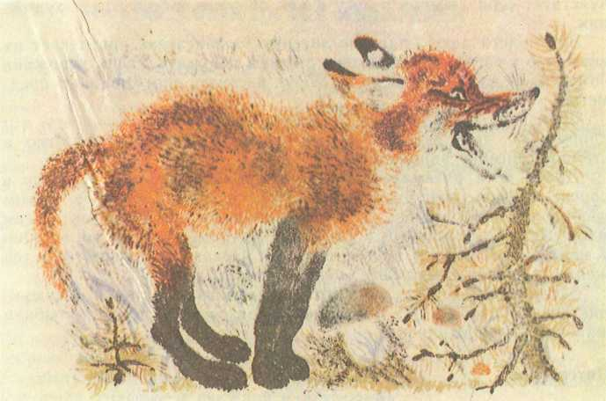
Рис. 22. Е. Чарушин. Авторский рассказ «Друзья»
серьезные мордочки и толстые пятки; один малыш усердно сосет молоко из бутылочки.
Педагог просит детей рассказать про второго медвежонка. Если возникает необходимость, помогает заметить, что малышу тоже хочется молочка, да никак не удается его получить. Поэтому медвежонок и тянется к своему товарищу, будто просит поделиться лакомством.
Воспитатель спрашивает, какими средствами художник дает понять, что медвежата самые главные на этой картинке (Чарушин нарисовал медвежат крупно, во весь лист). Далее дети отвечают, на вопросы, понравились ли им медвежата и почему, хотели ли бы они поиграть со зверятами.
Затем педагог просит рассказать, с помощью каких художественных средств автор рисунка предупреждает нас о том, что из этих хорошеньких медвежат вырастут хищные звери.
Воспитатель показывает еще одну иллюстрацию из книги: медвежата разбирают трубу на крыше. Они полностью поглощены этим занятием: один малыш выламывает кирпичи и спускает их по крыше вниз, с наслаждением вслушиваясь в шум, который производит; другой помогает ему, высунув от старания язык.
Дети рассказывают о зверятах, после чего воспитатель зачитывает соответствующие отрывки из книги.
Педагог предлагает детям рассмотреть картину «Лисенок» (рис. 22). Спрашивает, нравится ли им этот малыш и почему, как
чувствует себя лисенок в лесу и как об этом рассказывав^ художник.
Затем дети дают описание лисенка. Воспитатель привлекает их
внимание к изображению елочки, просит подумать, зачем художник
поместил ее здесь — ведь он не любил рисовать «посторонние» пред
меты. /
Если дети затрудняются с ответом, воспитатель объясняет, что с помощью этой детали Чарушин подчеркивает, как неуютно и страшно лисенку одному в лесу.
Далее дети рассматривают картину «Олененок». Воспитатель просит сказать, что это за животное, и кратко описать, каким изобразил его художник. Дети рассказывают, что олененок совсем маленький, беспомощный и слабый, с трудом стоит на ногах. Они у него разъезжаются во все стороны. Педагог вызывает у детей желание помогать малышу, опекать его.
Заканчивает занятие воспитатель рассказом о том, что художник-иллюстратор Е. И. Чарушин мечтал, чтобы все дети любили животных и заботились о них.
Литература
Горький М. Воробьишко.— Л., 1986.
Кузнецов Э. Звери и птицы Евгения Чарушина.— М., 1983.
Маршак С. Детки в клетке.— Л., 1984.
Теремок. -Л., 1984.
Чарушин Е. Медвежата.— Л., 1975
Чарушин Е. Васька, Бобка и крольчиха.— М., 1978.
Чарушин Е. Шутки- Л., 1984.
МАСТЕР СВЕТЯЩИХСЯ АКВАРЕЛЕЙ
Выбирая для ребенка книгу, мы всегда смотрим, какие в ней картинки. Что такое иллюстрация для малыша? Это особый мир, с помощью которого он познает окружающее, приобщается к изобразительному искусству. Иллюстрации должны быть понятны детям, будить в них любознательность, желание знать, о чем говорится в книге, рассказывать о прочитанном и вновь и вновь возвращаться к рисункам и тексту.
Чьи иллюстрации дети любят больше всего? Конечно же, рисунки Ю. А. Васнецова и В. В. Лебедева, Е. И. Чарушина и Е. М. Рачева. В одном ряду с именами этих художников стоит и имя Ю. Д. Коровина.
Чтобы понять художника, проникнуть в тайны его творчества, необходимо больше узнать о нем, о его творческом пути. К сожалению, литературы о Ювеналии Дмитриевиче Коровине очень мало. Из коротких журнальных статей, рецензий на его иллюстрации мы собрали для себя материал, который помог нам глубже понять и полюбить этого самобытного художника, всего себя отдававшего живописи, графике и книжной иллюстрации.
Какую бы книгу с рисунками Ю. Д. Коровина мы ни взяли, везде языком линий, красок живо, ярко, выразительно рассказывается о том, что волнует каждого ребенка.
Вот красочная, притягивающая к себе взгляд книга «Детям» В. Маяковского. Мы рассматриваем ее, любуемся иллюстрациями и не догадываемся, какие трудности испытывал, работая над ней, художник. «Ни одна книга не ставила мне столько загадок, как В. Маяковского «Детям». Никогда передо мной не вставал так остро вопрос стиля» — так писал Ю. Д. Коровин, вспоминая этот период.
Открывая книгу, мы сразу же знакомимся с поэтом. «Это он написал для вас эти стихи»,— как бы говорит художник.
А вот иллюстрации к стихотворению «Что такое хорошо и что такое плохо?». Дети подолгу рассматривают их. Ребенку близок и понятен образ главного героя, созданный художником.
А на этих страницах — рисунки к произведению «Что ни страница, то слон, то львица». Художник так изобразил животных, что, когда мы закрываем книгу, у нас остается ощущение, что мы на самом деле побывали в зоопарке. Как выразительно, используя целую гамму цветов и оттенков, нарисовал Ювеналии Дмитриевич льва! Это действительно царь зверей. Некоторые дети даже боятся его. Так же рельефно, образно нарисовал художник других животных: ламу-дочку и ламу-маму, зебру, слонов, крокодила, верблюда, обезьяну, белочек. Сколько динамики в каждом рисунке! А какие характеры, позы, мимика!
В книгу В. Маяковского «Детям» входит и стихотворение «Конь-огонь». Через свои иллюстрации художник знакомит нас с маленьким героем, который мечтает о лошади—лихом кавалерий-
41
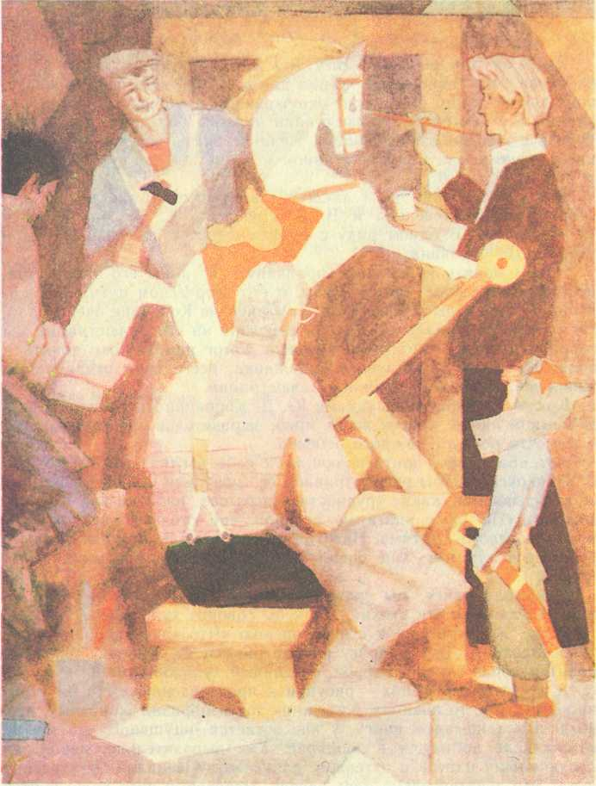
Рис. 23. Ю. Коровин. Стихотворение В. Маяковского «Конь-огонь»
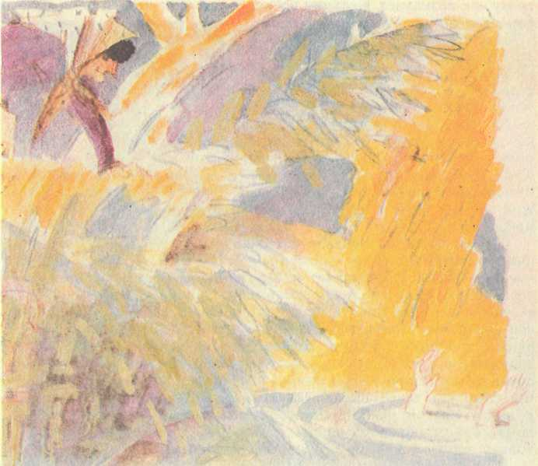
Рис. 24. Ю. Коровин. Русская народная сказка «Сестрица Аленушка и братец Иванушка»
ском скакуне. Много ярких цветов использует Коровин в этих рисунках, но основным является красный цвет, цвет огня. Фигуры очень динамичны — все герои показаны в движении (рис. 23). Особенно любят рассматривать эти иллюстрации мальчики. Многие говорят, что тоже хотят быть кавалеристами.
А вот мы открываем страницы со стихотворением «Кем быть?», и перед нами появляются мальчик и его отец. Главный герой еще мал, он катается на деревянной лошадке, но уже задумывается над очень серьезным вопросом — «кем быть?». И каждый ребенок узнает себя в образе этого малыша.
Художник вместе с писателем вводит нас в мир, принадлежащий людям разных профессий: столярам и плотникам, инженерам и слесарям, врачам и летчикам и др. Переворачивая страницы книги, дети знакомятся с особенностями всех этих профессий. Люди, изображенные на рисунках, так увлечены своим делом, что у детей
43
сразу же возникает желание поскорее вырасти и трудиться так же радостно и творчески.
Одна книга, а заключен в ней целый мир. И помог открыть этот мир детям Ювеналий Дмитриевич Коровин!
Перед нами другая книга. Написал ее Г. Ладонщиков, а иллюстрации нарисовали Ю. Д. Коровин и В. Тарасенко. Называется эта книга «Цирк». Открыв ее, мы вместе с детьми попадаем в особую страну, где всегда захватывающе интересно, где нет грустных лиц, где царят улыбки и смех. Дети с увлечением рассматривают рисунки, а потом обязательно начинают играть в цирк. Кто-то становится зрителем, кто-то клоуном, кто-то жбнглером, кто-то фокусником. Ведь теперь даже тот, кто не был в настоящем цирке, знает о нем очень много благодаря рисункам художников!
Очень интересно показал Коровин сказочный мир в иллюстрациях к сказкам «Царевна-лягушка», «Терешечка», «Сестрица Аленушка и братец Иванушка». Фантастическое и реальное здесь тесно переплетено. Очень волнуют детей иллюстрации к русской народной сказке «Сестрица Аленушка и братец Иванушка». Особенно сильное впечатление производит рисунок, на котором изображена Аленушка, тонущая в болоте: голова девочки уже не видна и только поднятые над водой руки как бы взывают о помощи (рис. 24). Дети сочувствуют героям, хотят помочь им. После просмотра иллюстраций мы слышали такое высказывание ребенка: «Не плачь, Аленушка, я найду другой ручеек. Напою козленочка, и он станет мальчиком». Таким образом, работы художника формируют у детей не только эстетические, но и нравственные чувства.
В иллюстрациях к русской народной сказке «Царевна-лягушка» Коровин так выразительно передает мимику персонажей, что порою кажется, что они живые. Вот выткала Василиса ковер, да такой, что глаз не оторвешь (рис. 25). Удивлен царь, широко раскрыл глаза, смотрит не мигая. Вот Баба Яга лежит на печи, нес длинный, зубы в разные стороны торчат (рис. 26). Не боятся дети Бабу Ягу. Знают, что обязательно одолеет ее Иван-царевич.
«Терешечка» — очень добрая, лиричная сказка о чудесном превращении деревянной колодки в мальчика. Художник создал такой милый, светлый образ героя, что у всех детей Терешечка вызывает симпатию, сочувствие. Изображая добро, художник использует яркие и пастельные акварели (рис. 27). Зло он рисует темными красками. Носительница зла — Баба Яга в этой сказке совсем другая — страшная, безобразная. И поэтому победа над ней кажется детям еще дороже.
Своеобразно композиционное построение иллюстраций в этой книге. Вот Баба Яга как бы входит в иллюстрацию, а что будет дальше — секрет. Вот Терешечка выходит из иллюстрации, а что будет дальше — тоже секрет. И откроется он тому, кто умеет внимательно слушать и смотреть.
Много интересных рисунков создал Ю. Д. Коровин к произведе-
44
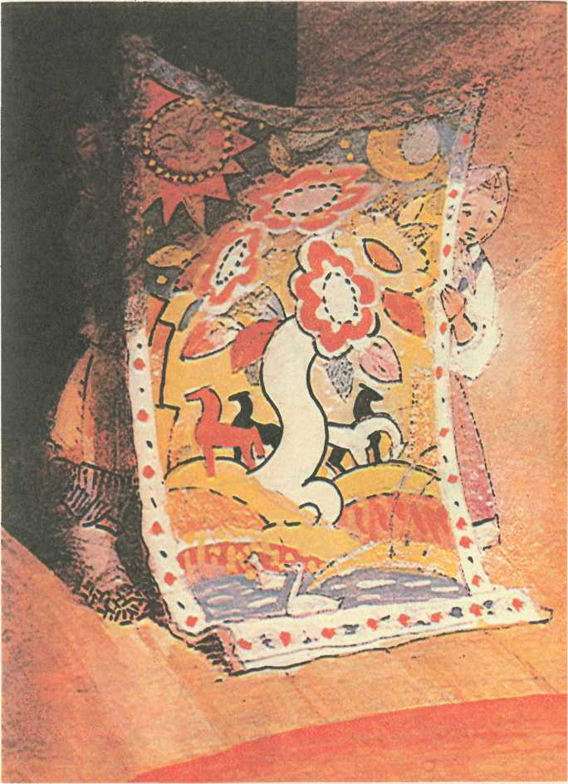
Рис. 25. Ю. Коровин. Русская народная сказка «Царевна-лягушка»
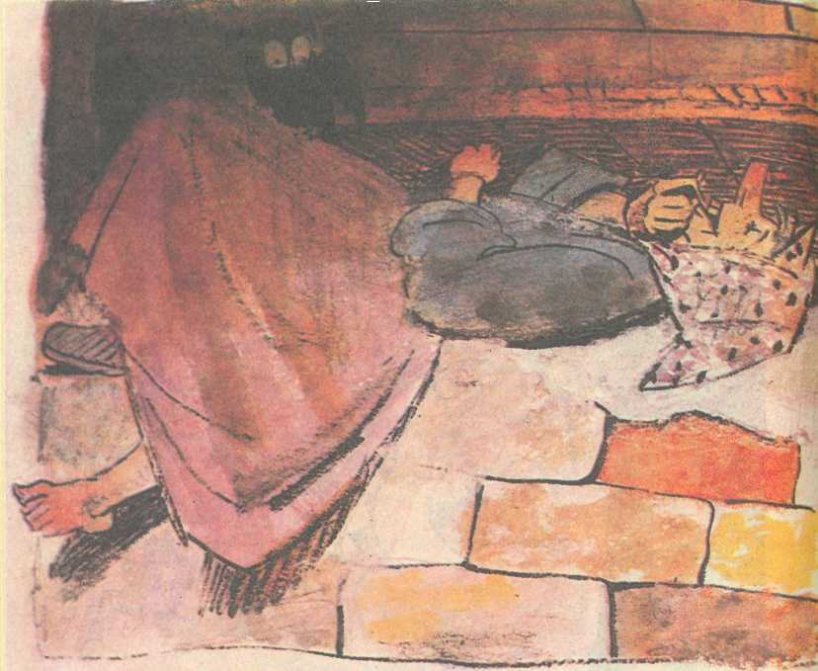
Рис. 26. Ю. Коровин. Русская народная сказка «Царевна-лягушка»
ниям С. Маршака. Художник проиллюстрировал стихотворения «Почта», «Мастер-ломастер», «Где тут Петя, где Сережа?», «Хороший день», «Мяч» и др.
«Может,это непедагогично (это на первый взгляд), но для меня в произведении главный герой — автор. Литературные герои — только ответвление его души, ума, фантазии»,— писал Ю. Д. Коровин. С этих позиций и надо подходить к его работам.
Рассматривая иллюстрации к произведению «Почта» (рис. 28), мы попадаем то в Москву, то в чопорную Англию, то в жаркую Бразилию. Мы мчимся на поезде, летим на самолете, плывем на пароходе и даже едем на оленях. А когда, проделав длинный интересный путь, снова возвращаемся в Москву, то радуемся вместе с Борисом Житковым, получившим это удивительное письмо. Художник изо-
46
бразил на конверте так много необычных почтовых марок, штемпелей, что при виде письма каждому ребенку хочется получить такое же. Рисунки в этой книге все яркие, красочные. В них много света, большое количество интересных деталей, которые помогают малышу лучше понять текст.
Иллюстрации к книге С. Маршака «Мастер-ломастер» открывают перед нами мир большой дружной семьи: тут и бабушка, и дедушка, и сестры, и братья. Художник вводит и такие персонажи, которых нет у писателя. Вот, например, кошка. Мастер-ломастер так забивает гвозди, что животное убегает от него со всех ног (рис. 29). Коровин не следует за текстом буквально. Его
Рис. 27. Ю. Коровин. Русская народная сказка «Терешечка»
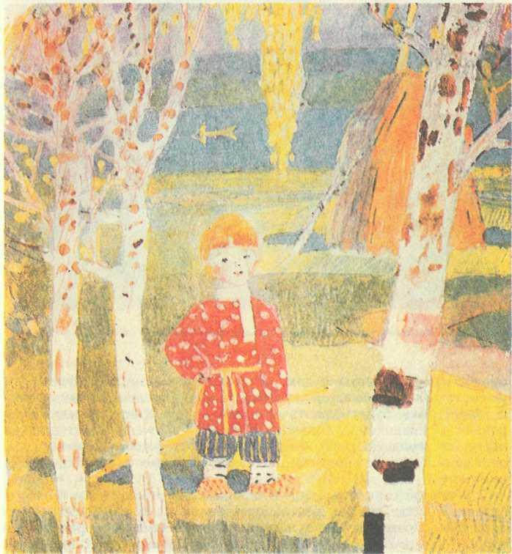
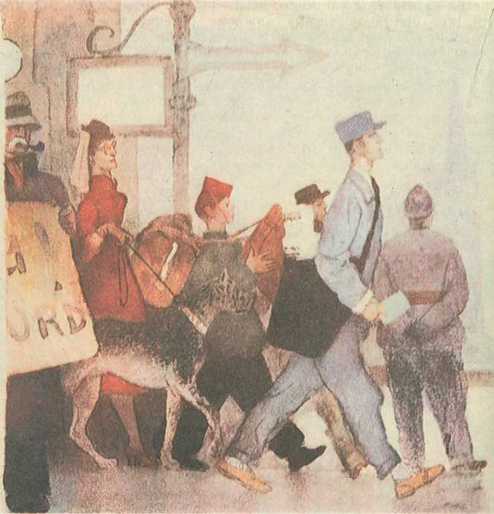
Рис. 28. Ю. Коровин. Стихотворение С. Маршака «Почта»
рисунки рассказывают о том, что было, и о том, что будет. Вот разведет мастер-ломастер самовар и начнет «чинить» велосипед. А может быть, будет строить для него гараж. Книга проиллюстрирована художником с большим юмором. Он очень зорко вглядывается в героя, пытаясь найти в нем и хорошие качества. Мы понимаем, что мальчику стыдно из-за того, что у него ничего не получается.
На первой странице книги «Хороший день» мы видим большой красивый букет сирени, освещенный солнцем. И вот вместе с художником, поэтом и их героями мы отправляемся на прогулку по городу: едем в автобусе, в легковой автомашине, в метро, гуляем по улицам, стреляем в тире. Затем ходим по зоопарку. Вот очень серьезный, задумчивый слон. Обычно дети говорят, что слон хочет
48
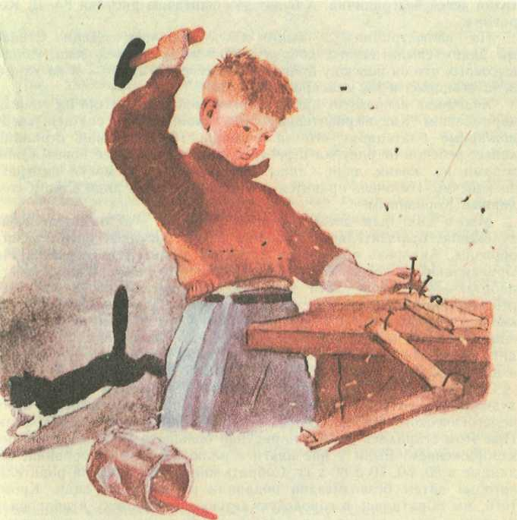
Рис. 29. Ю. Коровин. Стихотворение С. Маршака «Мастер-ломастер»
есть: поест свеклу и повеселеет. При виде пони малыши начинают рассказывать, как они с родителями были в зоопарке и тоже катались на пони. Прогулка понравилась герою произведения. Нравится она и детям.
Дошкольники очень любят рассматривать иллюстрации Ю. Д. Коровина. Их привлекает необычность изображения. Акварели художника наполнены светом, как бы светятся изнутри. Детям нравится отыскивать в рисунках различные детали, составлять по иллюстрациям свои собственные рассказы, сказки, небылицы. Познакомившись с рисунками Коровина к стихотворению С. Маршака «Мяч», дети тут же сочинили про то, как они будут капитанами и поплывут в дальние страны, а там встретят крылатых обезьян, которые унесут их на Луну, где их будет ждать Незнайка. Фан-
49
тазия детей безгранична. А будят эту фантазию рисунки Ю. Д. Ко-^ ровина.
На иллюстрациях к книге С. Михалкова «Дядя Степа» мы видим симпатичного, добродушного молодого человека, такого высокого, что он повсюду привлекает к себе внимание — и на улице, и на стадионе, и на маскараде.
Художник использует яркие, сочные краски, оживляя их темным карандашом. Как выразительно лицо героя! Вот он смущен, когда пожарные благодарят его за помощь. Перелистывая страницы книги, ребенок от рисунка к рисунку знакомится с все новыми эпизодами из жизни дяди Степы. Эту книгу дети могут смотреть бесконечно. Им очень нравится обаятельный образ дяди Степы, созданный Коровиным.
Много книг для детей проиллюстрировал этот замечательный художник. Выразительные средства в его рисунках очень разнообразны. Акварель сочетается с темной тушью или карандашом. Оригинальны и композиционные решения. Но самое главное в его работах — это игра света и цвета. Он сам писал о том, что ребенок инстинктивно тянется к цветному. Для малыша детская книжка — продолжение игрушек. Она — переход от игры к серьезному. Прекрасно зная психологию детей, Коровин создал иллюстрации, очень доступные малышам и в то же время пробуждающие в них любознательность.
Для того чтобы дошкольники поняли и полюбили произведения художника, потребовалась большая, кропотливая работа всего педагогического коллектива. Сначала мы подобрали иллюстрации. При этом старались выбирать рисунки большого формата, с четким изображением. Были у нас книги с иллюстрациями Коровина, изданные в 50, 60, 70 и 80-х гг. Собрать книги нам помогли родители, которые затем безвозмездно подарили их детскому саду. Кроме того, мы обратились в городскую детскую библиотеку и попросили подобрать нам материалы о художниках-иллюстраторах, в частности о Ю. Д. Коровине. Далее мы разработали перспективный план ознакомления детей с творчеством Ю. Д. Коровина по возрастным группам.
В средней группе мы впервые познакомили детей с рисунками Ю. Д. Коровина во время чтения стихотворения В. Маяковского «Что такое хорошо и что такое плохо?». Мы назвали фамилию художника, рассказали, что Коровин иллюстрировал и другие книги. Затем дети еще раз рассмотрели рисунки. При этом мы старались задавать такие вопросы, чтобы дошкольники не просто пересказывали содержание текста и рисунка, но и эмоционально откликались на события, поступки героев.
В дальнейшем в свободное от занятий время мы постоянно возвращались к этим иллюстрациям. Всматриваясь в уже знакомые рисунки, дети с интересом находили в них новые детали; очень быстро они запомнили фамилию художника.
Во время чтения произведения С. Михалкова «Дядя Степа» мы вновь рассматривали с детьми рисунки Ю. Д. Коровина. Дети
50
узнали манеру художника, вспомнили другую книгу с его иллюстрациями. На занятии дошкольники с увлечением рассказывали историю дяди Степы по картинкам в книге.
Вне занятий мы предлагали детям сравнивать рисунки Ю. Д. Коровина с работами Ю. А. Васнецова. Объясняли, что у этих мастеров разная художественная манера изображения животных. У Коровина в книге «Что ни страница, то слон, то львица» животные реальные, такие, как в жизни, а у Васнецова все животные сказочные.
При заучивании стихотворения «Мяч» С. Маршака дети тоже с удовольствием рассматривали иллюстрации художника. Затем они придумывали сказку про кораблик, нарисованный в книге.
К концу года дошкольники уже хорошо узнавали иллюстрации Коровина.
В старшей группе знакомство детей с творчеством Ю. Д. Коровина продолжилось. При подготовке к занятию на тему «Почта» мы читали детям стихотворение С. Маршака «Почта» и демонстрировали иллюстрации Ю. Д. Коровина. Затем предлагали вспомнить, какие иллюстрации этого художника им уже знакомы. Если дети не справлялись с заданием, мы вновь показывали им иллюстрации.
После чтения детям русской народной сказки «Сестрица Аленушка и братец Иванушка» мы также показывали детям иллюстрации Коровина.
В конце года, весной, мы организовали вечер досуга на тему «Цирк» по книге Г. Ладонщикова «Цирк», иллюстрированной рисунками Ю. Д. Коровина и В. Тарасенко. Приводим примерный конспект этого вечера досуга.
Примерный конспект вечера досуга на тему «Цирк»
(для детей 5 лет)
Цель: продолжать знакомить детей с цирком и с цирковыми профессиями; познакомить с книгой Г. Ладонщикова «Цирк»; продолжать знакомить с творчеством художника Ю. Д. Коровина.
Материал: книга Г. Ладонщикова «Цирк» (М.,1957); обручи, кегли, шапочки животных и зверей.
Ход занятия
Воспитатель предлагает детям ответить на следующие вопросы:
- Любите ли вы цирк? Любят ли цирк взрослые? Почему?
- Кто работает в цирке?
Затем дети слушают стихи Г. Ладонщикова «Цирк» и знакомятся с иллюстрациями Ю. Д. Коровина и В. Тарасенко. Педагог задает следующие вопросы:
- Какие цвета использовали художники? Почему?
- С помощью каких средств художник показал, что медведь
напуган?
Воспитатель хвалит детей за правильные ответы, помогает тем, кто затрудняется.
51
Далее организуется игра в цирк. Тот, кто хочет, принимает участие в представлении, остальные выступают в роли зрителей.
В подготовительной к школе группе осуществляется закрепление знаний детей о художнике-иллюстраторе Ю. Д. Коровине.
ПРИМЕРНЫЕ КОНСПЕКТЫ ЗАНЯТИЙ
Занятие на тему «Стихотворение В. Маяковского «Что такое хорошо и что такое плохо?»
(с детьми 4 лет)
Цель: познакомить детей со стихотворением В. Маяковского, рассмотреть с ними иллюстрации Ю. Д. Коровина; воспитывать критическое отношение к плохим поступкам.
Материал: книга В. Маяковского «Что такое хорошо и что такое плохо?» с иллюстрациями Ю. Д. Коровина.
Ход занятия
Воспитатель предлагает детям рассмотреть книгу, называет ее автора. Затем называет имя и фамилию художника, который нарисовал иллюстрации (Ювеналий Дмитриевич Коровин).
Педагог читает текст и показывает иллюстрации. После прочтения задает детям вопросы:
- Каких детей больше — хороших или плохих — нарисовал
художник в книге? Почему?
- Какими средствами художник дал нам понять, что не хочет
помещать в книгу плохого ребенка? Каким художник изобразил
грязнулю и с помощью каких изобразительных средств показал,
кто из него вырастет?
Воспитатель просит назвать книгу, фамилии автора и художника. Еще раз просматривает с детьми иллюстрации.
Занятие рисованием на тему «Майская песенка» В. Маяковского
(с детьми 5 лет)
Цель: учить детей отражать в рисунках свои впечатления от первомайской демонстрации;, продолжать знакомить с иллюстрациями Ю. Д. Коровина к книге В. Маяковского «Детям».
Материал: книга В. Маяковского «Детям» с иллюстрациями Ю. Д. Коровина; краски гуашь, кисти, подставки, тряпочки.
Ход занятия
Воспитатель просит детей вспомнить, что они видели на Первомайском празднике. Предлагает послушать стихотворение В. Маяковского «Майская песенка» и посмотреть иллюстрации художника Ю. Д.. Коровина.
Воспитатель задает детям следующие вопросы:
— Понравилось ли вам стихотворение? Понравились ли рисунки?
52
- Как фамилия художника, который нарисовал эти рисунки?
- Опишите колорит рисунков и назовите краску, которую ис
пользовал художник для их создания (акварель).
— - Какого цвета флаги, транспаранты, шары в руках у людей?
Далее педагог предлагает детям самим нарисовать Первомай
ский праздник.
Литература
Ганкина Э. 3. Русские художники детской книги.— М., 1963. Ганкина Э. 3. Художники в современной детской книге.— М., 1977. Коровин Ю. Д. Трудно сделать хорошую книгу // Детская литература.— 1968.—№ 9.
Морозко.— М., 1988.
ПОКАЖИТЕ ДЕТЯМ СКАЗКУ
Книжную графику для детей трудно представить себе без работ Владимира Михайловича Конашевича. Заслуженный деятель искусств РСФСР, доктор искусствоведения — так оценило его творчество государство. На опыт В. М. Конашевича как детского художника опираются сейчас молодые, его принципы создания иллюстраций используют в своих работах многие начинающие художники.
Творчеству В. М. Конашевича посвящены многие монографии. Вот что, например, пишет о нем искусствовед Э. 3. Ганкина: «Кона-шевич — замечательный мастер дошкольной книги. Его искусство искрится, сверкает и радует, как само детство. Он понимает, что четырех-шести-семилетний возраст — это чудесная пора открытий, что это время величайшей жадности формирующегося сознания, время увлекательных игр, время беззаботного и беззлобного смеха, время любви к радующим детский глаз ярким краскам, цветам, лоскуткам, к миру игрушек... Конашевич — умный воспитатель ребенка. Он учит его, но может и пускаться с ним в пляс, отвечать на вопросы и играть с ним» (Русские художники детской книги.— М., 1963.— С. 98). Здесь же Э. 3. Ганкина говорит о воспитательном значении творчества В. М. Конашевича: «... они (книги) не только воспитывают умственные способности, воображение или чувство юмора ребенка — они воспитывают в нем эстетическое чувство, художественный вкус» (Там же.— С. 99).
Хочется еще вспомнить слова К- Чуковского, сказанные им В. М. Конашевичу после издания сборника «Чудо-дерево». Писатель отметил, что рисунки так поэтичны, нарядны, сделаны такой уверенной, сильной рукой большого (к тому же очень простосердечного) мастера, что ему стало неловко перед художником за несовершенство своего текста. Рисунки, по мнению К. Чуковского, придали сказкам такие качества, которых «сказки сами по себе не имеют».
Корней Иванович Чуковский и Владимир Михайлович Конашевич были большими друзьями. Их сближала совместная работа над книгами. Читая письма этих людей друг другу, невольно проникаешься мыслью: до чего же они похожи!
По программе детского сада дошкольников знакомят с творчеством В. М. Конашевича только в подготовительной к школе группе. Однако мы начали эту работу еще во второй младшей группе. Дело в том, что многие произведения художественной литературы, которые детям читают во второй младшей, средней и старшей группах, издавались с иллюстрациями В. Конашевича.
Во второй младшей группе это сказки К- Чуковского «Путаница» и «Мойдодыр». В средней группе — сказки К- Чуковского «Айболит и воробей», «Муха-Цокотуха», С. Маршака «Вот какой рассеянный», Ш. Перро «Красная шапочка», русские народные сказки «Гуси-лебеди» и «Привередница» (в обработке В. Даля). В старшей группе — сказки К- Чуковского «Телефон», «Айболит» и
54
«Тараканище», А. С. Пушкина «Сказка о рыбаке и рыбке», английская песенка «Котята». В подготовительной к школе группе детей знакомят с творчеством художника на иллюстрациях к сказкам С. Маршака «Кошкин дом», «Пожар», X. К. Андерсена «Дюймовочка», А. С. Пушкина «Сказка о царе Салтане». (Мы думаем, что этот перечень должен помочь воспитателям, так как многие, возможно, не знают, что В. М. Конашевич иллюстрировал все перечисленные выше произведения.)
Как только открываешь первую страницу книги, иллюстрированной Конашевичем, возникает ощущение, что ты присутствуешь при начале представления кукольного театра. Возникает тот же, что и в театре, «эффект присутствия».
Манера рисования В. М. Конашевича совершенно отличается от манеры других известных художников-иллюстраторов. Свои рисунки он выполняет на белом листе бумаги. Композицию строит без пейзажей. Его рисунки отличаются яркостью красок. Но цветовая гамма ограничивается 3—4 цветами. Многоцветность создается за счет использования множества оттенков.
В. М. Конашевич в основном работал акварелью и черной тушью, пером. Нанося тонкую, подвижную, как бы вздрагивающую линию, он таким образом обозначал контуры предметов, силуэты людей.
Для всех рисунков Конашевича характерна декоративность. Декоративность у него сказочная, хотя, как говорил сам художник, построена на реалистической основе. Его цветы, узоры можно было бы назвать аляповатыми, но когда стараешься представить себе что-то другое вместо, например, роскошных роз из книги «Муха-Цокотуха», то кажется, что при этом уходит и очарование сказки.
Рассматривая книги, оформленные В. М. Конашевичем, мы обратили внимание на то, что иллюстрации к сказкам А. С. Пушкина выполнены «серьезнее», сдержаннее. Это говорит об особом отношении художника к пушкинским произведениям. Все иллюстрации точно передают настроение сказок. Но даже здесь художник показывает свой веселый нрав. Манера изображения старика и старухи, сватьи бабы Бабарихи очень похожа на карикатурную.
Но что нас покоряет в иллюстрациях Конашевича, так это десятки мелких подробностей, сопровождающих каждую строчку текста. Вот где в полной мере проявились творческая выдумка, воображение художника! И все детали выполнены так тщательно, с такой любовью!
Подолгу можно рассматривать книгу К. Чуковского «Муха-Цокотуха». «Приходите, тараканы. Я вас чаем угощу!» — всего две строчки, а у Конашевича... Летит Стрекоза, сразу видно, что женщина в возрасте: на голове — чепчик, в лапках — ридикюль. Кузнечик, не смотрите, что старый и хромой, тоже в гости идет. Спешат бабочки-красавицы, бегут маленькие букашки. А вот Жук — мужчина в годах, важный, степенный, в шляпе. Он запирает дверь, а сам смотрит, как бы не прийти на именины позже всех! Как бы без места не остаться!
55
Особенно трогает то, как художник изобразил семью насекомых. Бабушка вяжет и внимательно прислушивается, что там говорится об именинах. Взрослый Жук смотрит и думает: стоит ли идти к Мухе в гости? Он не спешит. А маленький Жучок лапками жестикулирует. Мол, чего же здесь думать, пошли! Дома сидеть ему никак не хочется! Вот какую сказку в картинках к той, что написал Чуковский, показал нам Конашевич.
Приступив к ознакомлению детей с творчеством художника, мы стали внимательно наблюдать за ними. Как дошкольники рассматривают книгу? О чем говорят?
Мы заметили, что дети намного эмоциональнее воспринимают иллюстрации, чем мы, взрослые. Жестикулируют, смеются, грустят и даже могут становиться по-взрослому серьезными.
Наши наблюдения показали также, что в зависимости от возраста дети воспринимают иллюстрации В. М. Конашевича по-разному. Маленький ребенок видит в рисунках отображение реально существующего мира («Дедушка Конашевич подсмотрел все это, а потом нарисовал»), и у него появляется желание самому больше видеть, замечать в окружающем, т. е. рисунки будят наблюдательность, любознательность малыша. Ребенок старшего дошкольного возраста понимает, что все, что изображено на иллюстрации,— выдумка. Работы Конашевича привлекают его своей фантастичностью, игровым началом. Девочкам нравится воображать себя то бабочками-красавицами, то куколками, и они распределяют между собой эти увлекательные роли. Мальчиков больше привлекают поступки героев («А я бы с ним начал сражаться...»; «А я бы его поборол...»).
Нельзя в связи с этим не сказать, что когда детское восприятие дополняется чутким, умелым руководством со стороны педагога, его жизненным опытом и знаниями, то мир иллюстраций открывается перед детьми еще полнее и глубже. Тут же еще раз хочется подчеркнуть, что с творчеством В. М. Конашевича детей следует знакомить еще в младших группах. Дети только выиграют от того, что перед ними раньше откроется щедрый и красочный, полный волшебной красоты мир сказки, созданный художником.
Перед тем как начать непосредственную работу с детьми, мы изучили разделы программы «Развитие речи», «Художественная литература», «Изобразительная деятельность», «Музыкальное воспитание». Затем составили примерный перечень занятий, который приводится ниже.
Примерный перечень занятий для подготовительной к школе группы
I квартал
Развитие речи. Ознакомление с творчеством В. М. Конашевича.
Изобразительная деятельность. Рисование на тему «Сказочные цветы» (по иллюстрациям В. М. Конашевича к сказкам «Муха-Цокотуха», «Старик-годовик», «Гуси-лебеди», «Привередница», «Лиса-лапотница»).
56
Лепка. Коллективная работа на тему «Произведения К. Чуковского». (Вся группа размещается за четырьмя столами, дети за каждым столом выбирают себе сказку, договариваются, кто что будет лепить. Могут использовать иллюстрации к сказкам «Айболит», «Тараканище», «Краденое солнце», «Телефон», «Бармалей».)
II квартал
Развитие речи. Чтение «Сказки о царе Салтане» А. С. Пушкина. Рассматривание иллюстраций В. М. Конашевича.
Изобразительная деятельность. Рисование на тему «Сказка о царе Салтане» А. С. Пушкина» («Три девицы под окном пряли поздно вечерком»).
Сюжетная лепка на тему «Сказка о рыбаке и рыбке» А. С. Пушкина».
Аппликация на тему «Стихотворение «Чудо-дерево» К. Чуковского» (работа с наборным полотном, когда изображение составляется из отдельных рисунков детей).
III квартал
Развитие речи. Чтение сказки-пьесы С. Маршака «Кошкин дом».
Изобразительная деятельность. Рисование на тему «Русская народная сказка «Гуси-лебеди». ...
Декоративная аппликация на тему «Платье для царевны Лебеди, поварихи, ткачихи» (по «Сказке о царе Салтане»).
Лепка на тему «Баба Яга».
Рисование на тему «Сказка о царе Салтане» А. С. Пушкина» («Ель растет перед дворцом...»).
В течение года воспитатель может вести постоянную работу по иллюстрациям в книжном уголке. Целесообразно организовывать такие выставки книг: «В. М. Конашевич — друг и помощник К. И. Чуковского»; «Иллюстрации В. М. Конашевича к сказкам А. С. Пушкина»; «Иллюстрации В. М. Конашевича к сказкам X. К. Андерсена»; «Художник Конашевич показывает сказку».
Знакомя детей с рисунками Конашевича, мы параллельно проводили работу по закреплению знаний о творчестве других художников-иллюстраторов. При этом широко использовали игровые методы и приемы. Например, детям очень нравилась игра «Узнал — расскажи». Правила ее очень просты: ребенок берет одну из иллюстраций, разложенных на столе у воспитателя, называет ее автора, аргументируя свой ответ. (Можно подбирать для игры рисунки одного художника, тогда дети будут называть произведение.)
ПРИМЕРНЫЕ КОНСПЕКТЫ ЗАНЯТИИ
Занятие на тему «Иллюстрации В. М. Конашевича к книгам К. Чуковского, С. Маршака»
(с детьми 6 лет)
Цель: познакомить детей с творчеством В. М. Конашевича; продолжать формировать умение выделять средства выразительности, передающие характер образа; воспитывать эмоциональную отзывчивость, эстетическое отношение к предметам и явлениям окружающего мира.
Материал: книги К. Чуковского «Муха-Цокотуха», «Чудо-дерево», «Тараканище», С. Маршака «Вот какой рассеянный», «Пожар», грамзапись мелодии «Как у наших у ворот» (обраб. А. Быканова) и «Марша» С. Прокофьева.
Предварительная работа. Чтение произведений К- Чуковского и С. Маршака, рассматривание иллюстраций, выполненных В. М. Конашевичем.
Ход занятия
Звучит мелодия «Как у наших у ворот». Воспитатель показывает детям иллюстрацию с изображением чудо-дерева (рис. 30) и читает стихи:
Как у наших у ворот Не листочки на нем,
Чудо-дерево растет. Не цветочки на нем,
Чудо, чудо, чудо, чудо А чулки да башмаки,
Расчудесное! Словно яблоки!
Затем педагог привлекает детей к рассматриванию иллюстрации Конашевича к этому стихотворению. Обращает их внимание на цветовое решение рисунка. Создавая изображение дерева, художник использовал очень много различных цветов и оттенков. При этом ни один цвет не бросается резко в глаза. Все они «дружат» между собой. Гармоничности сочетания различных цветов художник добивается благодаря искусному их расположению и подбору.
Для того чтобы дети поняли, как художник использовал ритм в качестве средства выразительности, воспитатель предлагает им сопоставить отдельные цвета и оттенки узора, украшающего забор, с теми цветами, которые художник применил для изображения предметов, висящих на дереве.
Затем воспитатель показывает детям иллюстрации из книги «Муха-Цокотуха» (рис. 31, 32) и читает:
Муха, Муха-Цокотуха, Позолоченное брюхо! Муха по полю пошла, Муха денежку нашла. Пошла Муха на базар И купила самовар... 58
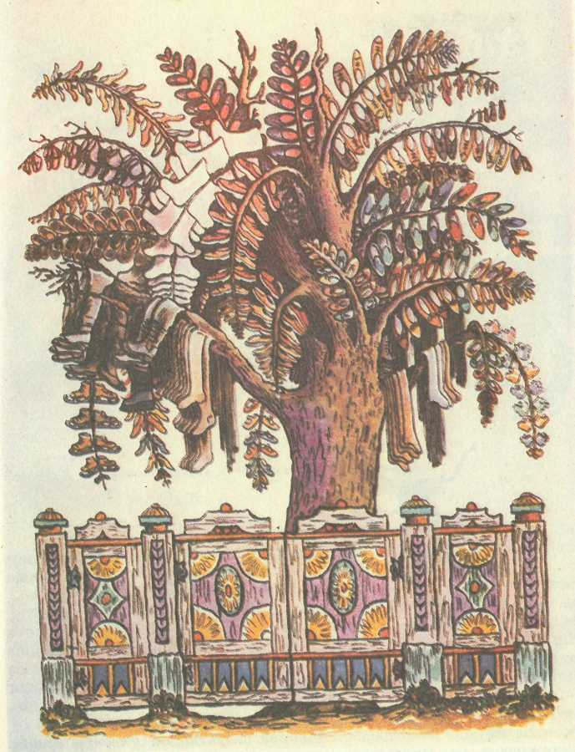
Рис. 30. В. Конашевич. Стихотворение К. Чуковского «Чудо-дерево»
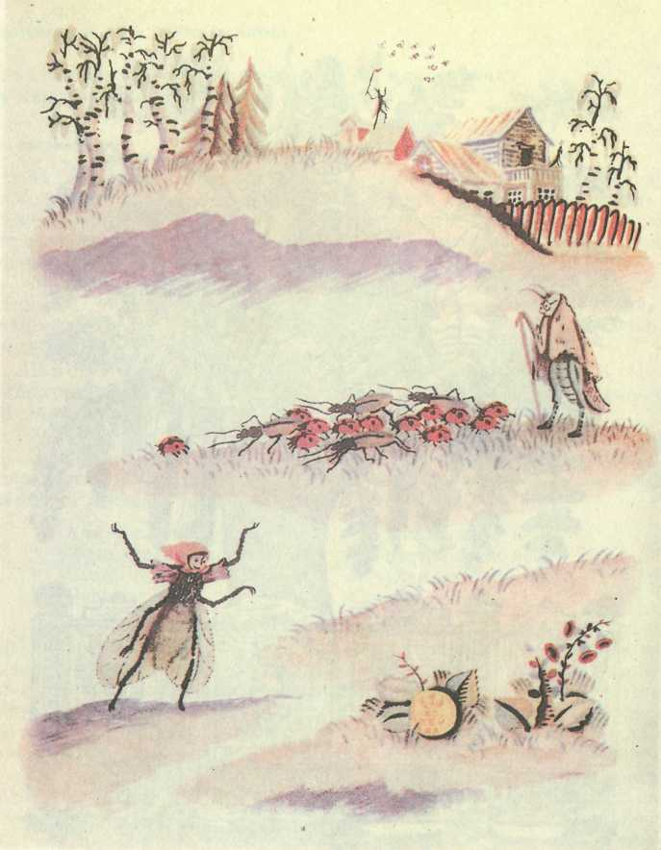
Рис. 31. В. Конашевич, Сказка К. Чуковского «Муха-Цокотуха»
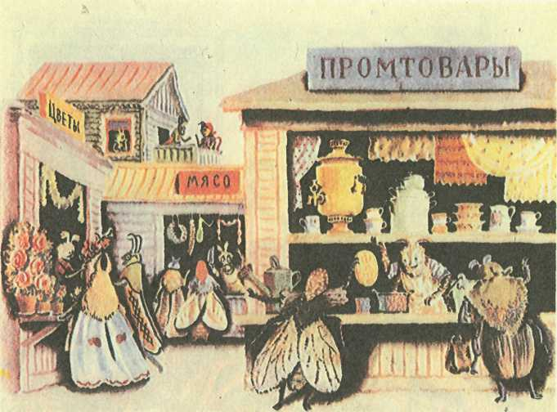
Рис. 32. В. Конашевич. Сказка К. Чуковского «Муха-Цокотуха»
Воспитатель предлагает детям вспомнить название сказки. Затем говорит, что иллюстрации к ней тоже нарисовал В. М. Конашевич.
При рассматривании рисунков педагог обращает внимание воспитанников на их красочность, декоративность. Яркими пятнами на первом рисунке выступают забор у домика, крылышки у божьих коровок, косынка Мухи и венчики цветов. На этой иллюстрации воспитатель должен еще раз показать детям, как художник в цветовом решении рисунка использует ритм в качестве средства выразительности.
Показывая иллюстрацию, на которой изображено, как Муха нашла денежку, воспитатель вначале предоставляет детям возможность самим вглядеться в картинку, осмыслить ее содержание. Он старается заинтересовать детей мальчиком-кузнечиком, который, взобравшись на крышу, гоняет вместо- голубей мошек. Предлагает повнимательнее рассмотреть старого пастуха кузнечика и его забавное стадо божьих коровок. Обращает внимание на сказочность растительного мира. Особенно подробно рассматривается изображение Мухи-Цокотухи. Когда дети познакомятся с рисунком в целом, воспитатель привлекает их внимание к гармоничности и совершенству его цветового решения.
61
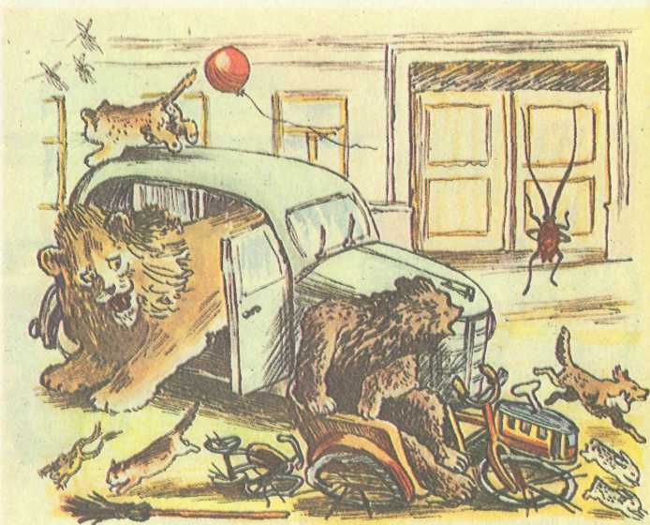
Рис. 33. В. Конашепич. Сказка К. Чуковского «Тараканище»
Звучит «Марш» С. Прокофьева. Воспитатель спрашивает, кто из героев сказок К. Чуковского может появляться под этот марш. Затем декламирует:
Вдруг из подворотни
Страшный великан,
Рыжий и усатый
Та-ра-кан!
Таракан, Таракан, Тараканище!
Воспитатель показывает иллюстрацию (рис. 33) и спрашивает, с помощью каких художественных средств В. М. Конашевич сумел показать, что звери очень испугались Таракана.
Затем педагог предлагает детям посмотреть еще несколько рисунков. Подчеркивает, что хотя все они к разным произведениям К- Чуковского, но можно сразу сказать, что рисовал их один и тот же художник — Владимир Михайлович Конашевич. Добивается, чтобы дети охарактеризовали особенности цветового решения рисунков.
Далее педагог, опираясь на наблюдения детей, рассказывает
62
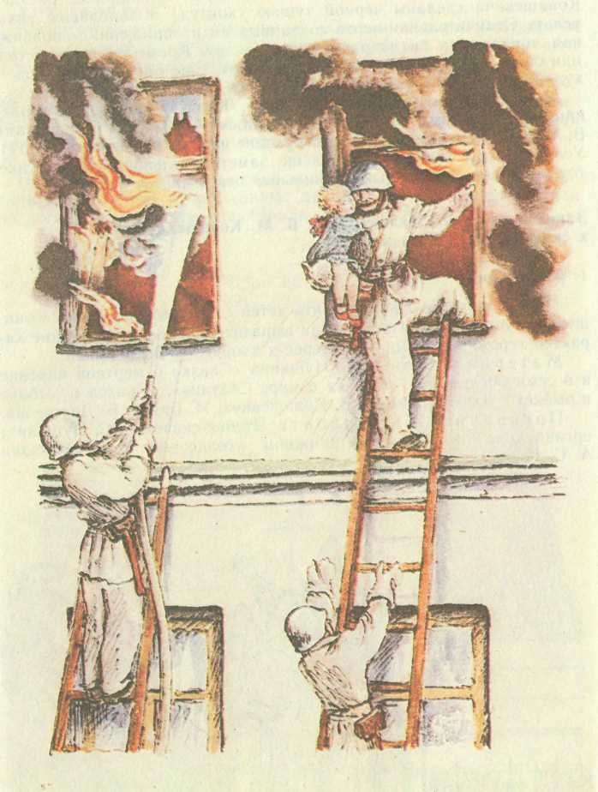
Рис. 34. В. Конашевич. Книга С. Маршака «Пожар»
им об особенностях графической манеры художника: рисунки Конашевича сделаны черной тушью (контур) и заполнены акварелью. Отличительная черта созданных им изображений — подвижная, тонкая, как бы вздрагивающая линия. Кроме того, иллюстрации очень малы по размеру, миниатюрны. Еще одна особенность — художник почти не изображает пейзажа.
В конце занятия проводится игра. Каждый ребенок получает книги С. Маршака «Вот какой рассеянный», «Пожар» с рисунками В. М. Конашевича или соответствующие наборы открыток (рис. 34). Условие игры таково: кто больше заметит нелепостей в рисунке, тот выиграет. За каждый правильный ответ дается фишка.
Занятие на тему «Иллюстрации В. М. Конашевича к сказкам А. С. Пушкина»
(с детьми 6 лет)
Цель: продолжать знакомить детей с творчеством В. М. Конашевича; учить выделять средства выразительности, передающие характер героя; воспитывать интерес к творчеству художника.
Материал: книги А. С. Пушкина «Сказка о мертвой царевне и о семи богатырях», «Сказка о царе Салтане», «Сказка о рыбаке и рыбке» с иллюстрациями В. Конашевича, И. Бруни, Б. Дехтерева.
Предварительная работа. Чтение сказок А. С. Пушкина; организация выставки в книжном уголке на тему «Сказки А. С. Пушкина».
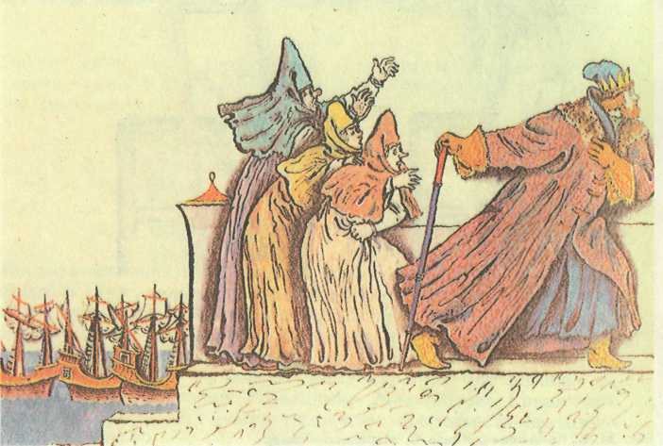
Ходзанятия
Воспитатель читает отрывки из «Сказки о царе Салтане» и «Сказки о мертвой царевне и о семи богатырях», дети называют, из какого произведения тот или иной фрагмент.
Затем педагог показывает иллюстрации Конашевича, на которых изображены царевна и царевна Лебедь (рис. 35). Спрашивает, один ли автор у этих рисунков и как это доказать (на всех иллюстрациях изображения людей, складки одежды выполнены тонкой линией).
После того как дети самостоятельно рассмотрят рисунки, воспитатель задает вопрос, знают ли они этого художника и как они догадались, что это иллюстрации Конашевича.
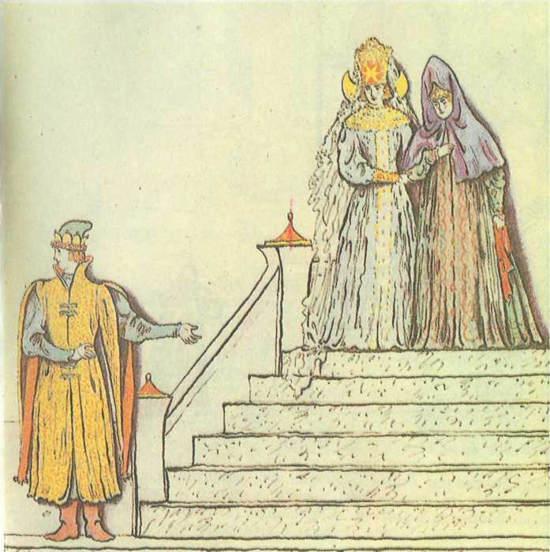
Рис. 35. В. Конашевич. «Сказка о царе Салтане...» А. Пушкина
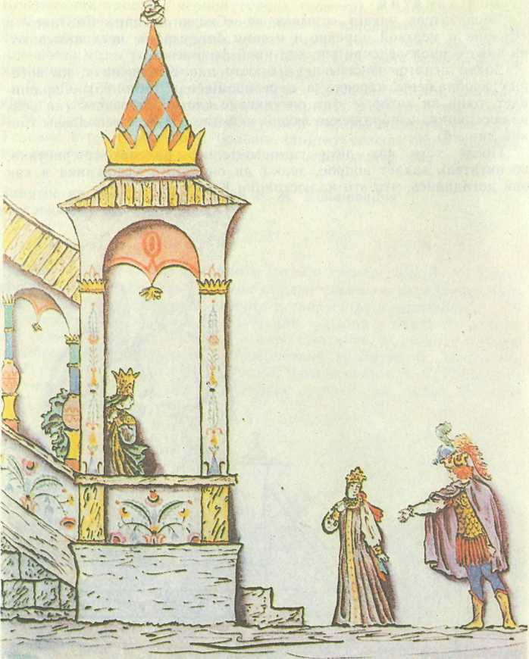
Рис. 36. В. Конашевич. «Сказка о мертвой царевне...» А. Пушкина
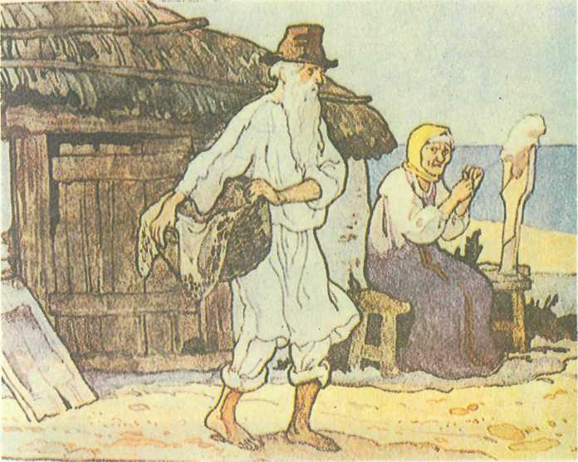
Рис. 37. Б. Дехтерев. «Сказка о рыбаке и рыбке» А. Пушкина
Воспитатель предлагает детям назвать героев сказки, изображенных на рисунках. Помогает сравнить царевну и царевну Лебедь. Отмечает внешнее сходство и непохожесть характеров: молодая царевна — кроткая, во всем ее облике видятся нерешительность, застенчивость, а царевна Лебедь уверена в себе, смотрит смело и держится хозяйкой. Подчеркивает общую для обеих царевен черту— доброту. Спрашивает, как она передана художником.
Сравнивая созданные художником образы носителей злых сил, педагог помогает детям понять, как В. М. Конашевич сумел выразить свое отношение к этим героям: у мачехи из «Сказки о мертвой царевне и о семи богатырях» злое выражение лица. Она не хочет верить в возвращение царевны. Когда царица увидела, что девушка жива и здорова, у нее перекосилось от злобы лицо (рис. 36). У персонажей другой сказки нет такой открытой злобы в глазах. Они боятся расплаты и просят, чтобы их простили. Они готовы валяться в ногах у тех, кому причинили зло, лишь бы их не наказали. Но их состояние объясняется тем, что сестры почувствовали, что сила на стороне добра в лице царевны Лебедь.
Далее педагог читает отрывки из «Сказки о рыбаке и рыбке». Показывает иллюстрации В. Конашевича, Б. Дехтерева, И. Бруни
67
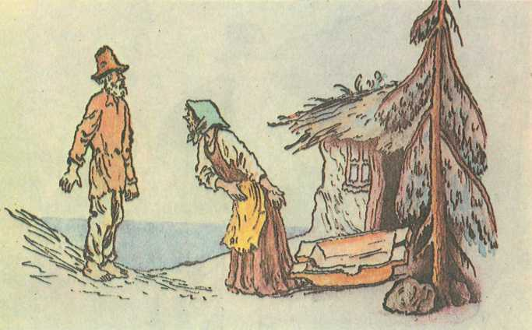
Рис. 38. В. Конашевич. «Сказка о рыбаке и рыбке» А. Пушкина
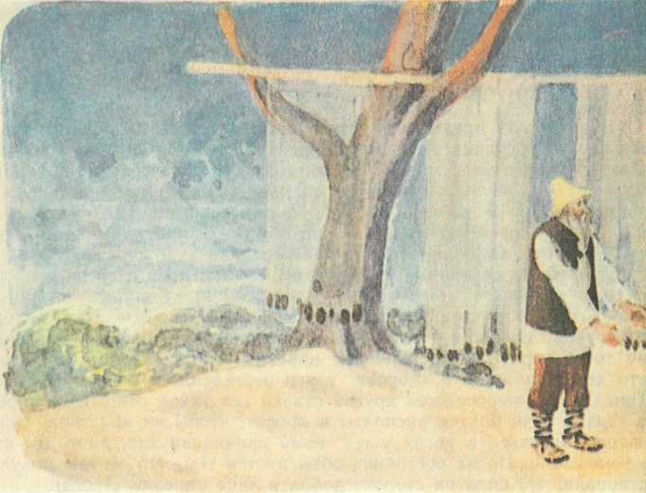
Рис. 39. И. Бруни. «Сказка о рыбаке и рыбке» А. Пушкина
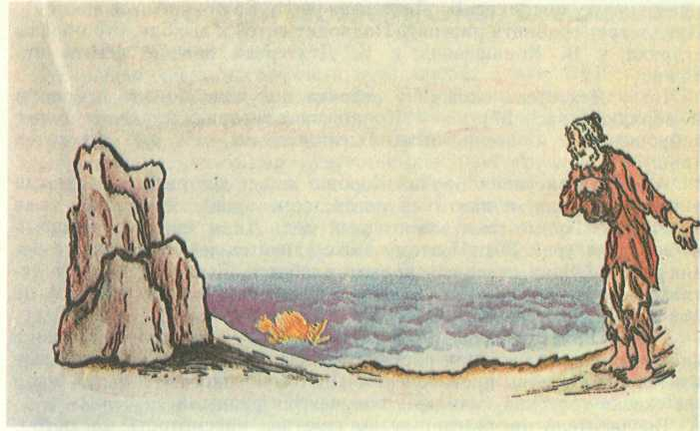
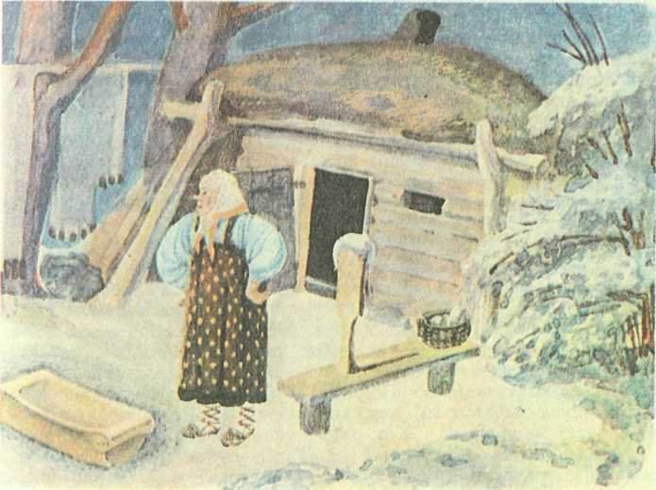
(фамилии художников Б. Дехтерева и И. Бруни не называются). Предлагает сравнить рисунки. Подводит детей к выводу, что образы старика у В. Конашевича и Б. Дехтерева внешне чем-то похожи.

Но у Дехтерева одежда у старика получше, борода и волосы в порядке (рис. 37), а у Конашевича старик выглядит более заброшенным и несчастным. Одежонка на нем еле держится (рис. 38).
А что на рисунках Бруни? Хорошо живет дед-рыбак: и одежда у него справная, и лапти на ногах; есть лодка, сети около дома навешаны. Прямо-таки зажиточный дед. Да и по лицу видно — не голодает (рис. 39). Поэтому даже удивительно, что у такого хозяина и избушка старая, и корыто разбитое. Воспитатель дает детям возможность самостоятельно поразмышлять и высказаться по поводу этих рисунков.
Очень важно, чтобы дети поняли, что у каждого художника свое видение, что в своих рисунках он выражает свои чувства, свое отношение к героям произведения. Поэтому и рисунки к одной и той же сказке (рассказу или др.) получаются разными.
Воспитатель предлагает детям еще раз рассмотреть иллюстрации и рассказать, как они относятся к старику и старухе. Просит показать иллюстрации, которые им больше всего понравились, а также рисунки, которые, по их мнению, наиболее точно отражают содержание сказки Пушкина.
Заканчивая занятие, педагог спрашивает у детей, что нового они узнали о Конашевиче. Еще раз отмечает высокое мастерство художника. На конкретных примерах показывает, как метко изображал Конашевич добро и зло, какие гуманистические мотивы свойственны его рисункам.
Литература
Панкина Э. 3. Русские художники детской книги.— М., 1963.
Ганкина Э. 3. Художник в современной детской книге.— М., 1977.
Маршак С. Вот какой рассеянный.—М., 1930.
Пушкин А. С. Сказка о мертвой царевне и о семи богатырях.— Л., 1986.
Пушкин А. С. Сказки.—М., 1986.
Пушкин А. С. Сказки.— М., 1977.
Пушкин А. С. Сказка о царе Салтане.—М., 1988.
Пушкин А. С. Сказка о рыбаке и рыбке,— М., 1983. ,
Чуковский К. Сказки.— М., 1971.
ЗА ЧТО ДЕТИ ЛЮБЯТ РИСУНКИ В. В. ЛЕБЕДЕВА
В нашем детском саду дети очень любят книги. Особенно привлекают их те книги, где, помимо интересного содержания, есть яркие, выразительные иллюстрации. Мы постоянно подбираем книги с такими иллюстрациями для книжного уголка, выставок; рассказываем родителям об искусстве книжной графики, советуем, какие издания приобрести для домашней библиотечки. Разъясняем, что для малыша, который не умеет читать, содержание книг заключено\ в рисунках и поэтому очень важно, чтобы иллюстрации были ^понятны детям, имели художественную ценность, помогали им усвоить содержание произведения.
Особое внимание в нашей работе по ознакомлению детей с книжной графикой мы уделяли творчеству В. В. Лебедева. Художественное мастерство Владимира Васильевича Лебедева так высоко, что чем ближе знакомишься с его рисунками, тем больше хочется смотреть на них, угадывать замысел художника, постигать его творческую манеру. Рисунки художника интересны и разнообразны. В них есть экспрессия, выразительность, яркость. Но, пожалуй, самое ценное — сочетание фантазии с реальностью.
Для того чтобы заинтересовать детей и родителей иллюстрациями В. В. Лебедева, мы решили прежде хорошо узнать их сами, понять, чем они привлекательны для ребенка. Мы заметили, что детям нравятся иллюстрации к веселой и поучительной книге С. Маршака «О чем говорили лошади, хомяки и куры». Курица не смогла взлететь выше забора, даже крылья не расправила, но самой ей кажется, что она взмыла высоко в небо. Дети по-разному реагируют на этот эпизод: «Куры не летают! Она просто подпрыгнула. Курица любопытная и глупая!» Художник так выразительно нарисовал курицу, что можно угадать ее «мысли»: «Я самая умная!» Мы заинтересовали детей сравнением этого персонажа с двумя другими курицами, изображенными на предыдущей странице. Детям они не понравились. Маленькие любопытные головки, вытянутые шеи, стремительные движения ног, головы, всей фигурки, взъерошенные гребешки на головах, клювы так приоткрыты, что видны язычки, будто куры кричат или ссорятся, хвостики сбились на бок. Рассмотрев всех персонажей, малыши сказали: «Каждый только о себе думает».
Умение подчеркнуть в рисунке главную мысль автора, раскрыть ее особенно характерно для творчества этого большого художника. В. В. Лебедев хорошо представлял себе маленького читателя с конкретностью его детского мышления и особенностями восприятия.
Знакомясь с биографией художника, мы увидели, каким тесным было его творческое содружество с С. Маршаком. Зародилась эта дружба случайно. Однажды Самуил Яковлевич, принеся в типографию свое стихотворение «Мороженое», увидел рисунок неизвестного художника. Работа молодого иллюстратора очень понравилась Маршаку, и он попросил Лебедева быть художником его
книги. Так началась более чем сорокалетняя дружба художника и
поэта. /
Замысел «Цирка» вначале созрел у Лебедева. Он придумал конструкцию книги с необыкновенно праздничными акварелями, похожими на цирковые афиши (рис. 40). После того как художник выполнил рисунки, Маршак придумал к ним подписи.
Еще больше нас заинтересовало творчество Лебедева, когда мы узнали, что сдержанный, холодноватый, ироничный в жизщ художник оформлял детские книги с большой любовью и старанием, учитывая интересы и потребности ребенка. Рисунки Лебедева просты и лаконичны. В них нет ничего лишнего: ни цветового пятна, ни линии, ни детали, поэтому они доступны ребенку, вызывают у него эмоциональный отклик.
В. В. Лебедев любил в одних случаях изображать отдельные предметы, сохраняя белое поле листа. В других, располагая фигуры профильно, соблюдая лаконичность цвета и рисуя акварелью, он заполнял весь лист. Акварель придавала рисункам легкость, воздушность. Можно заметить, как тонко Лебедев учитывал воздействие цвета на зрителя. Так, например, солнечные, яркие, остроумные и темпераментные рисунки к «Цирку» вызывают чувство радости, веселья. А приглушенные тона рисунков к «Тихой сказ-I ке» создают совсем другое настроение — задумчивости, тревоги.
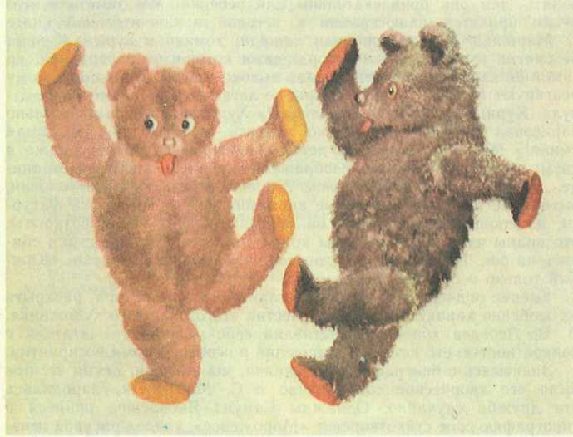
Рис. 40. В. Лебедев. Книга С. Маршака «Цирк» 72
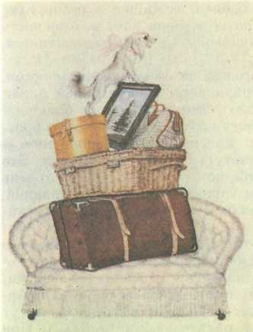
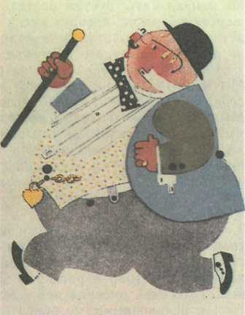
Рис. 41. В. Лебедев. Книга С. Маршака ^{р}ис. 42. В. Лебедев. Книга С. Маршака
«Багаж» «Мороженое»

Любуясь иллюстрациями Лебедева, мы находили в них все новые и новые интересные детали. В отдельных рисунках мастер добивается выразительности с помощью линии, штриха. Линия может выразить и стремительное движение, и даже характер, темперамент героев, например в иллюстрациях к книгам «Вот какой рассеянный», «Багаж» С. Маршака (рис. 41).
А как умело владеет художник изображением формы предмета! Иногда его рисунки схематичны и просты: голова-шар и туловище-шар — человек, прямоугольник и круг — тележка с колесом. Все детали опущены, но зато основная форма передает главное. А если уж художник прорисовывает детали, следовательно, они важны и значимы. Расстегнулся воротник у толстяка — стало быть, ему жарко; перстень на толстом пальце свидетельствует о том, что этот человек богат («Мороженое») (рис. 42). Когда по сюжету книги с толстяком начинается смешная игра, именно детали, цвет в рисунках помогают детям следить за нею.
Иллюстрации художника «живут» в книгах Маршака по законам текста. Они постоянно перекликаются со стихами, и поэтому текст легко запоминается ребенком.
Художник силой своего таланта и знанием детской психологии будит воображение ребенка, вызывает малыша на игру. Дети сами становятся участниками событий, отображенных в рисунках. Они веселятся, печалятся вместе с персонажами.
Иллюстрации формируют ум, чувства детей. Заканчивая книгу «Сказка о глупом мышонке» С. Маршака рисунком, где изображе-
73
ны мышка-мать, пустая постель мышонка, лежащие в беспорядке шерстяной носок, свеча и кусок сыра, художник дает возможность детям поразмышлять, отчего так случилось. Сказка заканчивается, но ребенок остается в раздумье.
Рисунки вызывают детей на разговор, на обмен впечатлениями. Мы наблюдали, как увлеченно спорили дети, рассматривая иллюстрации к «Сказке о глупом мышонке»: «Вот лошадь, она большая! Мышонок ее напугался! У лошади ногу сломали».— «Нет, это просто так нарисовали».— «Мышонок маленький, капризничает».— «А там кошка» (показывает в темноту).— «Нету там кошки. Это просто тень».— «Там включена лампа, вот и тень».— «Нет, это тень от луны» и т. п. Мы дорожим проявлениями переживаний, чувств у детей и всегда предоставляем им возможность высказаться.
Говоря о Лебедеве, нельзя не отметить еще одной стороны его творчества. Рисунки художника с изображениями детей свидетельствуют о том, что Лебедев хорошо знал душу ребенка, его переживания. Иллюстрируя рассказы Л. Толстого, произведения С. Маршака, Лебедев рисовал не сусальных пай-деток. «Его» дети могут быть и некрасивыми, но обязательно обаятельными (рис. 43). При этом художник стремился передать особенности характера каждого маленького героя.
Художнику всегда была присуща острая наблюдательность. Вот мальчик не сумел взять под уздцы коня и тот норовисто вздернул голову, привстал на задние ноги. Как точно передано движение! Мы рассматриваем рисунок и как бы участвуем в происходящем.
Прежде чем начать знакомить дошкольников с творчеством Лебедева, мы приобрели и систематизировали книги с его иллюстрациями, изучили искусствоведческий материал по этой теме. (Книги с иллюстрациями Лебедева мы приобретали, сообразуясь с количеством детей в группе.)
Далее мы организовали в детском саду «Школу передового опыта», чтобы воспитатели могли делиться друг с другом опытом работы по ознакомлению детей с искусством книжной графики.
Знакомить детей с иллюстрациями Лебедева мы начали со второй младшей группы, когда прочитали им «Сказку о глупом мышонке» (рис. 44). Спрашивая у детей, кто приходил укладывать мышонка спать, мы одновременно показывали иллюстрацию, рассматривали ее и несколько раз зачитывали соответствующий отрывок из текста.
В процессе чтения и рассматривания иллюстраций мы спрашивали, понравилось ли малышам пение утки, жабы, можно ли уснуть под такое пение, кто, по их мнению, поет колыбельную песенк) лучше всех (дети отвечали: «Мама»).
Так, на занятиях по развитию речи состоялось первое знакомство дошкольников с иллюстрациями Лебедева. В дальнейшел эту книгу мы поместили в книжный уголок и часто рассматривал!
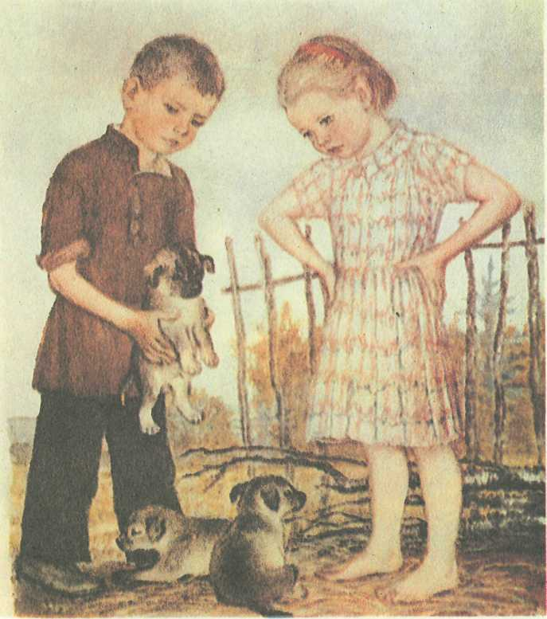
Рис. 43. В. Лебедев. Рассказ Л, Толстого «У Розки были щенки...»

Рис. 43. В. Лебедев. Рассказ Л, Толстого «У Розки были щенки...»
ее с детьми. Малыши запомнили текст сказки и полюбили повторять его.
Позднее, на занятии рисованием на тему «Следы», мы предложили малышам надеть на кисточки бумажные колпачки с изображениями персонажей сказки и показать на бумаге, как эти животные шли в гости к мышонку (нарисовать их следы).
На музыкальном занятии перед исполнением песни «Кошка» А. Александровой и слушанием песни «Серенькая кошечка» В. Витлиной мы опять показали детям иллюстрацию к «Сказке о глупом мышонке» и предложили промяукать и промурлыкать эти мелодии нежным голоском, негромко, чтобы не испугать мышонка.
75
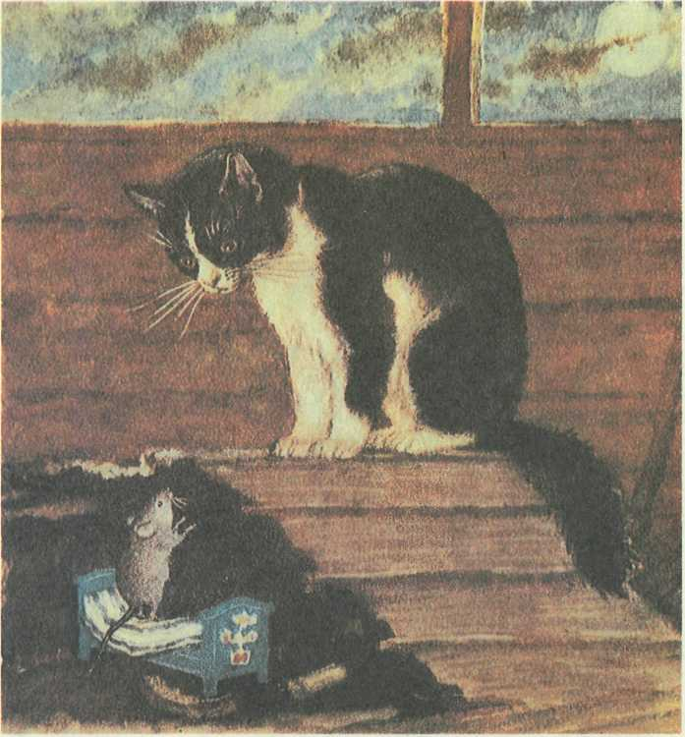
Рис. 44. В. Лебедев. «Сказка о глупом мышонке» С. Маршака

Для занятий рисованием и аппликацией на тему «Колечки» мы придумали интересную игру в цирк. Из предварительной беседы с детьми мы выяснили, что все малыши знают, кто выступает в цирке, и что эта тема интересна для них. Затем показали иллюстрации В. В. Лебедева к книге С. Маршака «Цирк». Вместе рассмотрели рисунки с изображениями «артистов» цирка. Перед занятием рисованием мы раздали детям плоскостные (вырезанные из бумаги) изображения животных и попросили придумать для них цирковой номер. Затем вместе с малышами наклеили эти изображения на листы бумаги для рисования и предложили дорисовать колечки, мячики, палочки, т. е. то, с чем выступают «артисты». Дети увлеченно принялись за работу. Колин слоненок встал на большой мяч,
76
Машины лисенок и мишка жонглировали колечками, Сашина лошадка стала прыгать в большое кольцо и т. п.
В этой же группе мы играли с детьми в загадки. Воспитатель предлагал найти на книжной полке книгу, в которой есть рисунок с тем или иным персонажем, например с большой пятнистой жабой. Проводились игры на узнавание иллюстраций В. В. Лебедева, Ю. А. Васнецова, на воспроизведении детьми ситуаций, поз персонажей, на звукоподражание. Мы старались в течение всего года сохранить у малышей интерес к знакомым рисункам.
В процессе этой работы мы убедились, что педагог должен сочетать ее с работой по всем остальным разделам программы (изобразительная деятельность, развитие речи, музыкальное воспитание), видеть общее направление, единую цель всестороннего воспитания личности ребенка.
В средней группе мы уже первое занятие в сентябре посвятили ознакомлению детей с профессией художника. На вопрос, кого называют художником, дети отвечали: «Рисовальщика»; «Кто на бумаге рисует»; «У бабушки есть картина про медведей — ее рисовал художник»; «Я тоже художник». Мы объяснили, что художник рисует карандашом на бумаге, пишет красками на холсте. Одни художники пишут картины, другие рисуют иллюстрации к книгам. Есть художники, которые красивыми узорами украшают посуду, придумывают рисунок для ткани. Затем мы предложили найти в групповой комнате вещи, предметы, которые созданы художниками. Рассказали, что художник много трудится, прежде чем создаст новое произведение. Чтобы изобразить только один предмет на картине, художник иногда много раз рисует его в альбоме и только потом, выбрав лучший вариант, переносит на картину. На этом занятии детям было предложено рисовать по замыслу.
На последующих возрастных этапах мы расширяли представления детей о работе художника: рассказывали о трудностях этой профессии, об особом видении, наблюдательности, которыми должен обладать художник. Так, для того чтобы нарисовать мышонка к «Сказке о глупом мышонке» С. Маршака, художник Лебедев много наблюдал за семьей мышек, которая жила в зоопарке, и зарисовывал ее в свой альбом. Вот почему образы мышонка и его мамы из сказки С. Маршака получились такими правдивыми.
На одном из занятий перед тем как прочитать детям книгу «Усатый-полосатый» С. Маршака мы предложили им посмотреть на обложку и догадаться, о ком эта книга. «Взрослая это кошка или маленький котенок? — спросили мы детей.— Нравится ли он вам? Веселый котенок или грустный? Почему художник нарисовал буквы полосатыми? Что вам хочется сделать с этим котенком? Как бы вы с ним поиграли? Что бы предложили ему поесть? Хотите узнать, почему художник нарисовал котенка грустным?» После того как у детей было вызвано желание узнать о котенке, мы прочитали им книгу. При повторном чтении мы привлекали детей к совместным проговариваниям отрывков. Была также проведена игра-драматизация, в которой участвовали и воспитатель и дети. В дальнейшем
77
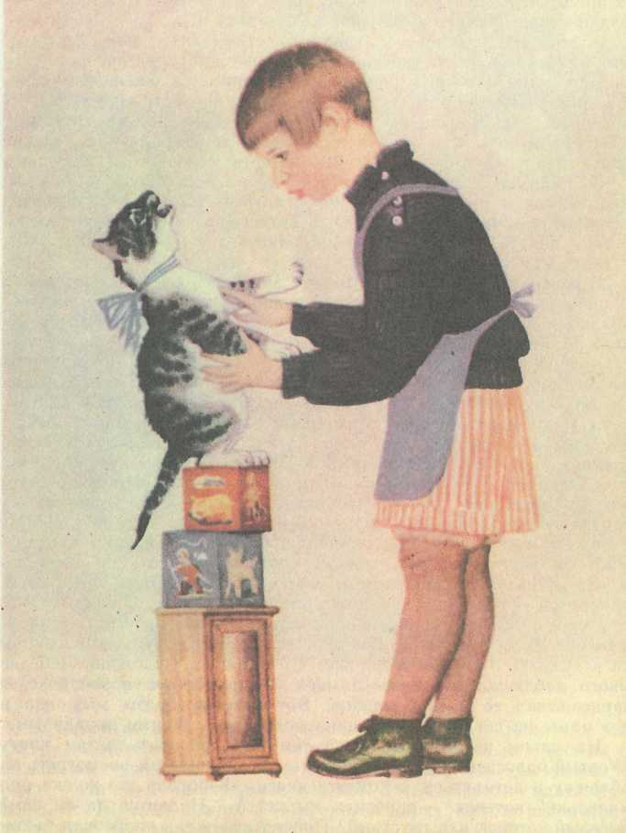
Рис. 45. В. Лебедев. Книга С. Маршака «Усатый-полосатый»
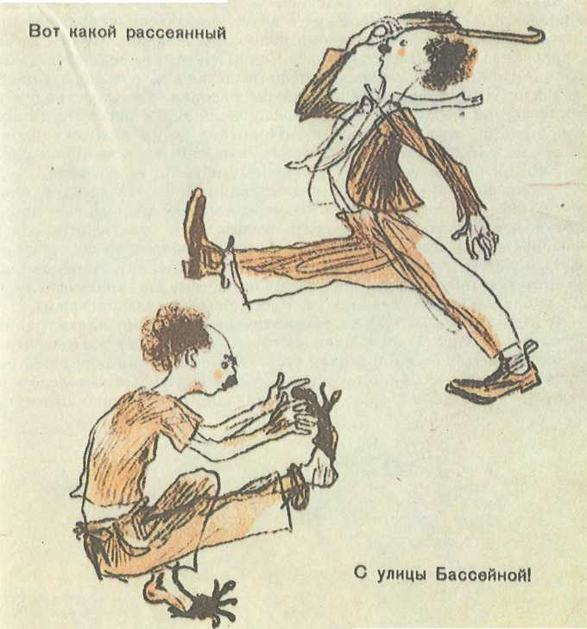
Рис. 46. В. Лебедев. Книга С. Маршака «Вот какой рассеянный»
к иллюстрациям к «Усатому-полосатому» мы обращались много раз. Детей очень привлекали рисунки Лебедева, на которых так живо переданы движения котенка, поразительно умело схвачены пушистая шерсть мордочки, выразительность глаз (рис. 45).
После рассматривания рисунков в книге мы предложили детям вылепить котенка из глины так, чтобы он был занят каким-то делом. Дети подметили, что котенок из книги был недоволен тем, как с ним играла девочка, рассказали, как они сами играют со своими котятами, как учитывают при этом кошачьи повадки. Кто-то вылепил котенка сидящим у мисочки, кто-то — играющим с клубочком ниток, кто-то — катающим мячик. Игорь вылепил и маму-кошку, объяснив: «Котенок маленький, ему нужна мама».
79
Знакомя детей с произведением С. Маршака «Вот какой рассеянный», мы показали обложку к книге, выполненную Лебедевым, затем обратились к ним с такими вопросами: «Какой человек здесь нарисован? Он заинтересовал вас? Чем? Почему его не боится даже голубь? Найдите на картинке смешные детали. С помощью какого изобразительного материала художник рисовал эти иллюстрации?» После чтения стихотворения мы предложили детям рассмотреть все иллюстрации, затем попросили: «Помогите этому человеку избавиться от рассеянности. Посоветуйте, как себя вести». Миша сказал, что он бы посоветовал Рассеянному никогда не спешить.
Показывая дошкольникам иллюстрации В. В. Лебедева к этой книге (рис. 46), мы убедились, что они помогают развивать у детей чувство юмора, формировать доброжелательное отношение к окружающим. Дети весело смеются над приключениями незадачливого героя и вместе с тем проникаются к нему искренним сочувствием. На занятии рисованием они охотно придумывали красивый узор для рубашки, чтобы, «надев» ее, Рассеянный «стал красивым».
В этой группе мы также рассматривали с детьми иллюстрации Лебедева к книге С. Маршака «Кто колечко найдет?». Предлагали полюбоваться, как нарисован гусь. Обращали внимание детей на то, как важно гусь идет по двору — он занят серьезным делом и о чем-то размышляет (рис. 47). Показали, как красиво изогнута
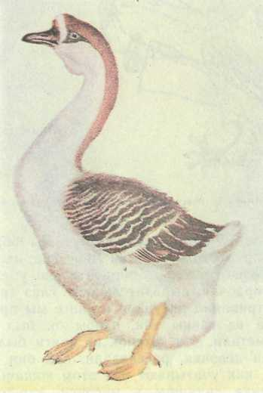
Рис. 47. В. Лебедев. Сказка С. Маршака «Кто колечко найдет?»
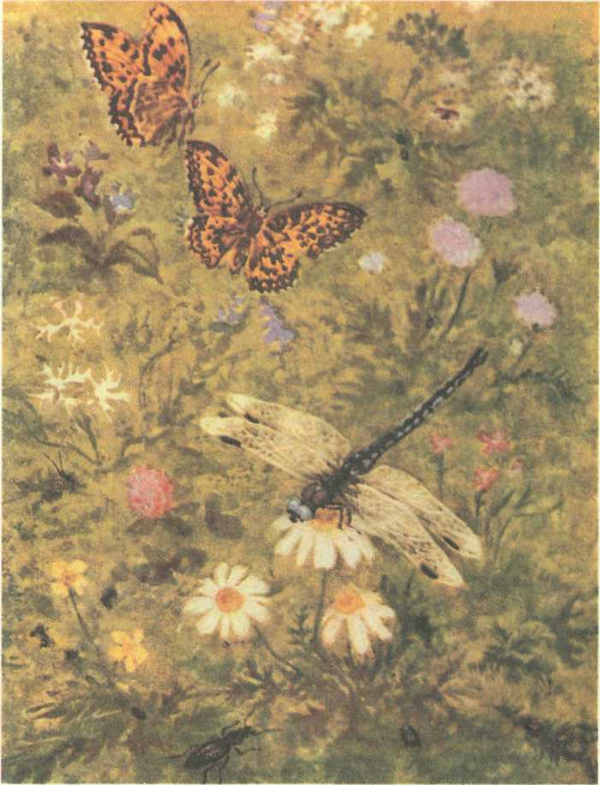
Рис. 48. В. Лебедев. «Разноцветная книга» С. Маршака
белоснежная шея птицы, как весь он устремлен вперед. Обратили внимание детей на то, как художник нарисовал курицу: она очень заботливая мама-хлопотунья, вся поглощена стремлением накормить своих цыплят, не растерять их — ведь они маленькие и глупые, не слушаются маму и разбегаются в разные стороны.
В дальнейшем мы провели игру-драматизацию. Дети, обращаясь к воспитателю, хором спрашивали: «Кто с крылечка сойдет? Кто колечко найдет?» А тот, показывая иллюстрацию, отвечал словами текста.
На одном из занятий рисованием мы.познакомили-детей с иллюстрациями Лебедева к другим книгам (конспект занятия см. ниже).
В старшей группе первое занятие рисованием в сентябре мы назвали «Что такое лето?». Показав иллюстрацию Лебедева к «Разноцветной книге» С. Маршака (рис. 48) и дав детям возможность полюбоваться ею, мы спросили: «О чем эта картинка? Какого цвета здесь больше? Кто посчитает, сколько оттенков зеленого цвета использовал художник Лебедев? Нравится ли вам эта полянка? Чем нравится? Хотелось бы вам побывать на такой полянке? Что бы вы стали там делать? Не нарушили ли бы вы этой красоты? Что нам хотел рассказать этим рисунком художник-иллюстратор?» Еще раз подчеркнули, что художник нарисовал очень красивую иллюстрацию о лете. Он хотел рассказать всем о красоте природы и предупредить, чтобы ее берегли. Затем детям было дано задание самим нарисовать красивую картинку о лете.
В дальнейшем во время рисования цветов с натуры мы возвращались к этой иллюстрации, любовались мастерством художника.
При рисовании на тему «Моя любимая подруга» мы рассмотрели с воспитанниками те иллюстрации В. В. Лебедева, на которых изображены дети. Обратили внимание дошкольников на то, как художник изобразил розовощекую, курносую Олю в голубом фартучке («Кто колечко найдет?» С. Маршака), Настю, заботливо ухаживающую за своей куклой («Была у Насти кукла...» Л. Толстого) (рис. 49), маленькую героиню из книги С. Маршака «Усатый-полосатый». Объяснили, что рисунки не просто красивы, но и правдиво рассказывают о каждой девочке. Затем мы предложили всем внимательно посмотреть на девочек нашей группы, отметить особенности их внешности и представить, как бы художник Лебедев рассказал в рисунках о той или иной девочке. После этого дети приступили к работе.
Для того чтобы показать детям, как В. Лебедев «строил» рисунок, мы взяли его иллюстрации к сказке Р. Киплинга «Слоненок» (рис. 50). Вначале мы прочитали детям сказку и попросили мысленно представить, как бы они нарисовали этого героя. Затем предложили подумать, как нарисовал бы слоненка Лебедев. Только после этого мы стали рассматривать с детьми рисунки в книге. Мы обратили внимание детей на то, что слоненок нарисован очень просто. Например, на рисунке, где крокодил тянет слоненка за хобот, малыш изображен так: туловище — круг, голова — круг, только вытянутый к носу, уши — половинки круга,
82
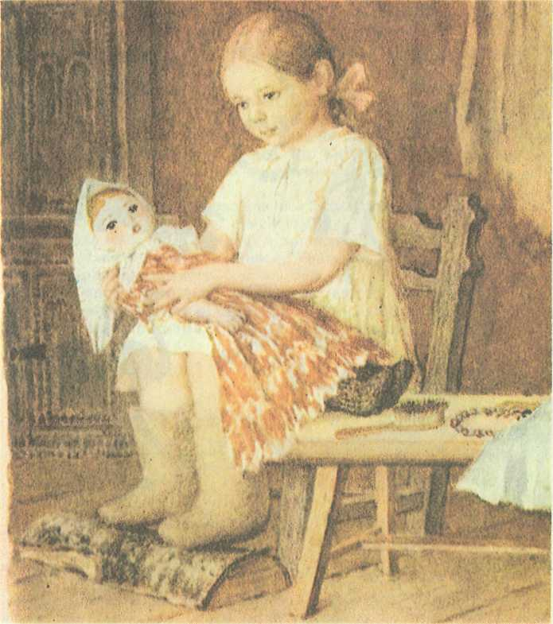
Рис. 49. В. Лебедев. Рассказ Л. Толстого «Была у Насти кукла...»
хвост — метелка, ноги — «палки» с «дном». Части тела упрощены и соединены так, как в детской игрушке. Это делает зверей игрушечными, а значит—нестрашными ребенку. Даже крокодил со своей зубчатой спиной не вызывает опасений. Кажется, что всем персонажам можно придавать любые позы, так подвижны «шарниры» их суставов. Хочется взять ножницы, бумагу, нарезать детали и составить из них зверюшек, таких, как на рисунках Лебедева. Вот поэтому на занятии по аппликации мы еще раз рассмотрели с детьми рисунки в книге «Слоненок», а затем предложили им вырезать овальные, округлые формы и попробовать составить фигур-
83
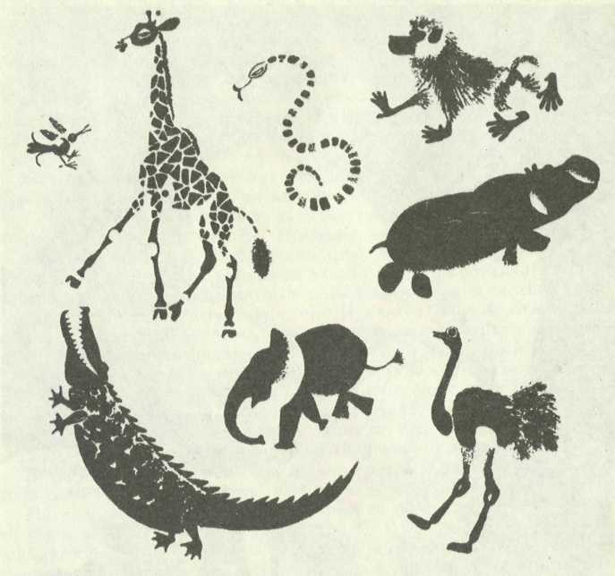
Рис. 50. В. Лебедев. Сказка Р. Киплинга ((Слоненок»
ки зверей. Результаты показали, что детям интересна и доступна эта работа.
При одном из повторных рассматриваний иллюстраций к «Слоненку» мы обратили внимание детей на то, как умело художник передал глянцевитость, пятнистость шкуры питона, жирафа, шершавость кожи бегемота, жесткость волос, покрывающих тело павиана. С помощью черного цвета Лебедев подчеркнул фактуру шкуры зверя.
Мы рассказали дошкольникам и еще об одной особенности рисунков к «Слоненку».Здесь Лебедев отказался от контурной линии. Вместо этого он рисовал черной акварелью, выверяя пятна и штрихи так, чтобы рисунок выглядел законченным.
Позже мы предложили детям подобрать те книги, иллюстрации к которым Лебедев рисовал краской одного цвета, без оттенков. Дети правильно отобрали книги С. Маршака «Мороженое», «Багаж», «Цирк», «Вчера и сегодня», «Сказка о глупом мышонке». Мы еще раз объяснили детям, что художник рисовал здесь не
84
все, что видел, а отбирал для рисунка самое характерное. Так, на иллюстрациях к «Цирку» он не стал рисовать арену, оркестр, а сосредоточил свое внимание только на артистах.
В этой же группе мы рассматривали с детьми иллюстрации Лебедева к стихотворениям С. Маршака «Багаж», «Пудель», к «Тихой сказке».
На занятии по формированию элементарных математических представлений мы предложили детям шуточную загадку: «Узнай поскорей, сколько дама сдавала вещей». Дети сверяли с текстом стихотворения количество вещей на рисунке. Мы обратили их внимание на то, как искусно художник сумел расположить на одном рисунке все предметы.
Очень увлекли детей рисунки к «Тихой сказке». Вот показано, как еж вернулся к своему семейству (рис. 51). Так мало красок использовал художник — серую и коричневую, но какое множество оттенков! Ежи совсем как живые. Очень выразительны их позы. А вот на развороте листа — волки (рис. 52). Весь рисунок выполнен серой прозрачной акварелью. Дети так говорят о своих впечатлениях от этой иллюстрации: «Землю нарисовал, и небо, и деревья. Все грустными красками. Волки вышли на поляну».
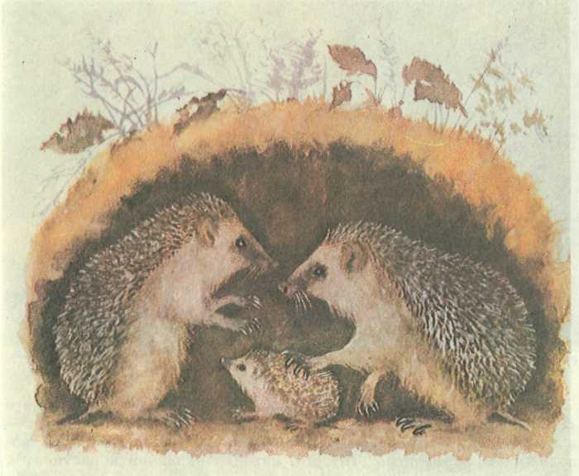
Рис. 51. В. Лебедев. «Тихая сказка» С. Маршака
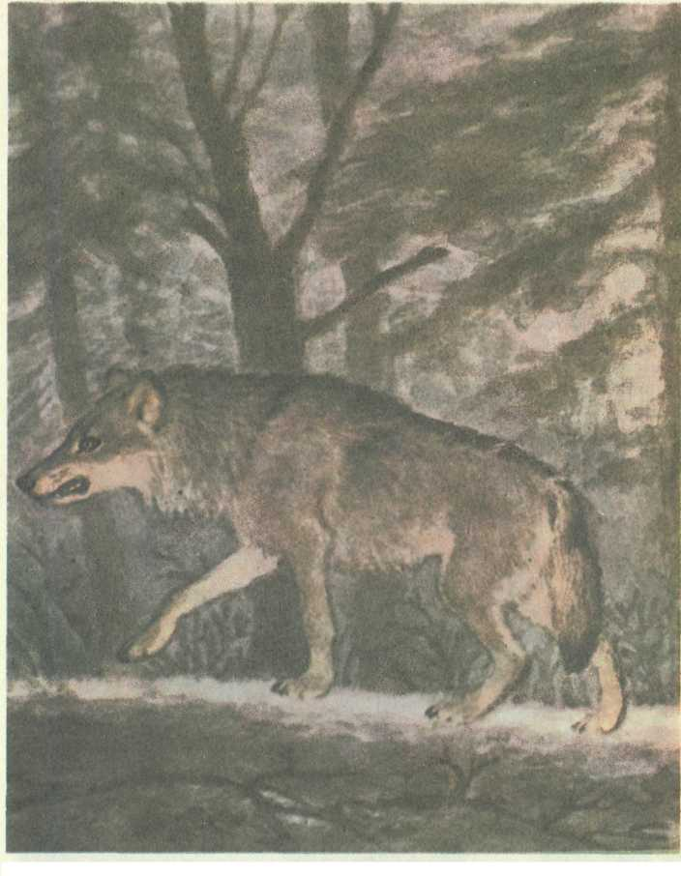
Рис. 52. В. Лебедев. «Тихая сказка» С. Маршака
Мы показали детям также иллюстрации Лебедева к книге «Сказка о глупом мышонке», выполненные в разное время — в 20-х и 50-х гг., и предложили сравнить их. Рассматривание проводилось в форме игры. Тот, кто находил различия в рисунках к одному и тому же тексту, получал фишку. Набравший самое большое количество фишек был признан самым наблюдательным.

86
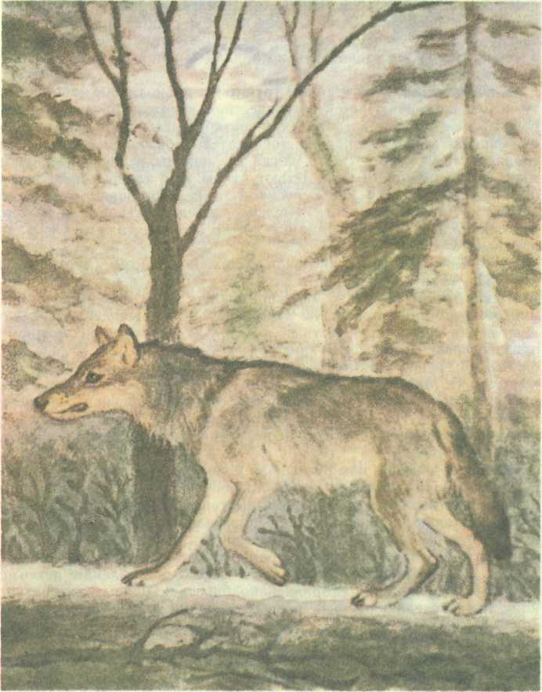
В этой игре мы проверили, как дети усвоили представления о средствах выразительности, присущих творческой манере В. Лебедева. В процессе игры мы старались еще раз показать детям мастерство художника в передаче характеров героев, особенности его рисунков.
В этой группе мы организовали для детей выставку работ ху-
87
дожников-иллюстраторов, среди которых значительное место принадлежало рисункам В. В. Лебедева. Мы радовались, что наши «экскурсоводы» уверенно рассказывали о знакомых всем рисунках, а «посетители» выставки активно задавали вопросы, высказывали свои суждения.
В подготовительной к школе группе мы продолжили нашу работу по ознакомлению детей с творчеством художников-иллюстраторов. Первое занятие рисованием в сентябре называлось «Мы рисуем мирную жизнь». Вначале воспитатель обратился к детям со словами: «Как хорошо жить, когда все народы на Земле живут в мире, когда в мирном небе летают птицы. Что такое мир?» Затем он предложил детям спеть песню о мире, поговорил с ними о детстве. Далее попросил мысленно представить, как разные художники изобразили бы мирную жизнь. Затем дети сами рисовали картинку о мире.
В течение года дети рисовали обложки к книгам С. Маршака «Времена года», «Двенадцать месяцев», «Цирк», к русским народным сказкам. Очень часто мы вспоминали с ними манеру оформления обложек книг, присущую художнику В. В. Лебедеву. Предлагали детям самим придумать обложку к любому художественному произведению, которое они знают.
В этой группе мы знакомили детей с иллюстрациями Лебедева к стихам С. Маршака «Мистер Твистер», «Мастер-ломастер», «Как рубанок сделал рубанок». Помогали сравнить рисунки Лебедева с работами других художников. Но наряду с этим мы вновъ и вновь возвращались к самым первым книгам, уже хорошо известным детям.
Большую помощь нам оказывали родители. Получив от нас консультацию, они приносили в группу книги с нужными иллюстрациями, участвовали в организации выставок. Мы рассказывали родителям, как надо рассматривать с детьми иллюстрации. Объясняли, что надо давать ребенку возможность всмотреться в рисунок, осмыслить его и только потом начинать беседу.
Во всех возрастных группах по мере ознакомления детей с книжной графикой мы старались подбирать к одному литературному произведению рисунки разных мастеров-иллюстраторов. Например, к стихотворению С. Маршака «Вот какой рассеянный» — иллюстрации В. Лебедева и В. Конашевича, к «Разноцветной книге» С. Маршака — иллюстрации В. Лебедева и еще неизвестного детям художника Ю. Копейкина, к книге С. Маршака «Детки в клетке» — рисунки Е. Чарушина и В. Лебедева и т. п. Мы учили дошкольников различать творческую манеру художников.
В результате проведенной нами работы дети не только полюбили рисунки Лебедева, но стали вообще более внимательно относиться к тому, как оформлены книги. У них появилась потребность рассматривать рисунки, находить выразительные средства, сложился устойчивый интерес к книжной иллюстрации.
ПРИМЕРНЫЕ КОНСПЕКТЫ ЗАНЯТИЙ
Занятие рисованием на тему «Не обижайте котенка»
(с детьми 4 лет)
Цель: развивать у детей эмоциональную отзывчивость на произведения книжной графики; познакомить с портретом В. В. Лебедева, объяснить, что это портрет художника, который нарисовал иллюстрации к книге С. Маршака «Усатый-полосатый»; поддерживать у детей интерес к рассматриванию иллюстраций уже знакомых художников (Ю. А. Васнецова, Е. М. Рачева); заинтересовать детей рисованием котят, вызвать желание создать в рисунке выразительный образ; пробуждать добрые чувства к животным.
Материал: книга «Кот, лиса и петух» с иллюстрациями Е. М. Рачева; иллюстрации Ю. А. Васнецова (книги, открытки и др.) с изображением котов, книга С. Маршака «Усатый-полосатый» с рисунками В. В. Лебедева; тонированная бумага, краски, гуашь, кисти.
Предварительная работа. В первом квартале детей познакомили с иллюстрациями художника Васнецова, во втором квартале — с работами Рачева.
Ход занятия
Воспитатель предлагает детям внимательно слушать отрывки из художественных произведений, которые он будет зачитывать. Дети должны определить, что это за произведение, найти у себя нужную иллюстрацию и назвать художника. (Отрывки из произведений можно давать в грамзаписи.) Первый отрывок:
Ходит кот по лавочке, Держит кисоньку за лапочки. Топы-топы по лавочке, Цапы-цапы за лапочки.
Дети узнают потешку и находят иллюстрацию Ю. А. Васнецова. Воспитатель спрашивает, кто художник и как дети определили, что это Ю. А. Васнецов (кот, кошка и котята похожи на игрушки, в нарядной одежде, вокруг все яркое, веселое).
Воспитатель читает второй отрывок:
Трень-брень, гусельки, Золотые струночки. Дома ли лиса?
Дети называют сказку «Кот, петух и лиса». Педагог спрашивает, кто нарисовал иллюстрацию к этой сказке, как Е. М. Рачев в своем рисунке показал, что кот сказочный.
Воспитатель читает третий отрывок:
89
Жила-была девочка. Как ее звали?
Кто звал,
Тот и знал,
А вы не знаете.
Сколько ей было лет?
Сколь зим,
Столько лет,—
Сорока еще нет. А всего четыре года. И был у нее... Кто у нее был?
Дети находят книгу «Усатый-полосатый» С. Маршака. Педагог говорит, что рисунки в книге дошкольники уже рассматривали, но кто их автор, еще не знают. Показывает портрет художника, объясняет: «Это Владимир Васильевич Лебедев, замечательный художник. Он умел писать картины, плакаты, но больше всего любил рисовать веселые, интересные картинки в детских книгах. Лебедев рисовал и карандашом, и акварельными красками. Владимир Васильевич никогда не расставался с карандашом и бумагой. Он пристально вглядывался во все, что его окружало, а затем использовал свои наблюдения в работе над рисунками».
Воспитатель предлагает детям рассмотреть котенка на обложке книги и говорит, что уже по этому рисунку можно догадаться, нравится ли котенку у девочки. Спрашивает, веселый котенок или грустный, что он делает. Затем продолжает: «Обратите внимание на то, как сидит котенок. Задние лапки поджал, передние выпрямил и упирается ими. Котенок будто хочет нам сказать: «Вы только посмотрите, что делает со мной эта девочка!»
Давайте откроем книгу и посмотрим другие рисунки. Что мы ви-. дим на этой иллюстрации? (Девочка заставляет котенка лечь на кукольную кровать.) Хочется котенку спать на кровати? Как вы догадались, что не хочется? Да, он зажмурился, насторожил уши, усы торчат, полосатая шерстка вздыбилась — очень не нравится котенку на кровати. А потом он и вовсе перевернулся. Лежит к нам спиной, хвостик — на подушке, только ушки выражают неудовольствие. Вся постель в беспорядке. А здесь нарисовано, как девочка
Принесла кусочек мыла и мочалку
раздобыла...
Что же нарисовал Лебедев? (Котенок убежал от девочки и умывается язычком. Лапки стоят ловко, глаза довольно прищурены, ушки от удовольствия чуть вытянуты вперед, ему хорошо.)»
Затем воспитатель показывает остальные иллюстрации и говорит, что на всех рисунках, которые они сегодня рассматривали, изображены котята, но художники Васнецов, Рачев, Лебедев нарисовали их каждый по-своему.
Далее педагог предлагает детям самим нарисовать котенка, ко-
90
торый им понравился больше других. Уточняет, что котята бывают и рыжие, и белые, и черные, и полосатые, и пятнистые. У каждого котенка круглая головка с крупными глазами, аккуратными ушками. Есть усики, пушистый хвостик, четыре лапки.
Из детских рисунков воспитатель составляет альбом.
Занятия аппликацией на тему «Стихотворение С. Маршака «Кто колечко найдет?» (два занятия)
(с детьми 4 лет)
Цель: развивать у детей эмоциональную отзывчивость на произведения книжной графики; продолжать воспитывать интерес к иллюстрациям художника В. В. Лебедева; обратить внимание детей на особенности оформления художником обложки книги Р. Киплинга «Слоненок» и построения рисунков; продолжать учить детей вырезать из прямоугольника округлые формы, составлять из отдельных деталей фигурки животных; развивать фантазию, творчество.
Материал: книги С. Маршака «Кто колечко найдет?», Р. Киплинга «Слоненок» с рисунками Лебедева; цветная бумага (прямоугольники и дополнительные детали в конвертах — на конвертах изображены фигурки знакомых детям животных) (по конверту на каждого ребенка); ножницы, клей, тряпочки.
Предварительная работа. Была проведена игра-драматизация по сказке С. Маршака «Кто колечко найдет?». Использовались шапочки с изображениями фигурок животных для настольных театров (пальчикового, коробочного, плоскостного), фланелеграфа. Играть проводилась многократно, пока дети не запомнили текст наизусть и не стали фантазировать, придумывая новые события, новых персонажей. Была также проведена игра «Составь фигуру».
Ход занятия
Воспитатель предлагает детям поиграть в сказку «Кто колечко найдет?» Говорит, что фигурки всех персонажей они должны изготовить сами и что помогут им книги. Показывает книгу «Кто колечко найдет?», спрашивает, кто нарисовал иллюстрации, как дети узнали, что это рисунки художника В. В. Лебедева.
Затем педагог обращает внимание дошкольников на то, что Лебедев, иллюстрируя книги, любил уже на обложке показать героев произведения. При этом персонажи всегда изображены не в статичных позах, а в движении, в действии. Задает вопросы по содержанию книги: «Кого Оля просила найти колечко? Почему все обещали помочь, но не помогли?» Выслушав ответы детей, уточняет, что девочка отвлекала птиц и животных от важных дел.
Далее педагог показывает иллюстрации (1—2) Лебедева к книге Р. Киплинга «Слоненок» (для рассматривания лучше предложить детям обложку книги и рисунок с изображением сцены с крокодилом, где очень ярко передана динамика движений). Обращает внимание детей на упрощенность форм, используемых художником при изображении животных, на сходство этих форм
91
с овалом, кругом. Воспитатель предлагает детям подойти к его столу и взять по конверту (с цветной бумагой). Говорит, что в каждом конверте содержится ответ на вопрос «Какой герой здесь спрятался?». Дает задание вырезать из цветных прямоугольников овальные и круглые формы и составить из них фигурки животных, дополнив их деталями, которые есть в конверте, или вырезанными самостоятельно. Напоминает, что при вырезывании из прямоугольника круга уголочки должны отпадать.
По окончании детьми работы проводится игра-драматизация (1—2 раза). Трое — пятеро детей выходят со своими фигурками к столу. Педагог читает текст:
Покатилось, покатилось Олино колечко, Покатилось, покатилось С нашего крылечка. Кто с крылечка сойдет? Кто колечко найдет?
Дети по очереди отвечают за своих персонажей цитатами из текста и своими словами.
Заканчивает игру-драматизацию воспитатель:
— Не ищи кольца, медведь (лиса и др.), Не старайся так реветь, Наша Оленька мала, Да сама искать пошла.
По окончании игры-драматизации педагог отмечает похвалой тех, кто создал в аппликации самый выразительный образ.
В заключение воспитатель спрашивает, какой художник подсказал детям своими рисунками к «Слоненку» Р. Киплинга, что образ животного можно создать из самых простых деталей.
Итоговое занятие на тему «Художники-иллюстраторы детской книги»
(с детьми 6 лет)
Цель: учить детей эмоционально откликаться на художественный образ; вызвать желание рассматривать иллюстрации к детской книге, отмечать своеобразие выразительных средств, радоваться творческим находкам художника; учить составлять рассказы-описания иллюстраций, задавать вопросы по рисункам и отвечать на них, правильно оценивать рассказы товарищей; воспитывать умение действовать в игре соответственно принятой роли.
Материал: книги с иллюстрациями Ю. Васнецова, Ю. Коровина, В. Конашевича, В. Лебедева, Е. Чарушина, Е. Рачева; жетоны (парные картинки).
92
Предварительная работа. Чтение книг с иллюстрациями знакомых детям художников. Рассматривание рисунков и разговор о выразительных средствах, использованных художником.
За неделю до занятия педагог спрашивает, были ли когда-нибудь дети на ярмарке. Уточняет, правильно ли они понимают, что такое ярмарка. Рассказывает, что бывают и книжные ярмарки, например те, что проводятся в Москве на ВДНХ. Затем предлагает организовать в детском саду ярмарку детских книг с иллюстрациями любимых детьми художников. Предупреждает, что от каждого потребуется умение составлять интересные рассказы по рисункам, находить в них характерные детали, особенности.
Воспитатель вместе с детьми отбирает для ярмарки те книги, которые они хорошо знают и содержание которых умеют пересказывать.
Заранее со всеми детьми обговаривается план рассказа.
Воспитатель распределяет роли продавцов, продумывает их костюмы (русские сарафаны, короны или кокошники). (Роль директора ярмарки выполняет педагог.) Накануне занятия педагог сообщает, что завтра откроется ярмарка.
Ярмарку лучше провести в зале. На столах или полочках можно разместить портреты художников-иллюстраторов и книги, ими оформленные.
Ход занятия
Дети входят в зал. Директор ярмарки — воспитатель — торжественно «через микрофон» объявляет: «Внимание! Внимание! Сегодня в детском саду открывается ярмарка детской книги. На нашей ярмарке книги можно не только смотреть, но и покупать. «Выкупить» книгу можно хорошим рассказом о ней. Покупатель должен назвать книгу и художника, который ее иллюстрировал, рассказать о своеобразии выразительных средств, примененных автором рисунков».
Дети-продавцы встают к прилавку. Звучит песня «Чему учат в школе» (муз. В. Шаинского, ел. М. Пляцковского). Директор объявляет:
— Ну-ка, лавки отпирайте, Покупайте, продавайте!
Покупатели подходят к прилавкам, выбирают книги, рассматривают их, рассказывают, кто выполнил иллюстрации, каковы особенности творческой манеры художника. Если рассказ достаточно хороший, продавец выдает покупателю жетон (картинку), другой такой же жетон вкладывает в книгу. Если рассказ неполный, продавец задает вопросы («Чем тебе понравились рисунки в этой книге? О чем эта книга? Какие еще книги иллюстрировал этот художник?»). За плохой рассказ книга «не продается», но можно предложить покупателю сесть за свободный столик, еще раз рассмотреть рисунки и составить новый рассказ.
В конце занятия директор объявляет, что ярмарка закрыва-
93
ется. Дети уходят в групповую комнату. Через некоторое время продавцы доставляют туда покупки и раздают их.
Можно дать детям книги на 1—2 дня домой (напомнив родителям об аккуратном обращении с ними) и предложить рассказать об иллюстрациях членам семьи.
Литература
Герчук Ю. Я. В. В. Лебедев. Р. Киплинг. «Слоненок».— М., 1973.
Герчук Ю. Я. В. В. Лебедев. С. Маршак. «Мороженое».— М., 1976.
Глоцер В. Художники детской книги о себе и своем искусстве.— М., 1987.
Киплинг Р. Слоненок.— М., 1973.
Маршак С. Вот какой рассеянный.— Л., 1967.
Маршак С. О чем говорили лошади, хомяки и куры.— М., 1962.
Маршак С. Сказка об умном мышонке.- М., 1962.
Маршак С. Мистер Твистер. М., 1969.
Маршак С. Сказка о глупом мышонке.-- М., 1977; Л., 1982.
Маршак С. Тихая сказка.— М., 1975.
Маршак С. Мяч.—М., 1976.
Маршак С. Усатый-полосатый.— М., 1984.
Маршак С. Кто колечко найдет? — М., 1987.
Маршак С. Багаж.— М., 1987.
Толстой Л. Рассказы для маленьких детей. — М., 1983.
СКАЗКА-ТО С ХИТРИНКОЙ — НА ЛЮДЕЙ НАМЕКАЕТ
Вы видели когда-нибудь такое существо: длинноухий зайчишка, но стоит он как-то по-особенному, вроде бы по-человечьи, и одет как человек — в заплатанный тулупчик. А по характеру — озорник да и только! А вот лиса, разодетая, как на свадьбу, и очень довольная собой. Модница (рис. 53)! А медведь, в красивом кафтане, си-д*ит черпает ложкой мед. Блаженствует (рис. 54)!
Это «рачевские» звери, хорошо известные всем, кто знаком с работами народного художника РСФСР, заслуженного деятеля искусств Евгения Михайловича Рачева.
Что же это за волшебник, под кистью которого сказка оживает до такой степени, что смотришь и смотришь на этих зайцев, лис, медведей и никак не налюбуешься. И ведь сразу узнаешь, что это рисовал Рачев! Есть среди его героев простаки, добряки, а есть и злые. Есть хитрецы и обманщики, есть и такие, что всегда готовы прийти на помощь слабому. Кто они? Люди? Нет. Но и не животные. Это — характеры, заключенные в сказочные образы. В рисунках Рачева эти характеры столь убедительны и выразительны, так легко запоминаются, что нередко нам кажется — мы встречали их в жизни.
Все животные и звери — герои рисунков Рачева — «одеты» как люди. Зачем художник «одевал» своих героев — животных — в че-

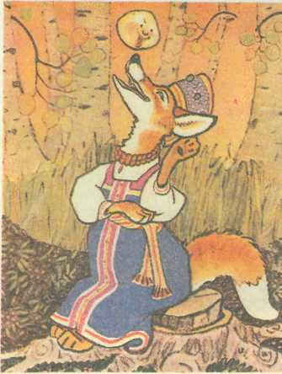
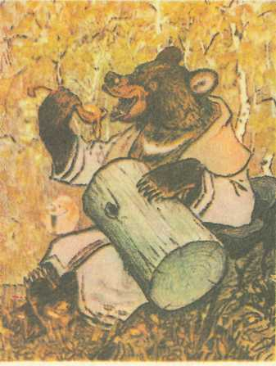
Рис. 53. Е. Рачев. Русская народная Рис. 54. Е. Рачев. Русская народная
сказка «Колобок» сказка «Колобок»

95

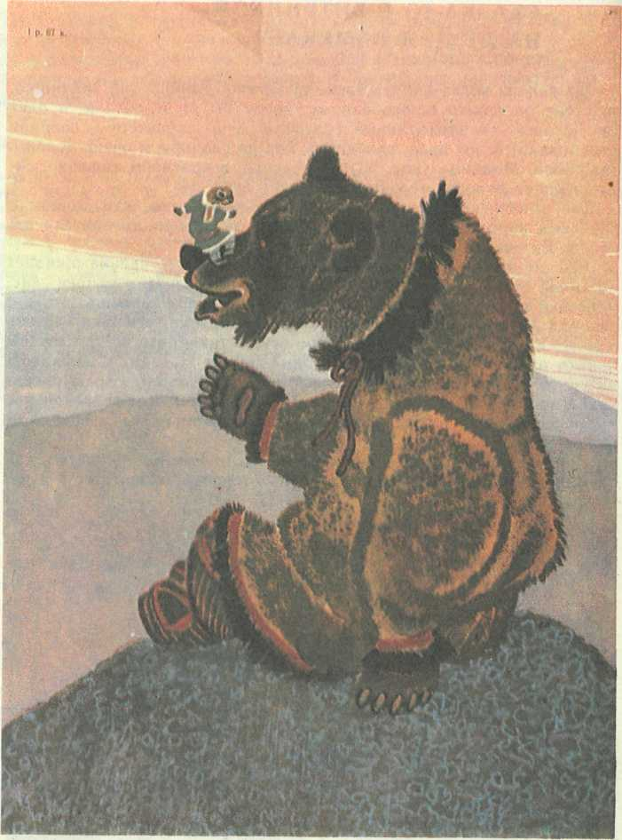
Рис. 55. Е. Рачев. Чукотская народная сказка «Как евражка и медведь норами менялись»
ловеческую одежду? Это нужно было Рачеву для того, чтобы передать характеры героев, показать, что за сказочным сюжетом и сказочными образами скрываются реальная жизнь и реальные человеческие отношения.
Цветные рисунки Рачева очень нарядны, красочны. «Цвет брался им локальным красочным пятном без сложных внутренних переходов. Акварельную краску художник любил класть тонким прозрачным слоем. Работал также гуашью, углем. Рисунки Рачева очень декоративны, они красочны, ярки, привлекательны по цвету. Особенно звонкими его рисунки становятся от гибкого и точного черного контура» (Ганкина Э. 3. Русские художники детской книги.—М., 1963.—С. 179).
В иллюстрациях к сказкам народов СССР художник стремился воссоздать национальный колорит, передать особенности народного быта, природы (рис. 55).
Важную роль играет природа в рисунках к русским народным сказкам. Мы видим на этих иллюстрациях березки, ромашки, овраги, перелески, так характерные для среднерусского пейзажа (рис. 56). Есть здесь и еще что-то такое, что пронизывает рисунки «русским духом». Не случайно художник использует различные бытовые подробности: изукрашенный наличник русской избы, крестьянское лукошко, вышитое полотенце.
Художник всегда выбирал для своих иллюстраций наиболее острые, драматические или комические моменты сюжета, чтобы раскрыть перед ребенком самую суть произведения.
Простота и ясность выразительных средств — вот к чему стремился Е. М. Рачев, вот что покоряет сердца маленьких зрителей! Выражение глаз, линии рта создают яркие характеристики каждого персонажа. По выражению морды козы или собаки видно, в каком они настроении. Животные Рачева чувствуют, думают. И глаза у них — то веселые, то грустные. Все можно понять по глазам.
В зоопарке звери сидят печальные. На мордах у них усталость, равнодушие. А на воле звери веселые.
Читает художник сказку «Волк и козлята» и представляет себе, как жила коза со своими детьми в лесной избушке, как они садились за стол, как ложились спать, что делали вечером. И нарисовал он, как коза по вечерам шерсть прядет и детишкам сказки рассказывает. А вот глуповатый медведь, а девочка Маша ставит перед ним на стол тяжелый пузатый горшок с кашей (рис. 57). От рисунка к рисунку создает художник волшебный, сказочный мир.
Как вводить в этот мир ребенка? Как знакомить его с творчеством художника?
Прежде всего мы изучили программные литературные произведения, изданные с иллюстрациями Рачева, определили задачи для своей работы. Во второй младшей группе мы познакомили детей с русскими народными сказками «Волк и козлята», «Маша и медведь», «Заюшкина избушка» и украинской народной сказкой «Рука-
97
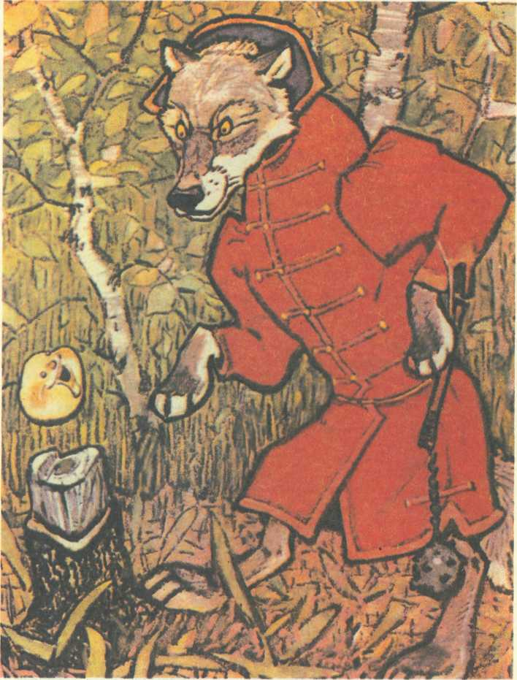
Рис. 56. Е. Рачев. Русская народная сказка «Колобок»
вичка». При рассматривании иллюстраций имя художника не называлось. Мы старались вызвать у малышей эмоциональный отклик на рисунки. Например, показывая иллюстрацию к сказке «Волк и козлята», мы говорили: «Вот сидит в избушке на лавке одетая в сарафан коза. Крутит коза веретено — нитку прядет, а вокруг нее семеро козлят. Коза рассказывает сказку, а козлята слушают. И каждый слушает по-своему: кто-то улыбается, кто-то серьезен. Глаза у козлят как желтые угольки. Ну совсем как живые козлята! Словно подошел художник к домику, заглянул в окошко, а потом принялся рисовать».
Знакомя малышей с иллюстрациями Е. М. Рачева к сказке «Маша и медведь», мы показали и рисунки, выполненные Ю. А. Васнецовым. Затем предложили детям посмотреть на обоих медведей и подумать, который из них им нравится больше и почему.
Когда мы рассматривали с малышами иллюстрации Рачева к сказке «Лиса и заяц», то постарались помочь детям увидеть, каким несчастным выглядит зайчишка, с каким страхом прячется от лисы за плетень; вызвать сочувствие к нему. При виде гордо вышагивающего петуха у детей светились от радости глаза — помощь идет (рис. 58)!
В средней группе перед нами стояла задача научить детей выделять в рисунке такие художественные средства, как сочетание красок, выразительность формы, детали костюма. Показывая иллюстрации Рачева к русской народной сказке «Гуси-лебеди», мы уже называли детям художника. Возвращались мы и к тем книгам с рисунками Рачева, с которыми знакомили дошкольников во второй младшей группе. Так, например, на занятии аппликацией на тему «Зайчик» мы вновь показывали иллюстрации к сказке «Заюш-кина избушка».
В старшей группе задачи ознакомления детей с книжной графикой усложнились. Мы учили дошкольников выделять в рисунке цвет, композицию, яркость, декоративность. В качестве ведущего приема мы использовали прием сравнения. Детям предлагались для сравнения образы одного и того же сказочного героя, созданные художником к разным сказкам, например волка к сказкам «Волк и козлята» и «Лисичка-сестричка и серый волк». Если на рисунках к первой сказке волк кровожаден и беспощаден, то на иллюстрациях ко второй — жалок и насторожен. Мы показывали детям, какими средствами добивается художник выразительной характеристики (положение головы, туловища, сочетание цветов, интересные детали: сидит возле проруби на соломе, чтобы не примерзнуть, из труб на домах дым столбом, значит, ночь морозная и т. п.).
В этой группе мы также познакомили детей с рисунками Рачева к русским народным сказкам «Заяц-хваста», «Сивка-бурка», «Сестрица Аленушка и братец Иванушка», «Хаврошечка».
После занятий по развитию речи мы возвращались к этим рисункам на занятиях по изобразительной деятельности (лепка на тему «Убегающий заяц», рисование по сказке «Заяц-хваста» и др.).
99
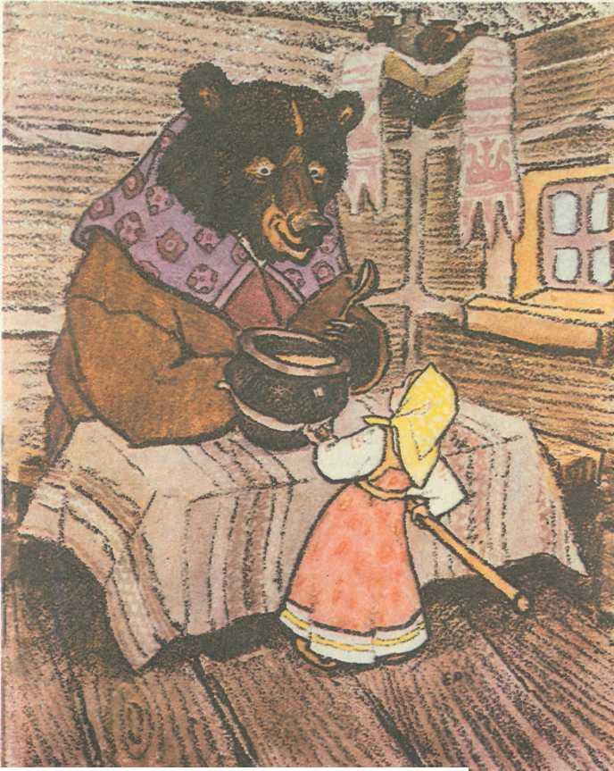
Рис. 57. Е. Рачев. Русская народная сказка «Маша и медведь»
Интересно «вписываются» иллюстрации Рачева в содержание занятия рисованием на тему «Как под елкой запушенной скачут по снегу вороны, из-за корочки подрались, во все горло раскричались!» (его можно проводить и в подготовительной к школе группе) . При этом можно показать детям рисунки не только к сказке «Заяц-хваста», но и к северным сказкам, где вороны изображены очень живо, динамично.
100
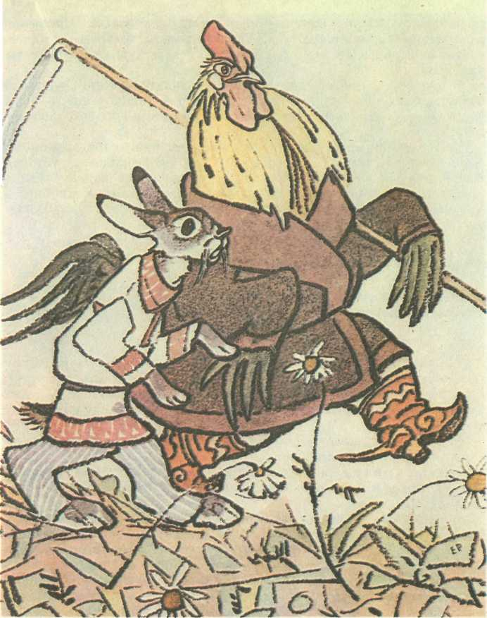
Рис. 58. Е. Рачев. Русская народная сказка «Лиса и заяц»

Рис. 58. Е. Рачев. Русская народная сказка «Лиса и заяц»
Знакомя детей с творчеством Рачева, мы объясняли, как художник использовал в своих иллюстрациях пейзаж. В этом нам помогали рисунки к сказке «Сестрица Аленушка и братец Иванушка» и др.
В подготовительной к школе группе мы продолжили работу по закреплению у детей представлений об иллюстрациях Рачева. Мы сравнивали с дошкольниками рисунки к сказке «Царевна-лягушка»,
101
выполненные Е. М. Рачевым и Ю. А. Васнецовым. Сравнение дало детям возможность увидеть различия в технике, в манере исполнения рисунков, в использовании средств художественной выразительности.
В рисунках Рачева нет сухости, назидательности. Художник обращается к миру наших чувств, взывает к нашей доброте, справедливости, доверию. И наверное, поэтому их так хорошо понимают дети.
Проведенная нами работа показала, что благодаря знакомству детей с творчеством Е. М. Рачева у них сформировался устойчивый интерес к книжной графике. Дети научились подолгу всматриваться в иллюстрации, находить в них интересные подробности, задумываться над характеристиками образов, созданных художником.
ПРИМЕРНЫЕ КОНСПЕКТЫ ЗАНЯТИИ
Занятие по развитию речи на тему «Русская народная сказка «Заяц-хваста» »
(с детьми 5 лет)
Цель: познакомить детей со сказкой; учить строить развернутые высказывания по содержанию сказки; продолжать знакомить с творчеством Е. М. Рачева; воспитывать эмоциональное восприятие иллюстраций, внимательное, осмысленное отношение к рисункам в книге.
Материал: книги «Заяц-хваста», «Колобок», «Заюшкина избушка» с рисунками Рачева.
Предварительная работа. Чтение книг, иллюстрированных Рачевым, и рассматривание рисунков художника.
Ход занятия
Воспитатель заранее выставляет иллюстрации к книгам «Колобок», «Заюшкина избушка» и «Заяц-хваста», на которых изображен заяц (рис. 59, 60). Обращается к детям: «Посмотрите, сколько зайцев к нам пожаловало! С некоторыми из них вы уже знакомы». Предлагает назвать сказки, к которым сделаны иллюстрации. Дети называют «Колобок», «Заюшкину избушку». «Давайте познакомимся еще с одним зайцем, которого звали «хвастой»,— говорит педагог.— А почему именно так звали зайца, вы узнаете, когда послушаете сказку про него».
Воспитатель читает сказку, затем беседует с детьми по ее содержанию (беседа строится по традиционной методике развития речи).
Далее педагог предлагает детям еще раз рассмотреть иллюстрации и высказать свои впечатления.
Воспитатель обращает внимание детей на обложку книги: «Можно ли назвать этого зайца «хвастой»? А может быть, его лучше назвать «озорник», «непослушный», «забияка»? Посмотрите на
102
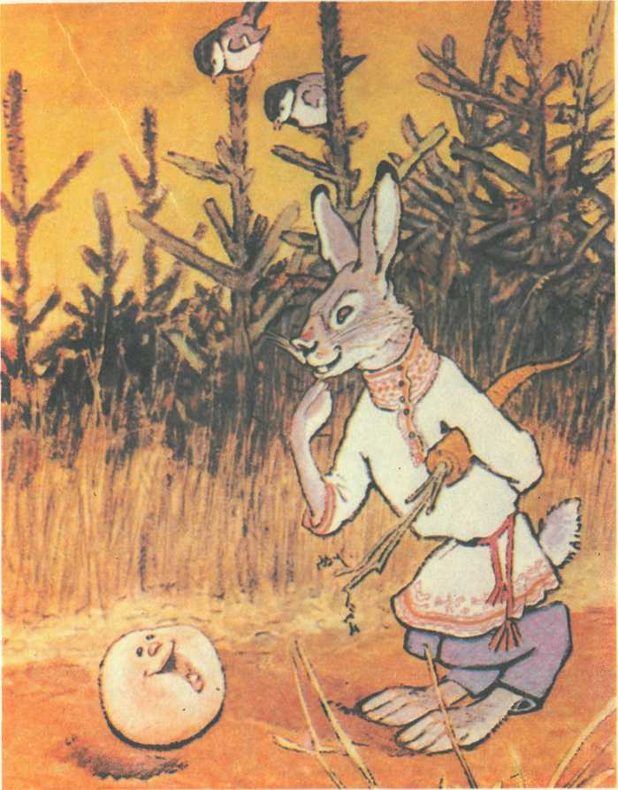
Рис. 59. Е. Рачев. Русская народная сказка «Колобок»
иллюстрацию». Дети отмечают, что заяц стоит в горделивой позе — подбоченился, одну лапу вверх поднял, как будто говорит: «Вот я какой!»; усы вверх торчат, даже шерстка поднялась от удовольствия; уши длинные подняты,— и приходят к выводу, что он хвастун.
103
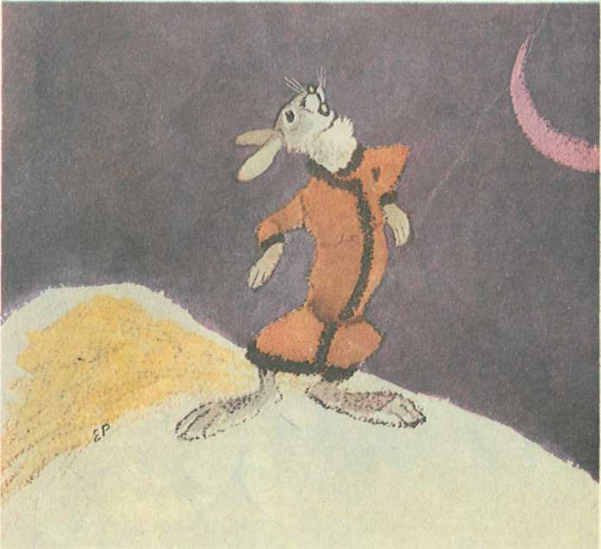
Рис. 60. Е. Рачев. Русская народная сказка «Заяц-хваста»
Педагог продолжает: «Чтобы нарисовать вот такого зайца, художник очень много наблюдал за животными, изучал их повадки». Подчеркивает, что в рисунках Рачева заяц ведет себя как человек. Художник даже тулупчик на него «надел».
Затем воспитатель показывает иллюстрацию, на которой изображена ворона, укоряющая зайца за хвастовство (рис. 61). Предлагает сравнить зайца, нарисованного на обложке книги, с зайцем, слушающим нарекания вороны. Дети говорят о том, что они заметили:
- На первой картинке у зайца усы вверх торчали и уши тоже,
а здесь усы повисли, как у моржа.
- Заяц со страху голову наклонил.
- Да нет, не со страху, он же под кривое дерево спрятал
ся, а оно низкое, как же заяц выпрямится!
- Когда заяц хвастался, глаза у него были веселые, а здесь
они напуганные, лапы повисли. Ну и хваста!
104
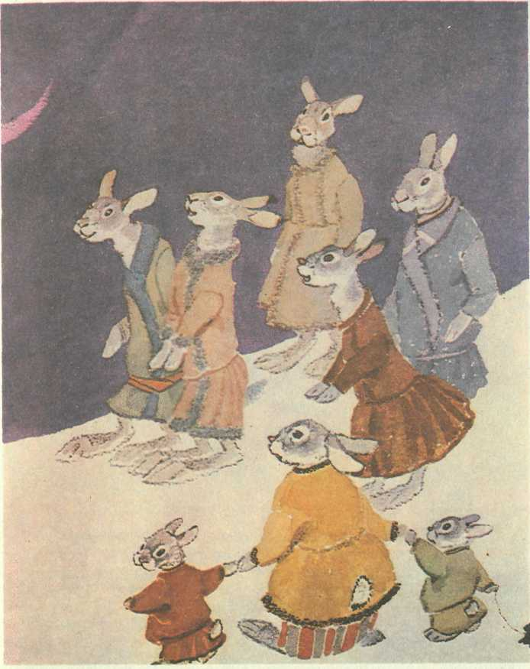
— Посмотрите, он же боится свое ухо вороне подставить, знает, что больно будет!
Воспитатель хвалит детей за наблюдательность. Предлагает рассмотреть иллюстрации к другим сказкам («Колобок», «Заюшки-на избушка»), где тоже изображен заяц. Дети обмениваются впечатлениями: «В сказке «Колобок» заяц рассеянный. Присел от удивления на задние лапы. Он, наверное, никогда не слышал, что колобок поет, а может быть, и не видел никогда колобков. Даже
105
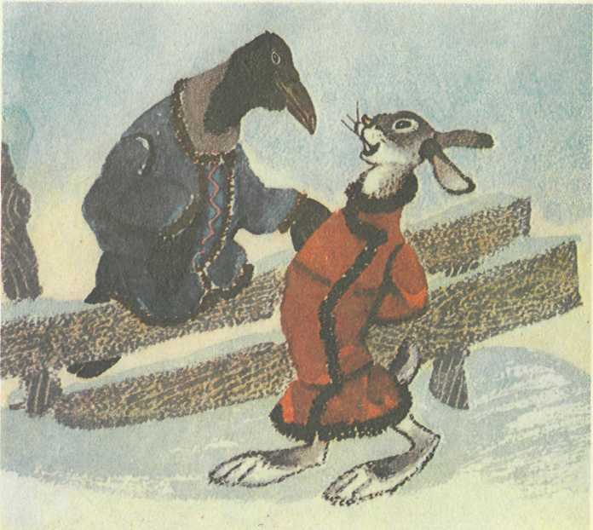
Рис. 61. Е. Рачев. Русская народная сказка «Заяц-хваста»
уши опустил. А зайчика из сказки «Заюшкина избушка» жалко. Его и не видно из-за плетня, только голова торчит, а глаза грустные, испуганные. Рядом с ним стоит петух с косой, а заяц все равно лису боится».
В заключение педагог просит детей представить, что все они тоже зайчики, подумать и сказать, с которым из нарисованных зайцев они хотели бы дружить и почему.
Занятие рисованием на тему «Как под елкой запушенной скачут по снегу вороны, из-за корочки подрались, во все горло раскричались!»
(с детьми 6 лет)
Цель: уточнить знания детей об изобразительных особенностях иллюстраций Е. М. Рачева к сказкам; учить детей доступными им средствами выразительности (цветом, формой, композицией) передавать в рисунке образы птиц.
106
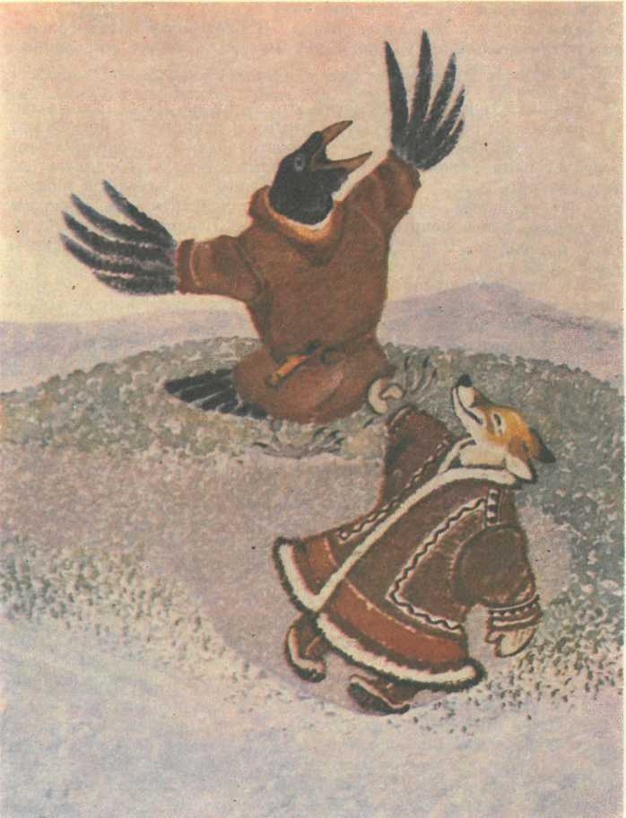
Рис. 62. Е. Рачев. Ненецкая народная сказка «Лисица,птичка и ворон»
Материал: гуашь, тонированная бумага.
Предварительная работа. Чтение сказки «Заяц-хваста», рассматривание иллюстраций Е. М. Рачева, а также его рисунков к северным сказкам.
Ход занятия
Воспитатель напоминает детям, что художник Рачев очень много в своей жизни наблюдал за животными и птицами. И когда смотрел, например, на ворону, то не просто видел ее внешний облик, а представлял, какой у нее характер. Затем педагог предлагает детям поиграть в игру «Сказка-то с хитринкой — на людей намекает». По условиям игры дети должны определить, чем животные или птицы, изображенные на иллюстрациях Рачева, напоминают кого-то из людей. Дети с интересом включаются в игру, рассказывают: «На рисунках к сказке «Заяц-хваста» ворона, сидящая на заборе, похожа на старушку: согнулась, о чем-то думает, не торопится улетать, как будто опасности не чувствует, а ведь собаки сзади. А на рисунке, где ворона зайца хвалит, говорит, что он «молодец, не хваста, а храбрец», ворона похожа на добрую бабушку, которая довольна своим внуком, улыбается, гладит его по плечу».
Рассмотрев иллюстрации к сказке «Лисица, птичка и ворон» из выставки рисунков к северным сказкам, дети говорили: «Ворон здесь похож на человека, у которого что-то случилось: крылья в стороны отвел, хвост распушил, клюв раскрыл. «Беда! — кричит.— Беда!» (Рис. 62.)
Воспитатель цитирует: «Как под елкой запушенной скачут по снегу вороны, из-за корочки подрались, во все горло раскричались!» Говорит, что теперь, после того как дети рассмотрели, как рисовал ворон художник Рачев, они будут сами рисовать этих птиц. Напоминает, что изображение должно быть крупным.
Педагог прикалывает к доске большой лист бумаги, на котором нарисована ель, покрытая снегом. Дети рисуют.
В конце занятия воспитатель предлагает всем выбрать из готовых рисунков такие, где птицы больше всего похожи на тех, о которых говорится в стихотворении. Располагает эти рисунки на большом листе бумаги под изображением ели.
Литература
Панкина Э. 3. Русские художники детской книги.— М., 1963. Заяц-хваста.— М., 1987. Колобок,—М., 1987.
Рачев Е. М. Здравствуй, дедушка Медведь!: Подборка-выставка настенных картин «Северные сказки».— М., 1985.
ДЕТЯМ О ДЕТЯХ
Алексей Федорович Пахомов вошел в книжную графику с иллюстрациями к произведениям В. Маяковского, С. Маршака, Л. Толстого, В. Осеевой и других писателей. Знакомые детям и любимые ими герои этих книжек по-новому раскрылись в рисунках А. Ф. Пахомова. Художник умело подчеркнул характеры персонажей, нашел новые черты в их облике.
Рисункам А. Ф. Пахомова не свойственны сказочность и декоративность. Все они выполнены в реалистической манере. Главная их тема — жизнь детей. Герои иллюстраций А. Ф. Пахомова просты и естественны. Ребенок сочувствует им и старается подражать. Тонкое мастерство художника делает рисунки выразительными, интересными ребенку.
Наши наблюдения за восприятием дошкольников показали, что иллюстрации Пахомова находят отклик в душе каждого ребенка, заставляют его радоваться, печалиться. Например, те рисунки в книге В. Маяковского «Что такое хорошо и что такое плохо?», на которых показаны положительные поступки героев, вызывали у детей чувство удовлетворения, они радостно и доверчиво улыбались, кивали головами: «Правильно, и мы поступали бы так же... аккуратно относились бы к своим вещам... были бы вежливы...» И т. д. Когда им не нравились поступки героев, на их лицах можно было отметить выражение грусти, разочарования.
Ознакомление дошкольников с творчеством Пахомова начинается со старшей группы. Однако уже в средней группе, читая детям «Мяч» С. Маршака, «Что такое хорошо и что такое плохо?» В. Маяковского, мы показывали им иллюстрации Пахомова (не называя художника) (рис. 63, 64, 65).
Несмотря на то что большинство иллюстраций Пахомова дано в черно-белом исполнении, они интересны ребенку благодаря их особой выразительности, близости героев по возрасту, поведению зрителю-малышу.
В старшей группе, прежде чем приступить к работе с детьми по рисункам Пахомова, мы задумались над тем, как заинтересовать их, вызвать желание ближе познакомиться с работами художника. Вначале мы поместили в книжный уголок две книги, знакомые детям по предыдущему году: «Что такое хорошо и что такое плохо?» В. Маяковского и «Мяч» С. Маршака. Прежде всего мы хотели выяснить, смогут ли дети по иллюстрациям восстановить в памяти содержание стихотворений или хотя бы охарактеризовать поведение героев. Дети заметили появление книг, начали их рассматривать. Сначала книгу «Что такое хорошо и что такое плохо?» взял один ребенок, но сейчас же к нему подошли и другие дети и начали бойко давать характеристики героям стихотворения. Чувствовалось, что не все хорошо помнят содержание, но тем не менее говорят уверенно. Тогда мы предложили всем вместе рассмотреть иллюстрации и обменяться впечатлениями. Вот примеры детских высказыва-
109
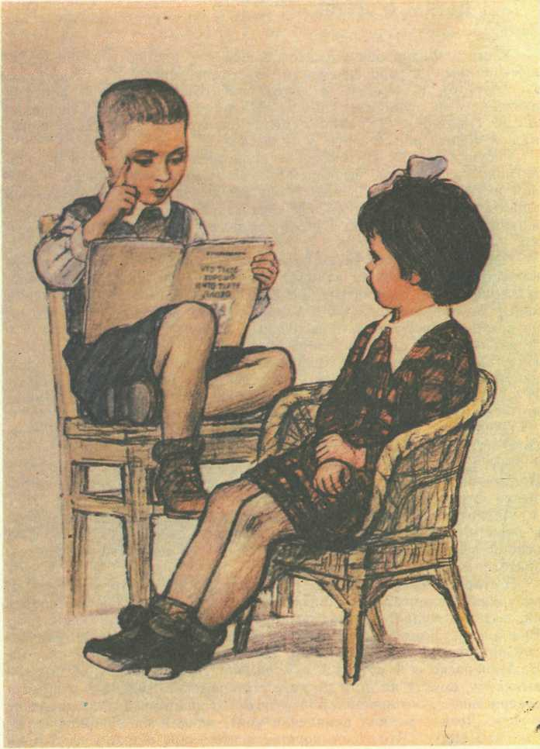
Рис. 63. А. Пахомов. Книга В. Маяковского «Что такое хорошо и что такое плохо?»
ний: «Да, они загорают на речке. Погода солнечная, безоблачная. Настроение у них веселое, они улыбаются. Играют с детьми и мамы. Им хорошо отдыхать вместе»; «Сразу видно, что этот мальчик грязнуля. Лицо грязное. Вообще, он как неумытый поросенок. Я бы никогда не стала играть с таким мальчиком. В группе у нас таких нерях нет»; «Сразу видно, что мальчик трус, если он птицы испугался. Бедненький, он даже присел от страха и руками закрывается. Даже слышно, как он кричит и охает. Вон рот широко открыл».
Затем мы прочитали книгу, и дети с удовольствием отметили, что дали героям правильные характеристики. Картинки дошкольникам очень понравились, и на вопрос воспитателя, хотели ли бы они узнать, как жил и работал художник, они ответили утвердительно. Тогда мы показали портрет А. Ф. Пахомова и рассказали о его творчестве. В этой же группе было проведено еще одно занятие по ознакомлению дошкольников с творчеством Пахомова и несколько небольших бесед вне занятий.
В дальнейшем, помогая детям знакомиться с новыми иллюстрациями, мы обращали их внимание на средства выразительности, использованные художником для более глубокой передачи образа. Мы увидели, что детям старшего дошкольного возраста доступно восприятие таких художественных средств, как плавность и красота линий, колорит, пластичность формы, позы, движения, жесты. Дети отмечали в рисунках сочетание разнообразных материалов: карандаша и акварели, сангины, цветных карандашей и простого карандаша.
Мы старались дать детям представление о том, какую роль играет в рисунке свет. Мы объясняли, что белые и темные пятна в рисунке, сочетаясь, могут вносить в него движение или выражать покой, то или иное настроение. Например, когда у героя настроение веселое, радостное, то лицо у него светлое, яркое, как будто освещенное солнцем, а когда настроение плохое, то лицо, как в пасмурный день, хмурое, неприветливое, невеселое, на нем больше темных пятен. Так при помощи световых пятен художник создает ощущение живого человека, впечатление объемности фигуры, лица и т. д.
Художник очень точно передает в рисунках характер и поведение героев. Вот внучка из книги «Бабушка, внучка да курочка»: бежит, коса по ветру развевается, ведра из стороны в сторону качаются. Кажется, шагнет за страницу, очутится рядом с нами и спросит: «Ну, а вы бы не испугались?» А вот и бабушка: на голове платочек повязан, волосы белые, как снег, лицо все в морщинах, и в каждой морщинке улыбка. Кажется, что она говорит детям: «Посмотрите на мою внучку, хоть и маленькая, а помощница!» (рис. 66). Дети видят, как тяжело бабушке нести полные ведра. Даже приседает при ходьбе от тяжести. Так и хочется помочь ей. А про курочку один из детей сказал: «Курочка как живая. Так и хочется ее погладить» (рис. 67).
В иллюстрациях к рассказам В. Осеевой внимание детей при-
111
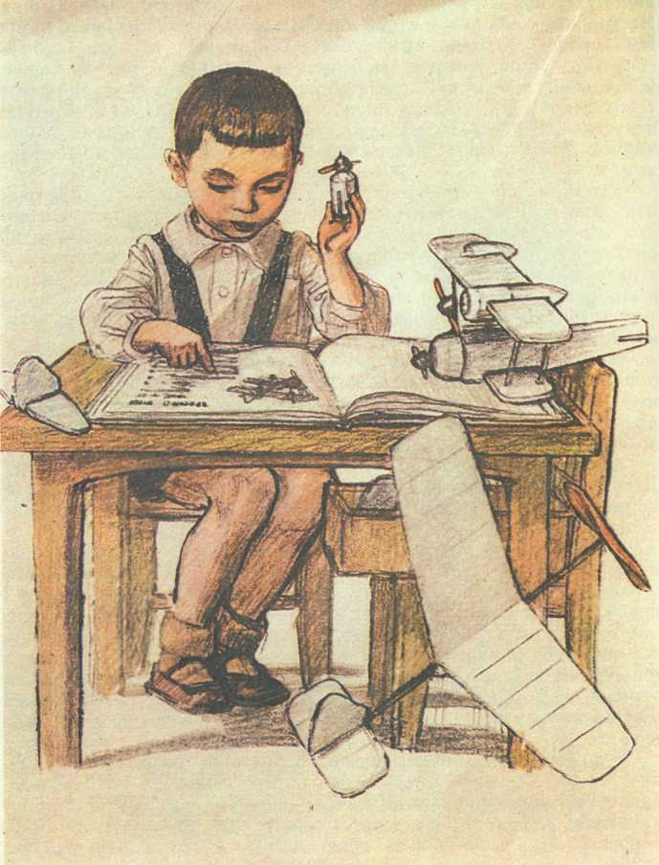
Рис. 64. А. Пахомов. Книга В. Маяковского «Что такое хорошо и что такое плохо?»
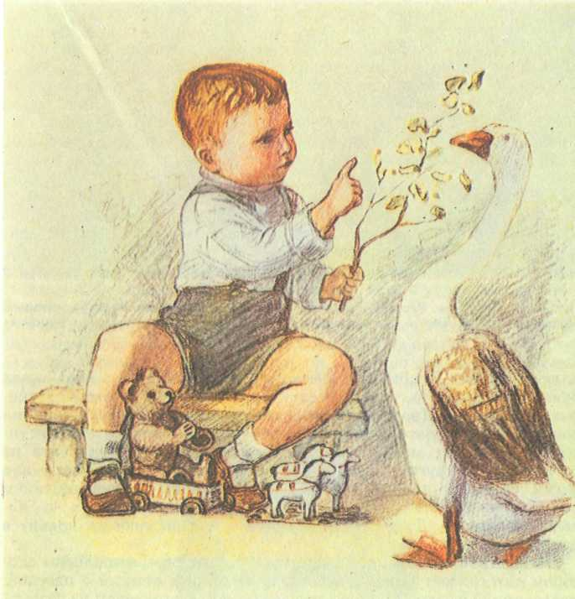
Рис. 65. А. Пахоллов. Книга В. Маяковского «Что такое хорошо и что такое плохо?»
влекло то, что в этих героях они узнали себя и своих сверстников. Узнали свои занятия, настроение, отношения друг с другом и с окружающим миром, взглянули на все это как бы со стороны. Из высказываний детей было видно, кому бы они хотели подражать, а кому нет.
Всем очень понравился образ главного героя, созданный художником в рисунках к «Рассказу о неизвестном герое» С. Маршака. Благодаря рисункам дети наглядно убедились, что герой книги при всей его смелости и отваге прост, скромен ничем не выделяется из толпы. Таких, как он, можно встретить на улицах любого города, поселка. Он внушает к себе симпатию и уважение.
В подготовительной к школе группе мы познакомили детей с
ИЗ
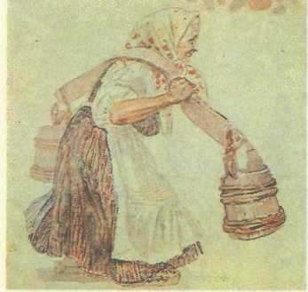
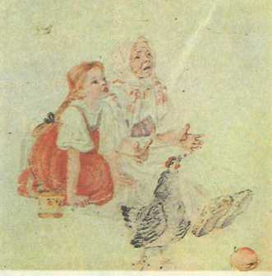
Рис. 66. А. Пахомов. Русская народная Рис. 67. А. Пахомов. Русская народная сказка «Бабушка, внучка, да курочка» сказка «Бабушка, внучка, да курочка»

иллюстрациями Пахомова к рассказам «Шли по лесу», «Таня знала буквы» Л. Толстого, главе «Желтухин» из повести «Детство Никиты» А. Толстого. Творческая манера художника уже была знакома дошкольникам, поэтому они безошибочно называли автора рисунков. Многие уже могли охарактеризовать рисунки и сравнить их с работами других художников. Например, мы предложили детям сравнить иллюстрации А. Ф. Пахомова к произведениям С. Маршака «Мяч» и В. Маяковского «Кем быть?» с иллюстрациями Ю. Д. Коровина и сказать, чьи рисунки им нравятся больше.
Иллюстрации Пахомова к книге «Мяч» цветные, выполнены способом литографии (способ печати, при котором оттиски с плоской, нерельефной печатной основы переносятся под давлением на бумагу; рисунок наносится жирной тушью (кистью, пером) или литографским карандашом и перед печатью подвергается химической обработке, покрывается водой и краской), а рисунки Коровина черно-белые. И наоборот, рисунки Пахомова к книге «Кем быть?» черно-белые, а рисунки Коровина выполнены акварелью.
Вначале иллюстрации обоих художников воспринимались детьми одинаково, потому что ребенок видел один и тот же сюжет и одного и того же героя. В процессе дальнейшего рассматривания выяснилось, что большее предпочтение дети отдают ярким, цветным' иллюстрациям. Детьми было подмечено, что у Пахомова иллюстрации выполнены в сложной технике, а у Коровина проще. Некоторые даже говорили: «Подумаешь, черточки и штрихи! Я тоже так сумею!» Мы объяснили, что за простотой изображения кроется сложная, кропотливая работа. И мастерство художника состоит в том, чтобы с помощью пятна, штриха добиться выразительности. В очередном разговоре с детьми мы рассказали им о том, что
114
художник Пахомов был еще и скульптором (конспект этого занятия прилагается).
После знакомства с иллюстрациями Пахомова к книге «Кем быть?» (рис. 68) дети начали играть по стихотворению. Они быстро сориентировались в подборе атрибутов, и игра прошла в интересной форме. Благодаря иллюстрациям для детей более четко обозначились особенности той или иной профессии. Сравнение иллюстраций помогло им увидеть, что различные позы, движения, жесты по-новому раскрывают образ и передают различные эпизоды из жизни героев.
Вышеназванные и другие работы этого художника к детским книгам способствовали развитию детского воображения, игры, творческих способностей. Дошкольники самостоятельно стали играть в такие игры, как «Кто нарисовал этот портрет?», «Найди такую же картинку», «Кто художник этой книги?». В уголке самостоятельной художественной деятельности дети с удовольствием рисовали, лепили полюбившихся им персонажей.
Результаты нашей работы показали, что рисунки А. Ф. Пахомова увлекают детей жизненностью и выразительностью. Работы художника без всяких поучений, живо и наглядно доносят до ребенка образы героев, учат его добру.
Рис. 68. А. Пахомов. Книга В. Маяковского «Кем быть?»
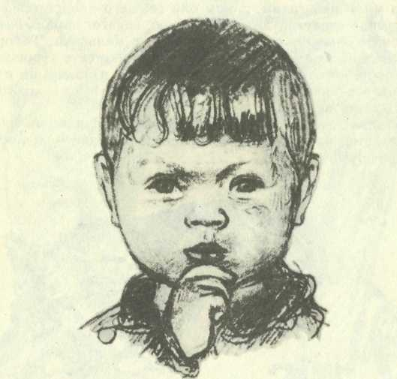
ПРИМЕРНЫЕ КОНСПЕКТЫ ЗАНЯТИИ
Занятие на тему «Иллюстрации художника А. Ф. Пахомова к книгам В. Осеевой»
(с детьми 5 лет)
Цель: познакомить детей с творчеством А. Ф. Пахомова; продолжать воспитывать умение понимать содержание книжной иллюстрации, замечать выразительность рисунков, выполненных карандашом; воспитывать уважение к труду художника.
Материал: книги В. Осеевой «Плохо», «Почему?» с иллюстрациями А. Ф. Пахомова.
Предварительная работа. Рассматривание иллюстраций в книгах В. Осеевой.
Ход занятия
Воспитатель спрашивает, любят ли дети книги. Показывает иллюстрации к книге «Почему?». Предлагает вспомнить название рассказа. Задает ряд вопросов: «Посмотрите на этот рисунок и скажите, кто из изображенных здесь персонажей главный? Кто был у мальчика? Как вы думаете, настоящим другом был мальчик своему Буму? Почему вы так думаете?» И т. д. Затем воспитатель предлагает детям подумать и сказать, удалось ли художнику передать характер мальчика таким, каким они себе его представляют.
Показывая следующую иллюстрацию, педагог спрашивает, можно ли узнать по ней, какое настроение у мальчика. Говорит, что мальчик веселый, радостный, потому что у него есть хороший четвероногий друг, который не только не дает его в обиду, но и развлекает, играет с ним. Спрашивает, хорошо ли иметь такого друга, у кого из детей он есть.
Показывая следующую иллюстрацию, воспитатель обращает внимание детей на то, как изменилось настроение мальчика, когда он предал друга.
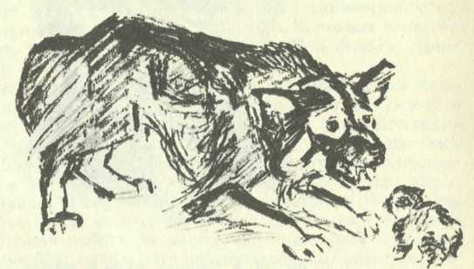
Рис. 69. А. Пахомов. Рассказ В. Осеевой «Плохо» 116
- Как можно догадаться о том, что он очень переживает
из-за своего проступка? Да, у него хмурое, невеселое выражение
лица, бессильно опущены плечи.
- А как вы думаете, почему так тяжело, когда потеряешь вер
ного друга?
Воспитатель предлагает детям рассмотреть иллюстрации Пахо-мова к еще одному рассказу В. Осеевой — «Плохо» (рис. 69). От-
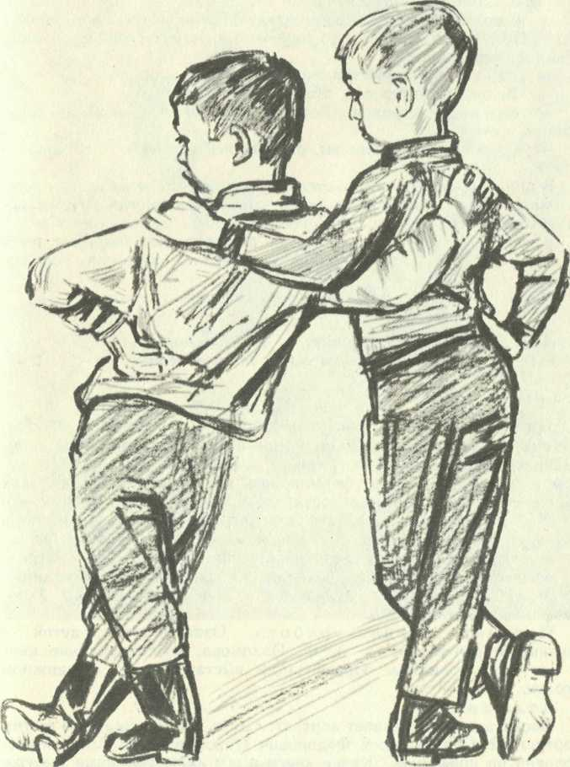
мечает, какую точную характеристику жестокого поведения героев дал художник в своих рисунках. Мальчики стоят и смотрят, как собака нападает на котенка, и никто из них не хочет помочь малышу. Котенок маленький, беззащитный, он прижался к забору, подбирается ближе к мальчикам, словно ищет у них защиты. Далее проводится беседа.
- Дети, как вы думаете, почему мальчики не заступятся за ко
тенка? — спрашивает педагог.
- А может быть, они действительно сами испугались собаки?
- Нет, им не страшно, потому что они стоят спокойно и лица
у них не испуганные.
- Если бы им было страшно, они бы убежали.
- Им просто интересно, кто кого победит.
- Нет, им не страшно. Вон как улыбаются, просто не хотят
помочь и все.
- А как бы поступили вы, оказавшись на месте этих мальчи
ков?
В процессе беседы воспитатель старается, чтобы на его вопросы ответило как можно больше детей, чтобы они смогли глубже почувствовать, что происходит с героями книги.
В конце занятия воспитатель еще раз обращает внимание детей на то, с какой выразительностью передает художник образы героев.
После занятия книги помещают в книжном уголке.
Занятия на тему «Иллюстрации А. Ф. Пахомова к книге С. Маршака «Рассказ о неизвестном герое»
(с детьми 6 лет)
Цель: продолжать знакомить детей с творчеством А. Ф. Пахомова; закреплять знания, полученные ими на предыдущих занятиях; познакомить с иллюстрациями к книге «Рассказ о неизвестном герое» С. Маршака; формировать представление о средствах художественной выразительности; дать представление о том, что А. Ф. Пахомов был не только художником-иллюстратором, но и скульптором, и познакомить с одной из его скульптурных работ.
Материал: портрет художника, книга С. Маршака «Рассказ о неизвестном герое» (на каждого ребенка) с иллюстрациями А. Ф. Пахомова; копия скульптуры «Юная балерина» или фотографии (открытки).
Предварительная работа. Ознакомление детей с жизнью и деятельностью А. Ф. Пахомова, рассматривание книг с его иллюстрациями. Организация выставки книг в книжном уголке.
Ход занятия
Воспитатель показывает портрет: «Дети, вы уже знакомы с этим портретом? (Это Алексей Федорович Пахомов.) Кто Алексей Федорович по профессии? Какие книги с его иллюстрациями вы уже
118
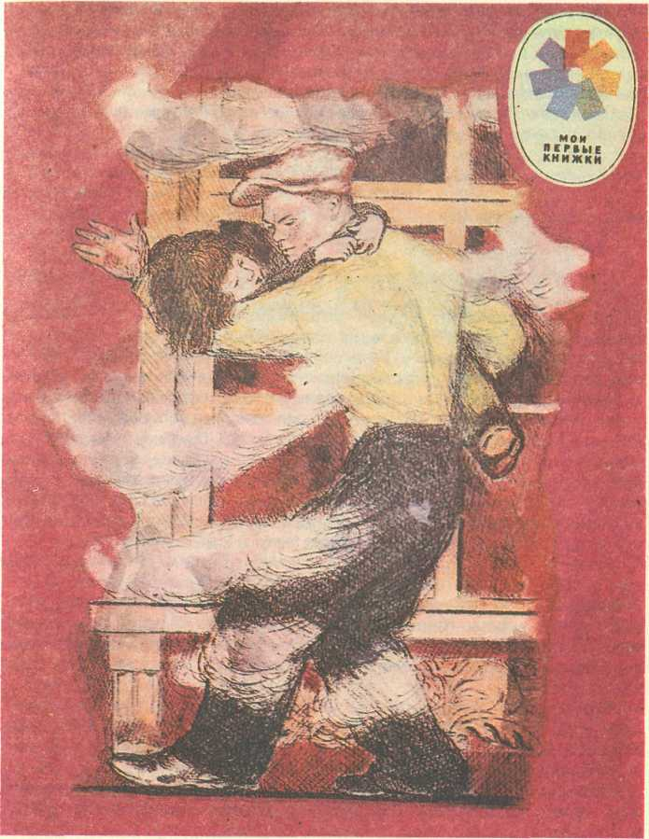
Рис. 70. А. Пахомов. «Рассказ о неизвестном герое» С. Маршака
знаете? О чем мы думаем, когда рассматриваем иллюстрации? (О том, что произошло с героями книги, о том, что будет с ними дальше.) А что помогает нам думать об этом? (Выражение лица героев, их позы, мимика.) Сегодня мы с вами познакомимся с иллюстрациями Пахомова к еще одной книге».
Воспитатель читает отрывок из книги С. Маршака «Рассказ о неизвестном герое»:
Ищут пожарные, Ищет милиция, Ищут фотографы В нашей столице...
Опрашивает: «Догадались, из какой это книги?» Дети называют книгу.
Педагог открывает первую страницу, спрашивает, о чем рассказывает рисунок. Показывает следующую картинку: «Куда ехал этот гражданин? Какое у него сейчас настроение?» Открывает новую страницу: «О чем эта картинка? Как вы догадались, что здесь нарисован пожар? Правильно, потому что в окнах плещется огонь. Черными клубами вьется дым. Что же здесь самое главное? О чем нам хочет сказать художник этим рисунком? (О том, что случилось несчастье.) Ребенок дома один. Он протягивает к нам руки, просит о помощи. Кто же первым поспешил девочке на помощь? Какую дорогу он выбрал? (Самую трудную — он идет по карнизу.) Как художник дает нам понять, что парню очень трудно идти по карнизу? (Об этом свидетельствует поза героя.)» (Рис. 70.)
Педагог подчеркивает, что на иллюстрациях Пахомова люди как живые, они разговаривают, плачут, смеются, радуются. Вот к пожарным подошла женщина, видно, что она просит их о чем-то. Это мама девочки, она в отчаянии, умоляет: «Помогите, спасите мою дочку!» На другом рисунке показано, как рада женщина, увидев своего ребенка живым и невредимым, и как счастлива сама девочка.
Воспитатель рассказывает, что Пахомов очень любил людей, был добр и внимателен к окружающим, принимал близко к сердцу все, что с ними происходило, и старался в образах героев книг воплотить образы знакомых, близких ему людей.
Заключая беседу на тему иллюстраций к «Рассказу о неизвестном герое», воспитатель говорит, что они выполнены цветными карандашами и акварелью.
Педагог откладывает книгу в сторону, предлагает детям сделать то же самое, а затем послушать, что он еще расскажет об А. Ф. Пахомове: «Пахомов был не только художником, но и скульптором. Скульптура создается так. Вначале делается рисунок. Затем художник лепит по этому рисунку из глины фигуру человека, животного. Дело это очень непростое. Рисунок мы видим только с одной стороны, а скульптуру — со всех сторон, и надо сделать так, чтобы отовсюду она выглядела интересной и выразительной. Пер-
120
выми скульптурными работами Пахомова были фигурки детей, и среди них — скульптура «Юная балерина». Позднее эта фигурка была выполнена из фарфора на фарфоровом заводе».
Воспитатель предлагает детям рассмотреть копию скульптуры или фотографии (открытки), на которых она показана в разных ракурсах. Затем спрашивает, кто изображен на скульптуре и как дети догадались, что это балерина (такие тапочки, туфли, платье бывают только у балерины). Обращает внимание детей на легкость и красоту созданного образа, пластичность, выразительность и изящество позы юной балерины.
В конце занятия воспитатель спрашивает, что нового дети узнали о творчестве Алексея Федоровича Пахомова.
Занятие на тему «Иллюстрации А. Ф. Пахомова и Ю. Д. Коровина к стихотворению В. Маяковского «Кем быть?»
(с детьми 6 лет)
Цель: продолжать знакомить детей'с творчеством А. Ф. Пахомова; учить эмоционально откликаться на художественный образ; закреплять представление о средствах художественной выразительности в иллюстрациях к детским книгам; научить сравнивать творческую манеру двух разных художников; побуждать использовать содержание иллюстраций к книге «Кем быть?» в играх.
Материал: книга «Кем быть?» В. Маяковского в разных изданиях — с иллюстрациями Пахомова и Коровина.
Предварительная работа. Чтение книги В.. Маяковского «Кем быть?».
Ход занятия
Воспитатель показывает книгу «Кем быть?» с иллюстрациями Пахомова, спрашивает, знаком ли детям этот художник. Подтверждает, что это издание оформлял Пахомов, подчеркивает, что его рисунки очень выразительны. Предлагает детям рассмотреть все иллюстрации, задает вопросы:
- Кто нарисован на картинке?
- Кем хочет быть мальчик, когда вырастет?
- Почему вы считаете, что мальчику нравятся все профессии?
Далее педагог показывает другое издание книги с рисунками.
Коровина (дети уже знакомы с работами этого художника). Предлагает рассмотреть иллюстрации, задает вопросы:
— О каких профессиях вы узнали из этих рисунков?
— Хотели ли бы вы быть похожими на героев этой книги?
После того как дошкольники рассмотрят иллюстрации, воспи
татель предлагает сравнить рисунки обоих художников:
— Дети, вы видите, что иллюстрации к одному и тому же про
изведению нарисовали два разных художника. Чем похожи рисунки
в обеих книгах?
При сравнении образов, созданных художниками, педагог подчеркивает, что на рисунках Коровина все герои взрослые люди:
. 121
пилоты, врачи, инженеры и т. д. На иллюстрациях Пахомова изображен маленький ребенок, который играет в любимую игру. Он еще мал и точно не знает, кем ему быть. Поэтому он попеременно воображает себя то строителем, то летчиком и т. д. А помогает ему в этом мама.
Воспитатель обращает внимание детей на то, что мама у мальчика добрая и ласковая. Она очень любит своего сына, рада, что у него такая интересная игра, и принимает в ней участие.
Затем воспитатель помогает детям заметить, что рисунки Коровина цветные, выполнены акварелью, а Пахомова — черно-белые, выполнены карандашом. Подчеркивает, как ярко обоими художниками переданы позы, движения, жесты, мимика. Обращает внимание детей на сходство и различие колорита в работах художников.
После занятия воспитатель выставляет книги в книжном уголке. Предлагает всем, кто захочет, поиграть в игру по мотивам книги «Кем быть?» (игра-драматизация или сюжетно-ролевая игра).
Литература
Машафонов В. С. Алексей Федорович Пахомов.— М., 1981.
Маршак С. Рассказ о неизвестном'герое.— М., 1978.
Маршак С. Рассказ о неизвестном герое.— М., 1982.
Маяковский В. Что такое хорошо и что такое плохо? — М., 1965.
Маяковский В. Что такое хорошо и что такое плохо? — М., 1963.
Маяковский В. Что такое хорошо и что такое плохо? — М., 1977.
Маяковский В. Кем быть? —- М., 1953; М., 1963.
Маяковский В. Песня-молния.— М, 1982.
Осеева В. Волшебное слово.— М., 1982.
Осеева В. До первого дождя.— М., 1968.
Пахомов А. Про свою работу в детской книге.— М., 1982.
Развитие книжной графики для детской книги // Графики.— 1973.— № 6, 8.
Толстой Л. Н. Рассказы из азбуки.— М., 1970; М., 1971.
Толстой А. Детство Никиты.— М., 1970.
Заключение
Авторы надеются, что, прочитав эту книгу, вы получили представление о том, как можно осуществлять работу по знакомству детей с творчеством художников-иллюстраторов.
Отдавая на суд читателей свой опыт работы, авторы не претендуют на его универсальность и распространение, условно говоря, в «чистом» виде.
За каждым опытом работы всегда стоит личность педагога с определенным уровнем профессионального мастерства, индивидуальными интересами и симпатиями к тому или иному художнику.
Задача читателя состоит в том, чтобы, познакомившись с нашим опытом, не следовать ему буквально, а применять творчески, значительно обогащая и углубляя.
В нашей книге представлен опыт работы по знакомству детей с очень небольшой группой художников, иллюстрации которых являются классикой детской книги.
Однако приобщение детей к искусству иллюстрации не может быть ограничено творчеством классиков и должно иметь широкий диапазон. Важно, чтобы каждый воспитатель придерживался этого принципа и знакомил детей не только с творчеством выдающихся, признанных мастеров книжной графики, но и с работами наших талантливых современников.
В этой связи нельзя не назвать имя одного из самых популярных и любимых детьми художников — Владимира Григорьевича Сутеева. Следует подчеркнуть, что Владимир Григорьевич не только иллюстрирует книги для детей, но и выступает в них как автор текста.
С иллюстрациями этого замечательного художника родители и воспитатели начинают знакомить ребенка очень рано. Милые, забавные зверюшки — персонажи книг В. Сутеева — кажутся ребенку живыми, настоящими, и малыш играет с ними, кормит, гладит.
Кроме таких прекрасных и нужных детям иллюстрации В. Сутеева, нашими художниками создано очень много интересных работ. Задача воспитателя состоит в том, чтобы познакомить дошкольников с как можно более широким кругом мастеров-иллюстраторов, научить любить и понимать искусство книжной графики.
Так, незабываемым для многих детей может оказаться знакомство с творчеством Владимира Алексеевича Милашевского.
Иллюстрации этого художника к сказкам А. Пушкина, П. Ершова волновали еще бабушек и дедушек сегодняшних малышей. Но за прошедшие годы рисунки В. Милашевского не утратили своего очарования и продолжают нести в себе тот волнующий волшебный мир, который так неободим для ребенка-дошкольника в наш рациональный прагматический век.
Пятнадцать лет назад в детскую книгу пришли художники О. Кондакова, А. Кошкин, Г. Спирин и другие. В их лице детская литература обрела не только талантливых художников, но и добрых воспитателей души и вкуса ребенка.
123
Творчество Ольги Кондаковой отличают обращение к реалистическому наследию классического русского и западного искусства, любовь и уважение к детям.
Создавая иллюстрации к сборнику сказок братьев Гримм «Золотой гусь», О. Кондакова позаботилась даже о том, чтобы, сидя рядом со взрослым и слушая сказку, ребенок мог рассматривать удивительные миниатюры, которые художница расположила по периметру книжной страницы.
В своей заботе о ребенке О. Кондакова как бы преподает урок и взрослым, подсказывая, что читать детям книгу можно, собрав их вокруг себя в тесный уютный кружок. Это поможет создать теплую, доверительную атмосферу, облегчающую для малышей проникновение в мир литературных героев. Тогда и восприятие иллюстраций будет совсем иным. Ведь именно книжная графика дает ребенку глубоко интимное, индивидуальное соприкосновение с художественным образом, вызывает в нем такие чувства, какие он не испытывает при знакомстве с другими видами искусства.
К сожалению, в настоящее время работа по знакомству детей с искусством книжной графики нередко еще рассматривается как сумма методических приемов, а не как сложный творческий процесс, для полноценного осуществления которого необходимы не только специальные формы организации обучения, специфические методы и приемы, но и воспитание чувств, повышение культурного уровня самого воспитателя.
Художник В. Милашевский писал: «Обладать техникой, тонко воспринимающей радиоволны искусства, предполагает или особый строй души, или тренировку, навыки, упражнения в этом восприятии. И это трудно и долго, а для некоторых и безнадежно» (Милашевский В. Вчера, позавчера: Воспоминания художника.—М., 1989.—С. 313).
Очевидно, что, для того чтобы полноценно работать с детьми, каждому педагогу необходимо постоянно изучать не только методическую, но и специальную, искусствоведческую литературу.
Работы известного искусствоведа Э. 3. Панкиной долгое время являлись почти единственными трудами в области исследования искусства детской книги'.
Однако за последнее время появилось много новых и интересных работ, которые могут быть полезны воспитателям дошкольных учреждений и родителям.
В первую очередь к ним следует отнести антологию рассказов, статей, заметок мастеров детской книги «Художники детской книги о себе и своем искусстве» (М., 1987).
Подобное издание в нашей стране вышло впервые. Читая эту книгу, каждый воспитатель не только приоткроет для себя многие профессиональные тайны творчества художников-иллюстраторов, но и познакомится с принципами, лежащими в основе их работы.
¹ См.: Ганкина Э. 3. Русские художники детской книги.— М., 1963; Панкина Э. 3. Художник в современной детской книге: Очерки.— М., 1977
124
Большой интерес для педагогов представляет сборник статей и публикаций «Иллюстрация» (М., 1988). Ценность этого сборника состоит в том, что он знакомит читателя с работами, представленными на XVI выставке московских художников, рассказывает о разных направлениях в их работе. Читатель как бы привлекается к участию в ярком, остром, захватывающем разговоре об иллюстрации. Свою точку зрения на искусство оформления книги высказывают известные художники, писатели, искусствоведы.
Особый интерес для всех, кто работает с детьми дошкольного возраста, представляет серия книг, которую начало выпускать издательство «Советский художник».
Открыла эту серию книга «Художник Лев Токмаков» (сост. Н. А. Завадская), выпущенная в свет в 1989 г. В этом ярком красочном издании представлены выступления в печати известного иллюстратора детской книги Л. А. Токмакова, его работы; в монографической статье рассказывается о творчестве художника.
Знакомство с вышеназванной книгой не только способствует более глубокому пониманию характерных особенностей творчества Л. Токмакова — одного из лучших мастеров детской книги, но и положительно влияет на «строй души» педагога, помогает ему постичь сложный духовный мир ребенка.
Надо полагать, что издательство «Советский художник» продолжит выпуск этой серии, которая так необходима дошкольным учреждениям нашей страны.
Вместе с тем авторы надеются, что и сегодня многие воспитатели, заинтересовавшись искусством книжной иллюстрации, смогут творчески использовать уже изданную литературу (в том числе и нашу книгу), с тем чтобы обогатить свои знания в области искусства книжной графики и в значительной мере поднять уровень воспитательно-образовательной работы с детьми.
Содержание
От редактора : ,
Сказочный мир иллюстраций Ю. А. Васнецова. В. Т. Воробьева,
Н. П. Воробьева, А. Н. Митюшкина 8
Друг ребят и зверят. Т. П. Дворниченко 27
Мастер светящихся акварелей. О. В. Каждан 41
Покажите детям сказку. Е. В. Косенко 54
За что дети любят рисунки В. В. Лебедева. Л. Н. Панова . 71
Сказка-то с хитринкой — на людей намекает. В. И. Козлова,
Н. В. Рычажкова . 95
Детям о детях. 3. Ф. Трушина, Н. А. Астафьева 109
Заключение (23
Дошкольникам о художниках детской книги: Кн. для вос-
Д71 питателя дет. сада: Из опыта работы / Н. А. Астафьева,
В. Т. Воробьева, Н. П. Воробьева и др.; Сост. Т. Н. Дороно-
ва.—М.: Просвещение, 1991.—126 с: ил.—15ВЫ 5-09-001632-1.
В книге обобщен опыт работы воспитателей детских садов Московской области по ознакомлению дошкольников с книжной графикой. Даются примерные конспекты занятий.
УЧЕБНОЕ ИЗДАНИЕ
Астафьева Нина Алексеевна Воробьева Валентина Тимофеевна Воробьева Надежда Петровна и др.
ДОШКОЛЬНИКАМ О ХУДОЖНИКАХ ДЕТСКОЙ КНИГИ
Зав. редакцией Л. А. Соколова
Редактор Т. Б. Слизкова
Младший редактор М. И. Ерофеева
Художественный редактор Е. А. Михайлова
Технический редактор Е. С. Юрова
Корректор И. В. Белоусова «

